МІНІСТЕРСТВО ОСВІТИ І НАУКИ УКРАЇНИ
НАЦІОНАЛЬНИЙ ТЕХНІЧНИЙ УНІВЕРСИТЕТ УКРАЇНИ
«КИЇВСЬКИЙ ПОЛІТЕХНІЧНИЙ ІНСТИТУТ імені ІГОРЯ СІКОРСЬКОГО»

В.Л. Селіванов
О.А. Верба

ГІБРИДНІ КОМП’ЮТЕРНІ СИСТЕМИ
Нелінійні операційні елементи, вузли та блоки

Навчальний посібник

Рекомендовано Методичною радою КПІ ім. Ігоря Сікорського
як навчальний посібник для здобувачів ступеня бакалавра
за освітньою програмою «Комп’ютерні системи та мережі»
спеціальності 123 «Комп’ютерна інженерія»,
Електронне мережне навчальне видання

Київ
КПІ ім. Ігоря Сікорського
2023

УДК 681.3
Г
Гібридні комп’ютерні системи. Нелінійні операційні елементи, вузли та блоки [Електронний ресурс] : навч. посібн. для здобувачів ступеня бакалавра за освітньою програмою «Комп’ютерні системи та мережі» спеціальності 123 «Комп’ютерна інженерія» / В.Л.Селіванов, О.А.Верба; КПІ ім. Ігоря Сікорського. – Електронні текстові дані (1 файл: 17,9 Мбайт). – Київ : КПІ ім. Ігоря Сікорського, 2023. – 95 с.
Рецензент: | Дичка І. А., д.т.н., професор, декан факультету прикладної  математики, науковий керівник кафедри програмного  забезпечення комп’ютерних систем КПІ ім. Ігоря Сікорського
Відповідальний редактор | Кулаков Ю.О., д-р. техн. наук, проф.

Гриф надано Методичною радою КПІ ім. Ігоря Сікорського
(протокол № 1 від 07.09.2023 р.)
за поданням вченої ради факультету інформатики та обчислювальної техніки
(протокол № 13 від 26.06.2023 р.)

Навчальний посібник призначено для вивчення основ гібридних комп’ютерних систем та використання при проведенні лабораторних занять з дисципліни «Гібридні комп’ютерні системи», для підготовки студентів за освітньою програмою «Комп’ютерні системи та мережі» спеціальності 123 «Комп’ютерна інженерія» та для інших освітніх програм факультетів: інформатики та обчислювальної техніки, прикладної математики тощо. Розглядаються теоретичні та прикладні питання гібридних комп’ютерних систем, список літератури.

Реєстр. № НП ХХ/ХХ-ХХХ. Обсяг 4,3 авт. арк.
Національний технічний університет України
«Київський політехнічний інститут імені Ігоря Сікорського»
проспект Перемоги, 37, м. Київ, 03056 https://kpi.ua
Свідоцтво про внесення до Державного реєстру видавців, виготовлювачів
і розповсюджувачів видавничої продукції ДК № 5354 від 25.05.2017 р.

© В. Л. Селіванов, О. А. Верба
© КПІ ім. Ігоря Сікорського, 2023

ЗМІСТ
ВСТУП 4
1. Діодові обмежувачі 6
2. Схеми нелінійних операційних вузлів та блоків ………………..………………………….24
3. Моделювання однозначних типових нелінійних характеристик САР та САУ……..39
4. Моделювання неоднозначних типових нелінійних характеристик САР та САУ…..61
5. Низькочастотний генерато прямокутних та трикутних коливань …..72
6. Множильно-ділільні операційні блоки …..76
7. Операційні блоки непрямої дії, що здійснюють операцію множення двох змінних..82
8. Операційні блоки прямої дії, що здійснюють операцію множення двох змінних…..86
РЕКОМЕНДОВАНА ЛІТЕРАТУРА 95

ВСТУП
До нелінійних операційних блоків комп’ютерних систем відносять операційні блоки, що моделюють нелінійні математичні операції, а саме:
1.Універсальний функціональний перетворювач (УВП1) однієї залежної змінної:
y₂(t)=f[y₁(t)].
2.Спеціалізовані функціональні перетворювачі однієї залежної змінної (СФП1):
y₂(t)=ln[y₁(t)], y₂(t)=sin[y₁(t)] тощо.
3.Операційні блоки (ОБ), що моделює однозначні типові нелінійності систем ав-томатичного управління (САУ) та систем автоматичного керування (САК) (зона нечутливості, насичення тощо):
y₂(t)=ꝕ[y₁(t)].
4.Операційні блоки, що моделює неоднозначні типові нелінійності систем авто-матичного управління та автоматичного керування (люфт і гістерезис та різноманіт-ні релейні характеристики):
y₂(t)=F[y₁(t)].
5.Стандартні множильно-ділільні операційні блоки (МДОБ), що мають чотири режими роботи: режим множення двох залежних змінних y_{m}=y_{r}y_{e}; режим ділення однієї залежної змін-ної на другу y_{d}=y_{r/}y_{e}; режим піднесення в квадрат y_{F1}=y_{r}² та режим добут-тя квадратного кореня y_{F2}=$\sqrt{y}$_{r}.
6.Спеціалізовані множильно-ділільні операційні блоки (СМДОБ), які моделюють інші множильно-ділільні операції (y_{F3}=y_{r}³; y_{F4}=y_{r}⁻³; y_{F5}=y_{r}y_{e}y_{s}; y_{F6}=y_{r}y_{e/}y_{s} тощо).
7.Універсальні чи спеціалізовані функціональні перетворювачі двох або більшої кількості залежних змінних.
Практично всі сучасні нелінійні операційні блоки (НОБ) побудовані на основі опера-ційного підсилювача (ОП). Крім того, майже усі НОБ, крім МДОБ та функціональних перетворювачів двох або більшої кількості залежних змінних, використовують різнома-нітні нелінійні елементи (НЕ) або нелінійні вузли (НВ), та грунтуються на застосуванні кусково-лінійної апроксимації функцій. Більшість нелінійних елементів, що викорис-товуються в НОБ, – це різноманітні діодовіі обмежувачі (ДО), що моделюють так звану «елементарну нелінійну характеристику» (лінійну характеристику з одним або з двома обмеженнями). Перша елементарна нелінійна характеристика (лінійна характеристика з одним обмеженням) – це ламана лінія, що має два відрізка: лінійний та горизонтальний; друга елементарна нелінійна характеристика (лінійна характеристика з двома обмежен-нями) – це ламана лінія, що має три відрізка: лінійний та два горизонтальних.
Окрім діодових обмежувачів в деяких множильно-ділільних ОБ використовуються ін-ший нелінійний елемент – нелінійний карборундовий резистор (матеріал: тіріт, віліт або інші напівпровідникові матеріали), який має природню нелінійну характеристику, дуже близьку до параболи).

1. Діодові обмежувачі
Діодовий обмежувач – це триполюсний елемент типу зірка, в трьох гілках якої включе-ні резистори та/або діоди. На перший полюс діодового обмежувача подається вхідна на-пруга {U_{r}(τ) або U_{ψ}(τ)}, на другий – стала напруга зсуву E_{ref}=const (+E₀ або -E₀); третій полюс ДО підключається до підсумувальної (потенційно заземленої) точки $∑$ схеми ОБ і тому вихідна змінна ДО – струм {I_{ψ}(τ) або I_{ϕ}(τ)} крізь елемент (елементи) третьої гілки.
P.S.: В подальшому для спрощення замість U_{r}(τ), U_{ψ}(τ), I_{ψ}(τ) та I_{ϕ}(τ) будемо використовувати скорочені записи: U_{r}, U_{ψ}, I_{ψ} та I_{ϕ} відповідно.
Іноді використовується чотириполюсний ДО: на четвертий полюс подається друга стала напруга зсуву -E₀ (на другий полюс при цьому подається перша стала напруга зсуву +E₀). Слід зазначити, що замість зовнішніх напруг зсуву в ДО можуть використовуватись «внутрішні» напруги зсуву: замість звичайних діодів використовуються діоди Зенера (стабілітрони); при цьому другий полюс (або другий і четвертий полюси) підключено до AGND.
Розглянемо спочатку триполюсний лінійний елемент типу зірка, в трьох гілках якої включені резистори r₁ r₂ та r₃ (рис.1)
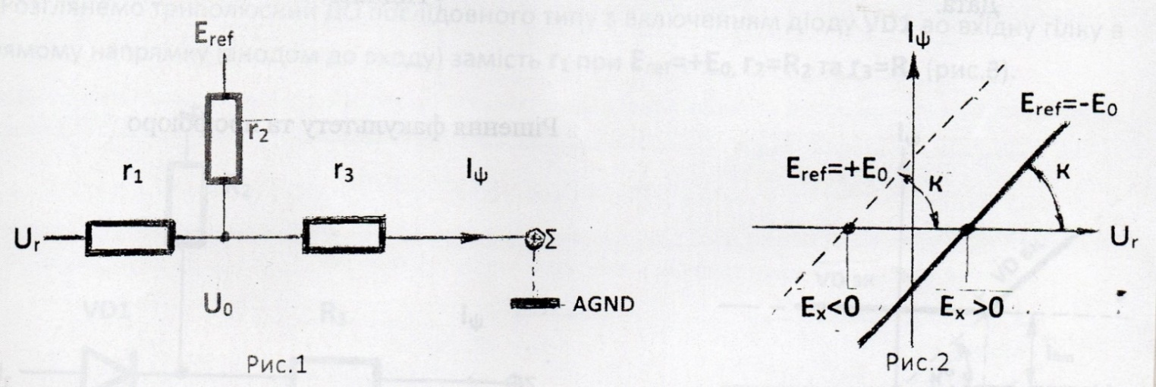
Для знаходження залежності вихідного струму $I_{ψ}$ від вхідної напруги $U_{r}$ та від пара-метрів схеми, тобто від значень опору резисторів $r_{1} r_{2} і r_{3}$ та від значення напруга зсуву $E_{ref}$, доречно спочатку визначити значення напруги $U_{0}$, скориставшись методом вузло-вої напруги з теорії електричних кіл і отримати наступну формулу для $U_{0}$, з урахуванням того, що U∑(τ)=0,:
U_{o}={U_{r} (1/r₁)+E_{ref} (1/r₂)}/{1/r₁)+1/r₂+1/r₃}.
Тоді, враховуючи, що I_{ψ}=U_{o}/r₃, отримаємо таку формулу для струму $I_{ψ}$: I_{ψ}=к(U_{r}–E_{x}), де к=1/{r₁+r₃+r₁r₃/r₂}, а E_{x}=-(r₁/r₂)E_{ref}. Формула I_{ψ}=к(U_{r}–E_{x}) – це рівняння прямої лі-нії, для якої к – значення кутового коефіцієнту, а $E_{x}$ – абсциса точки перетину прямої лі-нії з віссю абсцис (рис.2). Зазначимо, що завжди к$≥0$, тобто значення кутового коефі-цієнту завжди є додатна величина, а значення $E_{x}$ залежить від того, значення $E_{ref}$ є +E₀ чи є -E₀. Якщо E_{ref}=+E₀, тоді E_{x}=-(r₁/r₂)E₀<0, а якщо E_{ref}=-E₀, тоді E_{x}=(r₁/r₂)E₀>0.
Звертаємо увагу на те, що на рис.60 підсумувальна точка $∑$ умовно підключена до AGND, а на рис.61 характеристика для E_{ref}=+E₀ зазначена пунктиром.
Іноді використовується двополюсний ДО, який можемо розглядати як поодинокий ви-падок триполюсного ДО при r₂=$∞$та r₃=0. Для двополюсного ДО маємо: I_{ψ}=кU_{r} та к=1/r₁,– це рівняння прямої лінії, що перетинає вісь абсцис в точці 0.
Триполюсний діодовий обмежувач можемо отримати підключенням одного чи двох діодів у різні гілки триполюсного лінійного елементу типу зірки або замість резистора, або разом із ним. Якщо діод підключається в вхідну гілку зірки (замість резистора $r_{i}$), або в вихідну гілку (разом з резистором $r_{3}$), або і туди і туди (два діоди), – такий ДО має назву «ДО послідовного типу», а якщо в гілку зсуву (замість резистора $r_{2}$) ), – тоді та-кий ДО має назву «ДО паралельного типу». Якщо використовуються обидва діоди, – додається термін «комбінований».
Коли будемо розглядати різноманітні ДО, будемо вважати діоди ідеальними: якщо діод відкритий, будемо вважати, що його опір r_{д}=0, а якщо закритий, будемо вважати, що йо-го опір R_{д}=$∞.$ Наявність реальних значень r_{д} та R_{д} не змінюють характеристику ДО, а лише обумовлюють її похибку.
Розглянемо триполюсний ДО послідовного типу з включенням діоду VD1 во вхідну гіл-ку в прямому напрямку (анодом до входу) замість $r_{1}$ при E_{ref}=+E_{0,} r₂=R₂ та r₃=R₃ (рис.3).
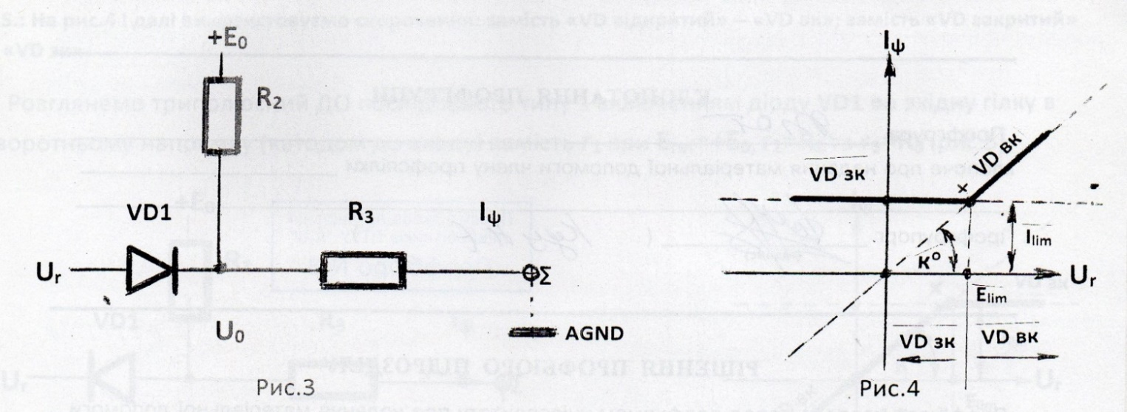
Якщо діод VD1 відкритий, тоді в формули для розрахунку значень к і $E_{x}$ замість опору $r_{1}$ необхідно підставити r_{д}=0, замість r₂ -- R₂, замість r₃ -- R₃, та замість E_{ref} -- +E₀. В резу-льтаті проведення зазначених замін отримаємо наступні значення кутового коефіцієнту $к^{0}$ і значення напруги $E_{x}^{0}$: к^{о}=1/R₃ та E_{x}^{о}=0, тобто маємо рівняння прямої лінії, яка пере-тинає вісь абсцис в точці 0 та має кутовий коефіцієнт $к^{0}$. Якщо діод VD1 закритий, тоді в формули для розрахунку значень к і $E_{x}$ замість опору $r_{1}$ необхідно підставити R_{д}=$∞$, замість r₂ - R₂, замість r₃ - R₃, та замість E_{ref} - +E₀. В результаті проведення зазначених за-мін отримаємо наступні значення кутового коефіцієнту $к^{0}$ і значення напруги $E_{x}^{c}$: к^{с}=0 та E_{lim}^{с}=$∞$, тобто маємо рівняння прямої лінії, яка розташована паралельно вісі абсцис на відстані $I_{lim}$ від осі (значення $I_{lim}$ узивають «рівень обмеження»). Коли діод VD1 за-критий, то струм во вхідній гілці ДО відсутній і легко знайти значення рівня обмеження I_{lim}: I_{lim}=E₀/(R₂+R₃). При цьому значення напруги $U_{0}$ дорівнює E₀R₃/(R₂+R₃). На рис 4 пунктиром показані обидві лінійні характеристики: лінійна з кутовим коефіцієнтом к^{о}, яка відповідає відкритому стану діоду, і пряма лінія, яка розташована паралельно осі аб-сцис на відстані $I_{lim}$ над віссю (I_{lim}>0), яка відповідає закритому стану діоду. Точка пере-тину цих двох прямих, позначена на рис.4 як х, має ординату I_{lim}=E₀/(R₂+R₃), а абсцису точки перетину $E_{lim}$ легко знайти, оскільки відоме значення кутового коефіцієнту${ к}^{0}$ (к^{о}=1/R₃). Тому E_{lim}=E₀R₃/(R₂+R₃) i E_{lim}=U₀. Абсциса точки перетину прямих – це зна-чення вхідної напруги $U_{r}$, при якому змінюється стан діода: з відкритого (U_{r}>U₀=E_{lim}) діод переходить до закритого стану (U_{r}<U₀=E_{lim}). Таким чином, для U_{r}>E_{lim}, тобто пра-воруч від точки U_{r}=E_{lim}, характеристика ДО співпадає з похилою лінією, а для U_{r}<E_{lim}, тобто ліворуч від точки U_{r}=E_{lim}, характеристика ДО співпадає з горизонтальною лінією (на рис.4 цю характеристику ДО наведено суцільною лінією). Отже, характеристика цього ДО є ламана лінія, що складається з двох відрізків, – нахиленим відрізком та гори-зонтальним відрізком, і є лінійною характеристикою з одним обмеженням, або елемен-тарною нелінійною характеристикою.
P.S.: На рис.4 і далі використовуємо скорочення: замість «VD відкритий» – «VD вк»; замість «VD закритий» - «VD зк».
Розглянемо триполюсний ДО послідовного типу з включенням замість r₁ діоду VD1 во вхідну гілку в прямому напрямку (анодом до входу) при E_{ref}=+E_{0,} r₂=R₂ та r₃=R₃ (рис.5).

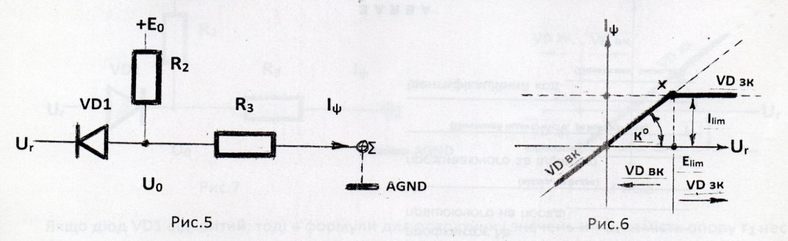
Якщо діод VD1 відкритий, тоді в формули для розрахунку значень к і $E_{x}$ замість опору $r_{1}$ необхідно підставити r_{д}=0, замість r₂ -- R₂, замість r₃ -- R₃, та замість E_{ref} -- +E₀. В результаті проведення зазначених замін отримаємо наступні значення кутового коефіці-єнту $к^{0}$ і значення напруги $E_{x}^{0}$: к^{о}=1/R₃ та E_{x}^{о}=0, тобто маємо рівняння прямої лінії, яка перетинає вісь абсцис в точці 0 та має кутовий коефіцієнт $к^{0}$. Якщо діод VD1 закритий, тоді в формули для розрахунку значень к і $E_{x}$ замість опору $r_{1}$ необхідно підставити R_{д}=$∞$, замість r₂ - R₂, замість r₃ - R₃, та замість E_{ref} - +E₀. В результаті проведення зазна-чених замін отримаємо наступні значення кутового коефіцієнту к^{с} і значення напруги E_{x}^{с}: к^{с}=0 та E_{lim}^{с}=$∞$, тобто маємо рівняння прямої лінії, яка розташована паралельно осі абсцис на відстані $I_{lim}$ від осі. Коли діод VD1 закритий, то струм во вхідній гілці ДО відсутній і легко знайти значення рівня обмеження $I_{lim}$ по формулі: I_{lim}=E₀/(R₂+R₃). При цьому значення напруги $U_{0}$ дорівнює E₀R₃/(R₂+R₃). На рис 6 пунктиром показані обид-ві лінійні характеристики: лінійна з кутовим коефіцієнтом $к^{0}$, яка відповідає відкритому стану діоду VD1, і пряма лінія, яка розташована паралельно осі абсцис на відстані $I_{lim}$ під віссю (I_{lim}>0), яка відповідає закритому стану діоду VD1. Точка перетину цих двох прямих, позначена на рис.6 як х, має ординату I_{lim}=E₀/(R₂+R₃), а абсцису точки пере-тину $E_{lim}$ легко знайти, оскільки відоме значення кутового коефіцієнту к^{о} (к^{о}=1/R₃). То-му E_{lim}=E₀R₃/(R₂+R₃) i E_{lim}=U₀. Абсциса точки перетину прямих - це значення вхідної на-пруги $U_{r}$, при якому змінюється стан діода: з відкритого стану (U_{r}<U₀=E_{lim}) діод пе-реходить до закритого (U_{r}>U₀=E_{lim}). Таким чином, для U_{r}>E_{lim}, тобто праворуч від точ-ки U_{r}=E_{lim}, характеристика ДО співпадає з горизонтальною лінією, а для U_{r}<E_{lim}, тобто ліворуч від точки U_{r}=E_{lim}, характеристика ДО співпадає з співпадає з похилою лінією (на рис.6 цю частину характеристики ДО наведено суцільною лінією). Отже, характерис-тика цього ДО також є лінійною характеристикою з одним обмеженням, або елементар-ною нелінійною характеристикою.
Розглянемо триполюсний ДО послідовного типу з включенням діоду VD1 во вхідну гілку в прямому напрямку при r₁ при E_{ref}=-E_{0,} r₂=R₂ та r₃=R₃ (рис.7).
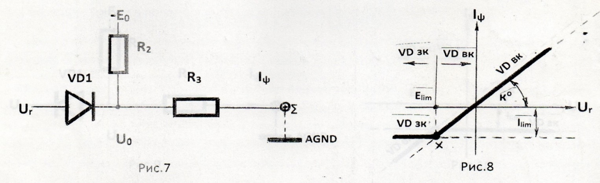
Якщо діод VD1 відкритий, тоді в формули для розрахунку значень к і E_{x} замість опору r₁ необхідно підставити r_{д}=0, замість r₂ - R₂, замість r₃ - R₃, та замість E_{ref} - -E₀. В резуль-таті проведення зазначених замін отримаємо наступні значення кутового коефіцієнту $к^{0}$ і значення напруги E_{x}^{о}: к^{о}=1/R₃ та E_{x}^{о}=0, тобто маємо рівняння прямої лінії, яка перети-нає вісь абсцис в точці 0 та має кутовий коефіцієнт $к^{0}$. Якщо діод VD1 закритий, тоді в формули для розрахунку значень к і E_{x} замість опору r₁ необхідно підставити R_{д}=$∞$, за-мість r₂ - R₂, замість r₃ - R₃, та замість E_{ref} - -E₀. В результаті проведення зазначених замін отримаємо наступні значення кутового коефіцієнту к^{с} і значення напруги E_{x}^{с}: к^{с}=0 та E_{lim}^{с}=$∞$, тобто маємо рівняння прямої лінії, яка розташована паралельно вісі абсцис на відстані I_{lim} від осі (I_{lim}<0). Коли діод VD1 закритий, то струм во вхідній гілці ДО відсут-ній і легко знайти значення рівня обмеження I_{lim}: I_{lim}=-E₀/(R₂+R₃). При цьому значення напруги U₀ дорівнює -E₀R₃/(R₂+R₃). На рис 8 пунктиром показані обидві лінійні харак-теристики: похила з кутовим коефіцієнтом $к^{0}$, яка відповідає відкритому стану діоду VD1, і пряма лінія, яка розташована паралельно осі абсцис на відстані I_{lim} під віссю (I_{lim}<0), яка відповідає закритому стану діоду VD1. Точка перетину цих двох прямих, позначена на рис.67 як х, має ординату I_{lim}=-E₀/(R₂+R₃), а абсцису точки перетину E_{lim} легко знайти, оскільки завжди нам відоме значення кутового коефіцієнту к^{о} (к^{о}=1/R₃): E_{lim}=-E₀R₃/(R₂+R₃) i E_{lim}=U₀. Абсциса точки перетину прямих – це значення вхідної нап-руги $U_{r}$, при якому змінюється стан діода: з відкритого стану (U_{r}>U₀=E_{lim}) діод перехо-дить до закритого (U_{r}<U₀=E_{lim}). Отже, для U_{r}>E_{lim}, тобто праворуч від точки U_{r}=E_{lim}, ха-рактеристика ДО співпадає з похилою лінією, а для U_{r}<E_{lim}, тобто ліворуч від точки U_{r}=E_{lim}, характеристика ДО співпадає з горизонтальною лінією (на рис.8 цю частину ха-рактеристики наведено суцільною лінією). Таким чином, характеристика цього ДО є лінійною характеристикою з обмеженням, або першою елементарною нелінійною харак-теристикою.
Розглянемо триполюсний ДО послідовного типу з включенням діоду во вхідну гілку в зворотному напрямку (катодом до входу) замість r₁ при E_{ref}=-E_{0,} r₂=R₂ та r₃=R₃ (рис.9).
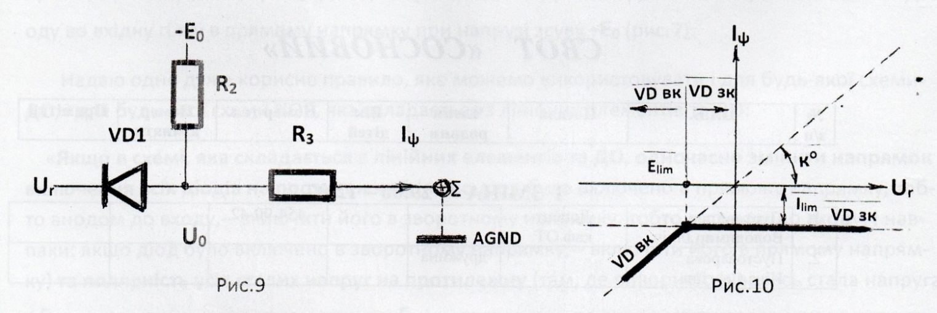
Слід зазначити, що з чотирьох варіантів триполюсного ДО послідовного типу з вклю-ченням діоду во вхідну гілку цього нелінійного елементу практичне використання мають лише дві схеми: триполюсний ДО послідовного типу з включенням діоду во вхідну гілку в зворотному напрямку при напрузі зсуву $+E_{0}$ (рис.64) та триполюсний ДО послідовно-го типу з включенням діоду во вхідну гілку в прямому напрямку при напрузі зсуву $-E_{0}$ (рис.9).
Надамо одне дуже корисне правило, яке можемо використовувати і для будь-якої схе-ми ДО, і для будь-якої схеми НОБ, яка складається з лінійних елементів та ДО:
«Якщо в будь-якій схемі, яка складається з лінійних елементів та ДО, одночасно змінити напрямок включення всіх діодів на протилежний (якщо діод було включено в прямому напрямку, тобто анодом до входу, – включити його в зворотному напрямку, тобто катодом до входу, і навпаки: якщо діод було включено в зворотному напрямку, – включити його в прямому напрямку) та полярність усіх сталих напруг на протилежну (там, де використовувалась стала напруга +E₀,- використовувати сталу напругу -E₀ і нав-паки: там, де використовувалась стала напруга -E₀ ,- використовувати сталу напругу +E_{0,} тоді характеристика нової схеми може бути отримана з характеристики почат-кової схеми подвійним дзеркальним відображенням відносно координатних осей (одне дзеркальне відображення відносно осі абсцис, друге – відносно осі ординат).
Можемо перевірити це правило на триполюсному ДО послідовного типу з включенням діоду во вхідну гілку нелінійного елементу: порівняйте схеми рис.3 та рис.7 і їх харак-теристики; а також порівняйте схеми рис.5 та рис.9 і їх характеристики.
Розглянемо триполюсний ДО послідовного типу з включенням діоду VD3 в вихідну гілку в прямому напрямку разом з резистором r₃=R₃ при E_{ref}=+E_{0,} r₁=R₁ та r₂=R₂ (рис.11). Слід зазначити, що опір резистора $R_{3}$ може дорівнювати і нулю.
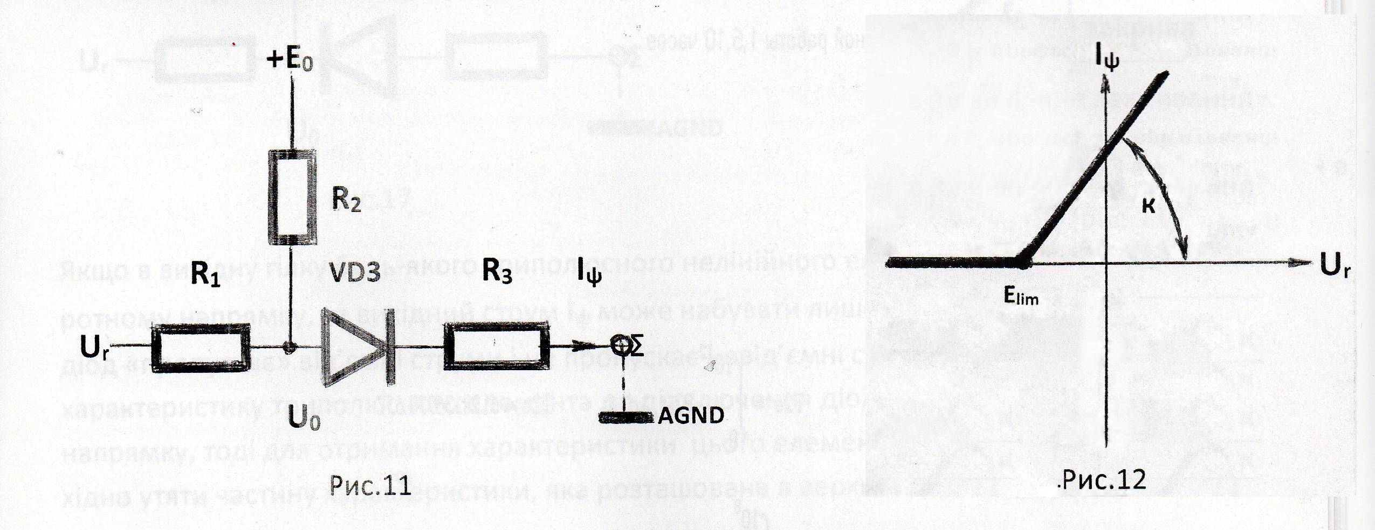
Якщо в вихідну гілку будь-якого триполюсного нелінійного елементу підключено діод
в прямому напрямку, то вихідний струм I_{ψ} може набувати лише невід’ємні значення
(I_{ψ}>0), тобто діод «пропускає» невід’ємні струми і не пропускає від’ємні струми. Отже,
якщо маємо характеристику триполюсного елемента до підключення діода в вихідну
гілку в прямому напрямку, тоді для отримання характеристики цього елемента після
підключення діода необхідно утяти частину характеристики, яка розташована в нижній
півплощині. ДО без діода - це триполюсний лінійний елемент (рис.1), характеристику
якого для E_{ref}=+E₀ зображено на рис.2 пунктирною лінією. Якщо в характеристиці ЛЕ
утяти її частину, яка розташована в нижній півплощині, отримаємо характеристику
цього триполюсного ДО (рис.12), для якої значення E_{lim}=E_{x}=-(R₁/R₂)E₀, I_{lim}=0, а
к=1/{R₁+ R₃+ R₁R₃/R ₂}, а якщо R₃=0, тоді к=1/R₁.
ДО, у якого рівень обмеження $I_{lim}$ дорівнює нулю, узивають «діодний елемент». Та-
ким чином, триполюсний ДО послідовного типу з включенням діоду во вихідну гілку і є триполюсний діодний елемент, а для $R_{3}=0$ такий елемент має назву: триполюсний діодний елемент з потенціально заземленим діодом.
Для нелінійних характеристик діодних елементів введено два поняття: квадрант харак-теристики і режим характеристики. Квадрант характеристики визначається по куту між невід’ємним напрямком осі абсцис і напрямком нахиленого відрізку ламаної лінії. Якщо цей кут знаходиться в межах $0÷{90}^{0}$,- тоді перший квадрант (I), якщо в межах ${90}^{0}÷{180}^{0}$, – тоді другий квадрант (II), якщо в межах ${180}^{0}÷{270}^{0}$, – тоді третій квадрант (III), якщо в межах ${270}^{0}÷{360}^{0}$,- тоді четвертий квадрант (IV). Режим характеристики визначається як режим роботи елемента, який має таку характеристику. Якщо при від-сутності вхідної напруги (U_{r}=0) вихідний струм ДЕ дорівнює нулю (I_{ψ}=0), вважається, що в початковому стані елемент закритий і відкриється при поданні на вхід якоїсь нап-руги, тобто ДЕ працює «на відкривання» і режим характеристики теж «на відкриван-ня». Якщо при відсутності вхідної напруги (U_{r}=0) вихідний струм ДЕ не дорівнює нулю (I_{ψ}$≠$0), вважається, що в початковому стані елемент відкритий і закриється при поданні на вхід якоїсь напруги, тобто ДЕ працює «на закривання» і режим характеристики теж «на закривання». Таким чином, квадрант характеристики рис.11 – перший (I), а режим –«на закривання».
Розглянемо триполюсний ДО послідовного типу з включенням діоду VD3 в вихідну гілку в прямому напрямку разом з резистором r₃=R₃ при E_{ref}=-E_{0,} r₁=R₁ та r₂=R₂ (рис.13).
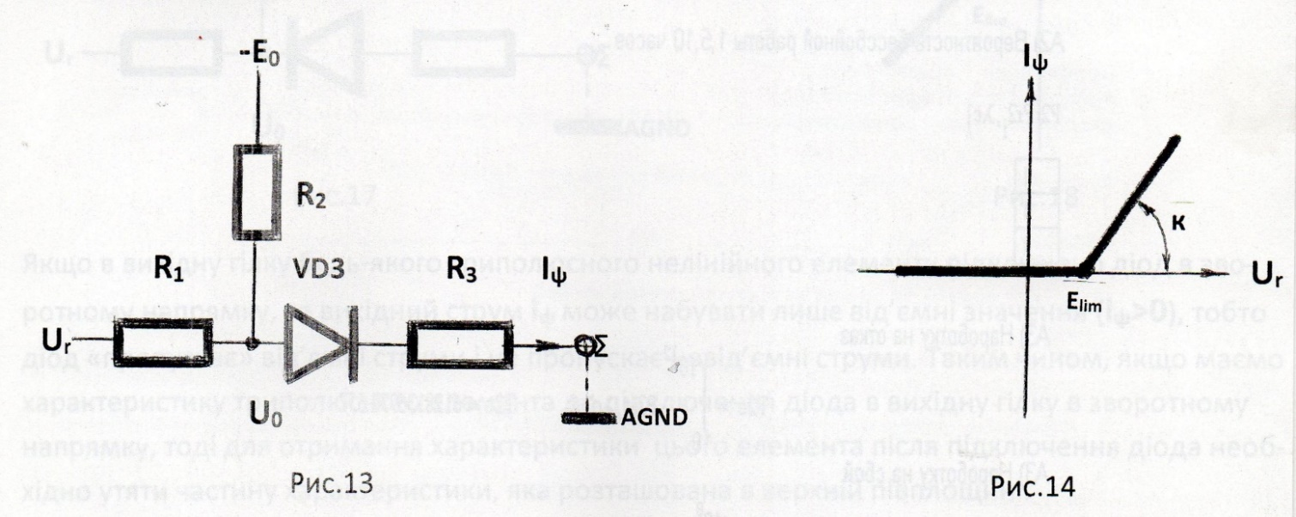
ДО без діода – це триполюсний лінійний елемент (рис.1). характеристику якого для
E_{ref}=-E₀ зображено на рис.2 суцільною лінією. Якщо в цій характеристиці ЛЕ утяти її
частину, яка розташована в нижній півплощині, отримаємо характеристику цього ДЕ
(рис.14), для якої значення E_{lim}=E_{x}=(R₁/R₂)E₀, I_{lim}=0, а к=1/{R₁+ R₃+ R₁R₃/R ₂}, а якщо
R₃=0, тоді к=1/R₁.
Квадрант характеристики (рис.14) цього ДЕ– перший (I), а режим «на відкривання».
Розглянемо двополюсний ДО послідовного типу з включенням діоду VD3 в вихідну гілку в прямому напрямку при r₃=0, r₁=R₁ та r₂=$∞$ (рис.15).
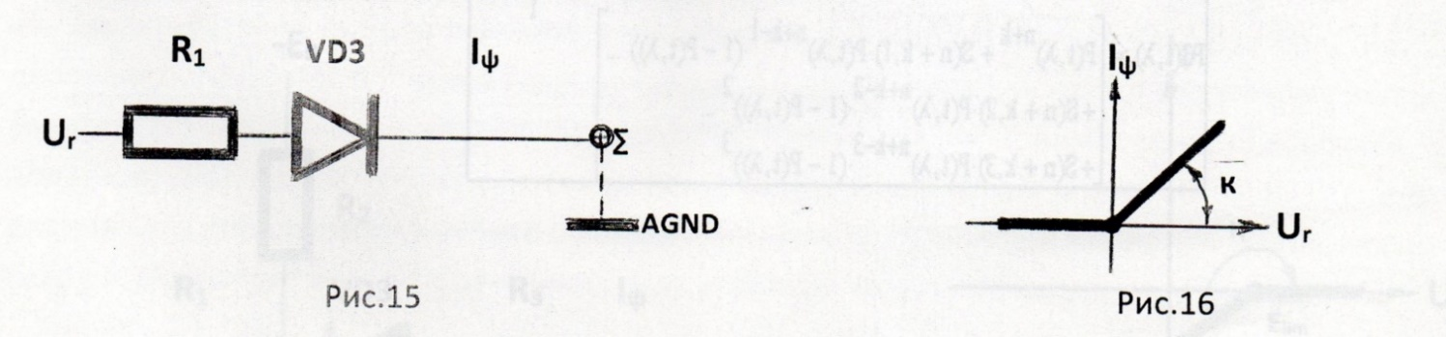
ДО без діода – це двополюсний лінійний елемент ЛЕ, для якого маємо: I_{ψ}=кU_{r} та к=1/r₁ і це рівняння прямої лінії, яка перетинає вісь абсцис в точці 0. Якщо в цій харак-теристиці ЛЕ утяти її частину, яка розташована в нижній півплощині, отримаємо харак-теристику цього ДЕ (рис.16), для якої значення E_{lim}=E_{x}=0, I_{lim}=0, а к=1/R₁.
Розглянемо триполюсний ДО послідовного типу з включенням діоду VD3 в вихідну гілку в зворотному напрямку разом з резистором r₃=R₃ при E_{ref}=+E_{0,} r₁=R₁ та r₂=R₂ (рис.17).
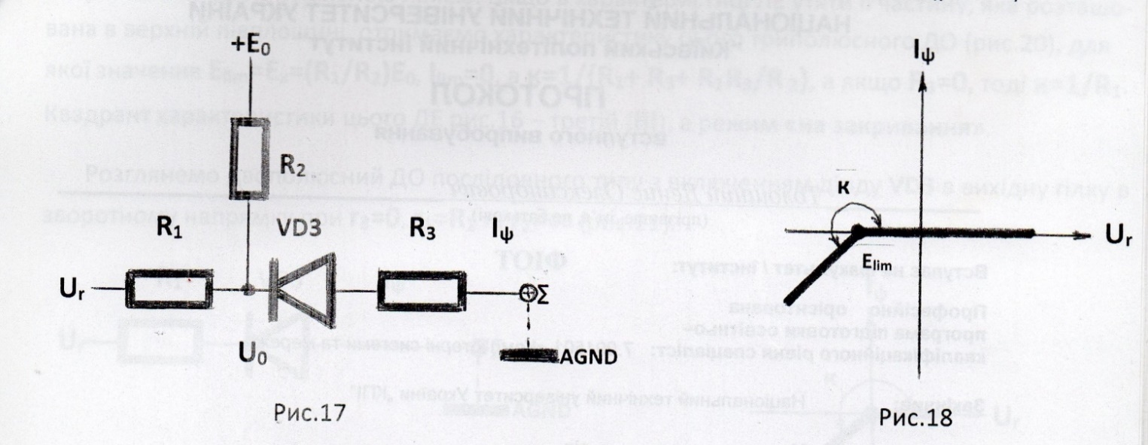
Якщо в вихідну гілку будь-якого триполюсного нелінійного елементу підключено діод в зворотному напрямку, то вихідний струм I_{ψ} може набувати лише від’ємні значення (I_{ψ}>0), тобто діод «пропускає» від’ємні струми і не пропускає невід’ємні струми. Та-ким чином, якщо маємо характеристику триполюсного елемента до підключення діода в вихідну гілку в зворотному напрямку, тоді для отримання характеристики цього еле-мента після підключення діода необхідно утяти частину характеристики, яка розташо-вана в верхній півплощині.
ДО без діода – це триполюсний лінійний елемент (рис.1). характеристику якого для E_{ref}=+E₀ зображено на рис.2 суцільною лінією. Якщо в цій характеристиці ЛЕ утяти її частину, яка розташована в верхній півплощині, отримаємо характеристику цього три-полюсного ДЕ (рис.18), для якої маємо значення E_{lim}=E_{x}=-(R₁/R₂)E₀, I_{lim}=0, а к=1/{R₁+ R₃+ R₁R₃/R ₂}, а якщо R₃=0, тоді к=1/R₁. Квадрант характеристики (рис.18) цього ДЕ– третій (III), а режим «на відкривання».
Розглянемо триполюсний ДО послідовного типу з включенням діоду VD3 в вихідну гілку в зворотному напрямку разом з резистором r₃=R₃ при E_{ref}=-E_{0,} r₁=R₁ та r₂=R₂ (рис.19). 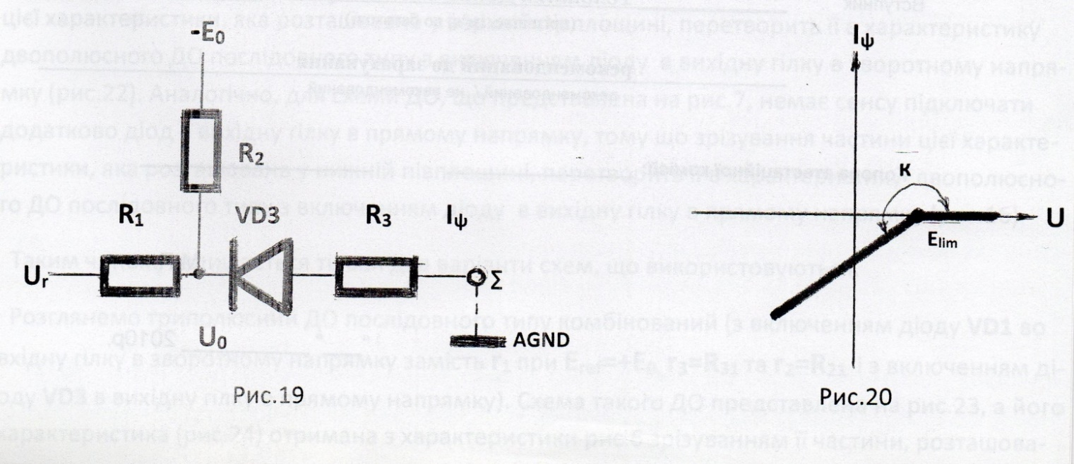
ДО без діода – це триполюсний лінійний елемент (рис.1). характеристику якого для E_{ref}=-E₀ зображено на рис.2 суцільною лінією. Якщо в характеристиці ЛЕ утяти її час-тину, яка розташована в верхній півплощині, отримаємо таку характеристику цього ДО (рис.20), для якої значення E_{lim}=E_{x}=(R₁/R₂)E₀, I_{lim}=0, а к=1/{R₁+ R₃+ R₁R₃/R ₂}, а якщо R₃=0, тоді к=1/R₁. Квадрант характеристики (рис.20) цього ДЕ – третій (III), а режим «на закривання».
Розглянемо двополюсний ДО послідовного типу з включенням діоду VD3 в вихідну гілку в зворотному напрямку при r₃=0, r₁=R₁ та r₂=$∞$ (рис.21).
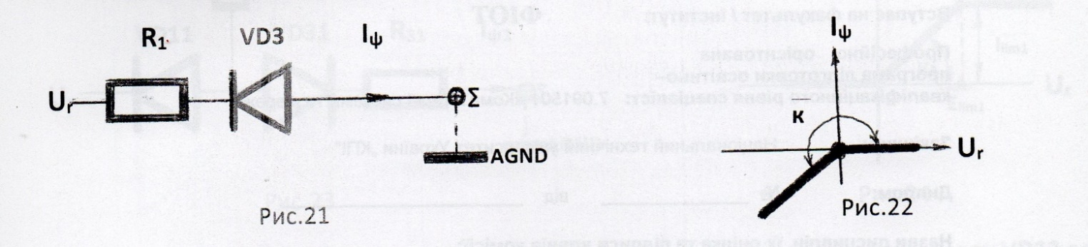
ДО без діода – це двополюсний лінійний елемент ЛЕ, для якого маємо: I_{ψ}=кU_{r} та к=1/r₁і це рівняння прямої лінії, яка перетинає вісь абсцис в точці 0. Якщо в цій характеристиці ЛЕ узяти її частину, яка розташована в верхній півплощині, отримаємо характеристику цього двополюсного ДЕ (рис.22), для якої значення E_{lim}=E_{x}=0, I_{lim}=0, а к=1/R₁.
Розглянемо варіанти побудови триполюсних ДО послідовного типу комбінованих. Теоретично існує 8 варіантів схем: існують 4 варіанти схем триполюсних ДО послідов-ного типу з включенням діода во вхідну гілку, в кожній з яких можемо додатково підк-лючити в вихідну гілку ще один діод в прямому або в зворотному напрямку. Чотири ва-ріанти з восьми можливих одразу відпадають, тому що для схем ДО, що представлено на рис.13 та рис.17, немає сенсу підключати додатково діод в вихідну гілку, тому що та-ке підключення або нічого не змінить в характеристиці ДО, або вихідний струм буде по-стійно дорівнювати нулю (характеристики розташовані тільки в одній півплощині). Для схеми ДО, що представлена на рис.15, немає сенсу підключати додатково діод в вихідну гілку в зворотному напрямку, тому що зрізування частини цієї характеристики, яка роз-ташована у верхній півплощині, перетворить її в характеристику двополюсного ДО пос-лідовного типу з включенням діоду в вихідну гілку в зворотному напрямку (рис.22). Та-кож для схеми ДО, що представлена на рис.17, немає сенсу підключати додатково діод в вихідну гілку в прямому напрямку, тому що зрізування частини цієї характеристики, яка розташована у нижній півплощині, перетворить її в характеристику двополюсного ДО послідовного типу з включенням діоду в вихідну гілку в прямому напрямку (рис.16).
Таким чином, залишається тільки два варіанти схем, що використовуються.
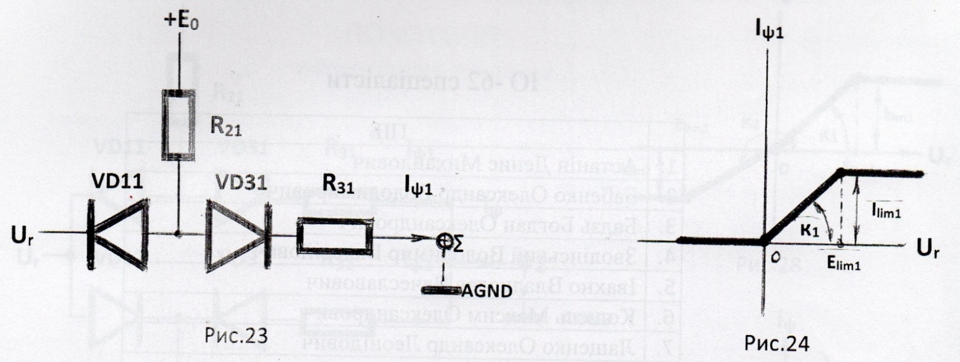
Розглянемо триполюсний ДО послідовного типу комбінований (з включенням во вхід-ну гілку замість резистору $r_{1}$ діоду VD11 в зворотному напрямку при E_{ref}=-E_{0,} r₃=R₃₂ та r₂=R₂₂ та з включенням діоду VD31 в вихідну гілку в прямому напрямку). Схему такого ДО представлено на рис.23, а його характеристика (рис.24) отримана з характеристики рис.6 зрізуванням її частини, розташованої в нижній півплощині. Значення параметрів характеристики такого ДО, які легко отримуються з формул для триполюсного ДО пос-лідовного типу з включенням діода во вхідну гілку в зворотному напрямку, наступні: к₂=1/R₃₂, I_{lim2}=-E₀/(R₂₂+R₃₂) та E_{lim2}=-E₀R₃₂/(R₂₂+R₃₂).
Розглянемо триполюсний ДО послідовного типу комбінований (з включенням во вхід-ну гілку замість резистору $r_{1}$ діоду VD12 в прямому напрямку при E_{ref}=E_{0,} r₃=R₃₂ і r₂=R₂₂ та з включенням діоду VD32 в вихідну гілку в зворотному напрямку). Схему такого ДО представлено на рис.25, а його характеристика (рис.26) отримана з характеристики рис.8 зрізуванням її частини, розташованої в верхній півплощині. Значення параметрів харак-теристики такого ДО, які легко отримуються з формул для триполюсного ДО послідов-ного типу з включенням діода во вхідну гілку в прямому напрямку, наступні: к₂=1/R₃₂, I_{lim2}=-E₀/(R₂₂+R₃₂) та E_{lim2}=-E₀R₃₂/(R₂₂+R₃₂).
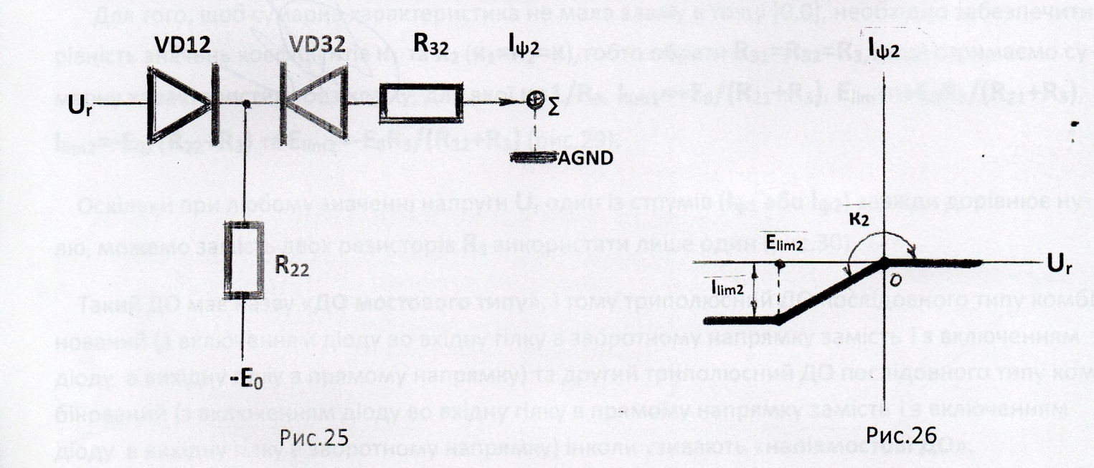
Можемо перевірити правило «подвійного дзеркального відображення» на цих двох триполюсних ДО послідовного типу комбінованих: порівняйте схеми рис.23 та рис.25 та їх характеристики (рис.24 та рис.26).
Тепер розглянемо паралельне з’єднання двох триполюсних ДО послідовного типу ком-бінованих, які було представлено на рисунках 23 та 25 (рис.27).
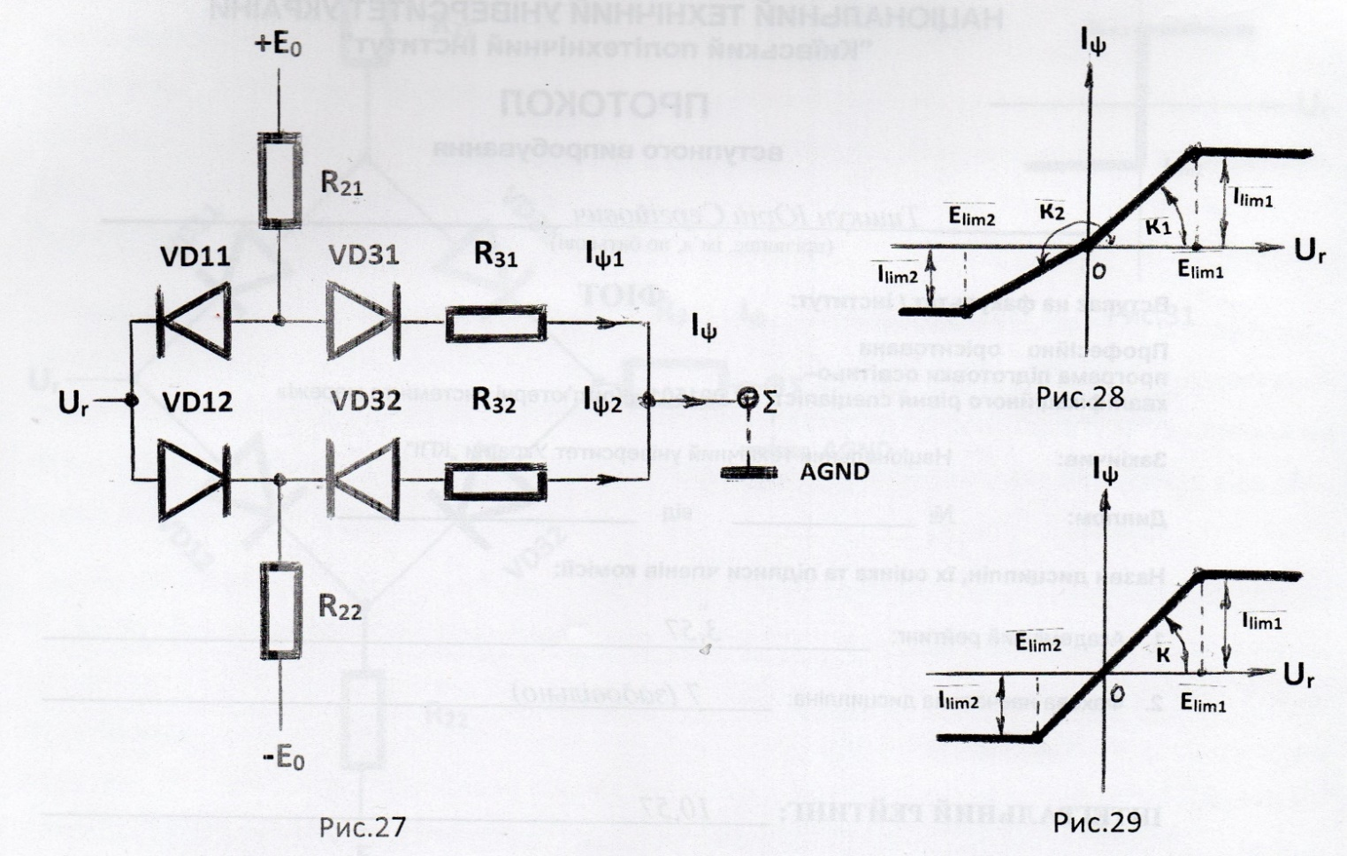
Оскільки I_{ψ}=I_{ψ1}+I_{ψ2} (маємо арифметичний суматор струмів паралельної типу), то ха-рактеристика схеми з двох ДО може бути отримана, як арифметична сума характерис-тик цих двох ДО (рис.28).
Для того, щоб сумарна характеристика не мала зламу в точці [0,0], необхідно забезпе-чити рівність значень коефіцієнтів к₁ та к₂ (к₁=к₂=к), тобто обрати R₃₁=R₃₂=R_{3,} і тоді маємо сумарну елементарну нелінійну характеристику (вже без зламу), для якої к=1/R₃, I_{lim1}=+E₀/(R₂₁+R₃), E_{lim1}=+E₀R₃/(R₂₁+R₃), I_{lim2}=-E₀/(R₂₂+R₃) та E_{lim2}=-E₀R₃/(R₂₂+R₃) (рис.29). Оскільки при любому значенні напруги U_{r} один із струмів (I_{ψ1} або I_{ψ2}) завжди дорівнює нулю, можемо замість двох резисторів $R_{3}$ використати лише один (рис.30).Такий ДО має назву «ДО мостового типу», і тому триполюсні ДО послідовного типу комбіновані (рис.23 та рис.25) інколи узивають «напівмостові ДО».
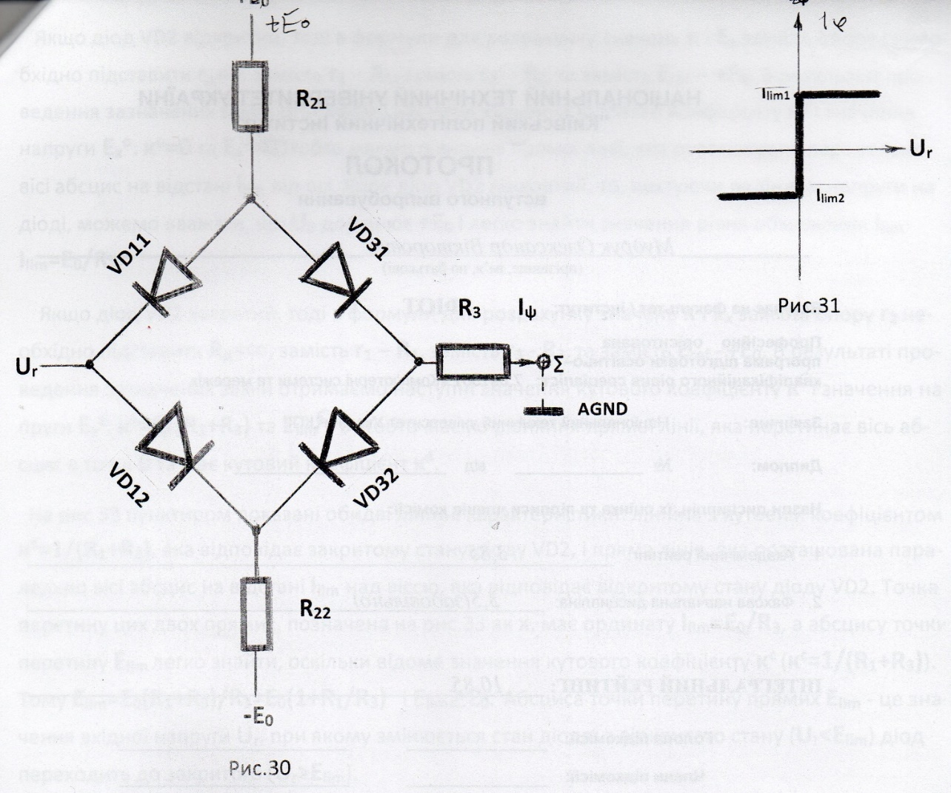
Якщо резистор $R_{3}$ відсутній (опір резистора $R_{3}$ дорівнює нулю), тоді значення кутово-го коефіцієнта к^{c} і значення напруги E_{x}^{c}: к^{c}=1/(R₁+R₃) та E_{lim}^{c}=$0$, к дорівнює нескінчен-ності і маємо характеристику такого ДО мостового типу, для якої к=$∞$, I_{lim1}=+E₀/R₂₁, E_{lim1}=0, I_{lim2}=-E₀/R₂₂ та E_{lim2}=0 (рис.31).
Аналогічні характеристики мають і напівмостові ДО, якщо $R_{31}$ (чи $R_{32}$) дорівнює нулю.
Розглянемо триполюсний ДО паралельного типу з включенням в гілку зсуву замість резистора r₂ діода VD2 в прямому напрямку при E_{ref}=+E_{0,} r₁=R₁ та r₃=R₃ (рис.32).
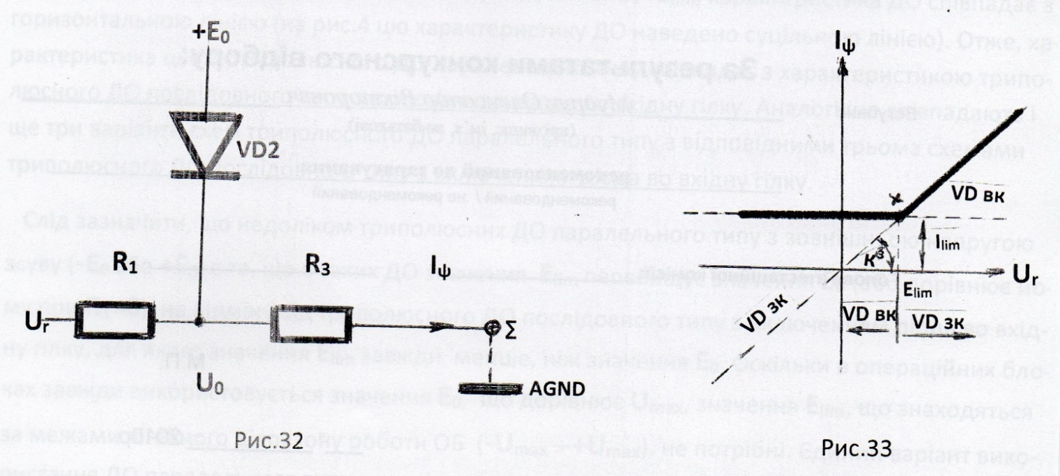
Якщо діод VD2 відкритий, тоді в формули для розрахунку значень к і E_{x} замість опору r₂ необхідно підставити r_{д}=0, замість r₁ – R₁, замість r₃ -- R₃, та замість E_{ref} -- +E₀. В ре-зультаті проведення зазначених замін отримаємо наступні значення кутового коефіці-єнта к^{о} і значення напруги E_{x}^{о}: к^{о}=0 та E_{x}^{о}=$∞$, тобто маємо рівняння прямої лінії, яка розташована паралельно вісі абсцис на відстані $I_{lim}$ від осі. Коли діод VD2 відкритий, то, нехтуючи падінням напруги на діоді, можемо вважати, що U₀ дорівнює +E₀ і легко знайти значення рівня обмеження $I_{lim}$: I_{lim}=E₀/R₃. .
Якщо діод VD2 закритий, тоді в формули для розрахунку значень к і $E_{x}$ замість опору $r_{2}$ необхідно підставити R_{д}=$∞$, замість r₁ – R₁, замість r₃ - R₃, та замість E_{ref} - +E₀. В результаті проведення зазначених замін отримаємо наступні значення кутового коефі-цієнта к^{c} і значення напруги E_{x}^{c}: к^{c}=1/(R₁+R₃) та E_{lim}^{c}=$0$, тобто маємо рівняння прямої лінії, яка перетинає вісь абсцис в точці 0 та має кутовий коефіцієнт $к^{с}$.
На рис 33 пунктиром показані обидві лінійні характеристики: лінійна з кутовим коефі-цієнтом к^{c}=1/(R₁+R₃), яка відповідає закритому стану діоду VD2, і пряма лінія, яка роз-ташована паралельно осі абсцис на відстані $I_{lim}$ над віссю, яка відповідає відкритому стану діоду VD2. Точка перетину цих двох прямих, позначена на рис.33 як х, має ор-динату I_{lim}=E₀/R₃, а абсцису точки перетину $E_{lim}$ легко знайти, оскільки також відоме і значення кутового коефіцієнту к^{с} (к^{с}=1/(R₁+R₃)). Тому E_{lim}=E₀(R₁+R₃)/R₃=E₀(1+R₁/R₃) i E_{lim}$≥$E₀. Абсциса точки перетину прямих $E_{lim}$ – це таке значення вхідної напруги $U_{r}$, при якому змінюється стан діода: з відкритого стану (U_{r}<E_{lim}) діод переходить до закри-того стану (U_{r}>E_{lim}). .
Таким чином, для U_{r}>E_{lim}, тобто праворуч від точки U_{r}=E_{lim}, характеристика ДО спів-падає з похилою лінією, а для U_{r}<E_{lim}, тобто ліворуч від точки U_{r}=E_{lim}, характеристика ДО співпадає з горизонтальною лінією (на рис.33 цю характеристику ДО наведено су-цільною лінією). Отже, характеристика цього триполюсного ДО паралельного типу спів-падає з характеристикою триполюсного ДО послідовного типу з включенням діоду во вхідну гілку. Аналогічно співпадають і ще три варіанти схем триполюсного ДО паралельного типу з відповідними трьома схемами триполюсного ДО послідовного типу з включенням діода во вхідну гілку.
Слід зазначити, що недоліком триполюсних ДО паралельного типу з зовнішньою нап-ругою зсуву (-E₀ або +E₀) є те, що в таких ДО значення $E_{lim}$ перевищує значення $E_{0}$ (або дорівнює йому при R₁=0), на відміну від триполюсного ДО послідовного типу з вклю-ченням діода во вхідну гілку, для якого значення $E_{lim}$ завжди менше, ніж значення $E_{0}$. Оскільки в ОБ завжди використовується значення $E_{0}$, що дорівнює $U_{max}$, значення $E_{lim}$, що знаходяться за межами лінійного діапазону роботи ОБ (-U_{max} $÷$+U_{max}), не потрібні. Єдиний варіант використання ДО паралельного типу з зовнішніми напругами в НОБ – це чотириполюсний ДО паралельного типу з R₁=0 і вихідною змінною напругою $U_{0}$ замість струму $I_{ψ}$ (рис.34). Характеристика цього ДО з урахуванням того, що U₀=U_{r} приведена на рис.35. Такий поодинокий варіант чотириполюсного ДО використовується для забезпечення прецизійного обмеження вихідної напруги на рівнях +U_{max} та -U_{max} в різних схемах НОБ.
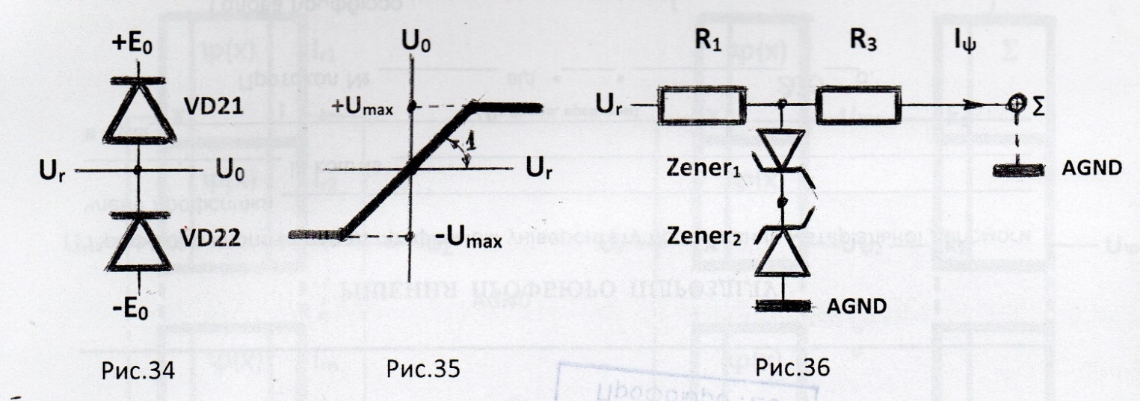
Частіше використовуються триполюсні ДО паралельного типу з послідовно-зустріч-ним включенням двох діодів Зенера (стабілітронів) в гілку зсуву (рис36), які забезпечу-ють дві внутрішніх напруги зсуву - зенеровські напруги +E₁та -E₂. Слід зазначити, що замість двох діодів Зенера можливе використання одного подвійного (двоанодного) діо-да Зенера. Такий ДО забезпечує отримання лінійної характеристики з кутовим коефіці-єнтом к, значення якого визначається формулою к=1/(R₁+R₃), та двома обмеженнями на рівнях I_{lim1}=+E₁/R₃ і I_{lim2}=-E₂/R₃. При цьому абсциси точок зламу ламаної лінії $E_{lim1}$ та $E_{lim2}$ легко знайти, оскільки відоме значення кутового коефіцієнту к {к=1/(R₁+R₃)} і відомі значення ординат точок зламу характеристики $I_{lim1}$ і $I_{lim2}$: E_{lim1}=+E₁(1+R₁/R₃), та E_{lim2}=-E₂(1+R₁/R₃). Можливі також два варіанти триполюсного ДО паралельного ти-пу комбінованого, а також їх паралельне з’єднання і побудова аналогу мостової схеми, однак ці варіанти не знайшли широкого застосування.

2. Схеми нелінійних операційних вузлів та блоків
2.1. Паралельне з’єднання нелінійних елементів та вузлів.
Паралельне з’єднання n нелінійних елементів або вузлів, які мають одну вхідну змінну – напругу $U_{r}$, і вихідні змінні – струми I_{rк}=ψ_{К}^{I}(U_{r}) (к=$\overline{\text{1,}\text{n}}$),представлено на рис.37. В схе-мі використовується пасивний суматор струмів паралельного типу і вихідний струм $I_{r}$ дорівнює арифметичній сумі струмів паралельно з’єднаних нелінійних елементів (вуз-лів), тобто I_{r}=$\sum_{1}^{n}{I}$_{rк}, і тому результуюча характеристика схеми паралельного з’єднання елементів (вузлів) I_{r}=ψ^{I}(U_{r}) дорівнює арифметичній сумі характеристик цих елементів (вузлів), тобто I_{r}=ψ^{I}(U_{r})=$\sum_{1}^{n}{ψ}$_{К}^{I}(U_{r}). Таким чином, кутові коефіцієнти результуючої ха-рактеристики дорівнюють сумі відповідних кутових коефіцієнтів доданків.
P.S: Якщо вхідна змінна напруга U_{ψ,} а вихідні змінні струми I_{Ψк}=ψ_{К}^{I}(U_{Ψ}) (к=$\overline{\text{1,}\text{n}}$), тоді також маємо: I_{ψ}=ψ^{I}(U_{ψ})=$\sum_{1}^{n}{ψ}$_{К}^{I}(U_{ψ}).
Для синтезу схем НОБ застосовується принцип, який випливає з викладеного віще до-казу: якщо будь-яка струмова характеристика I_{r}=ψ^{I}(U_{r}) може бути розкладена на n до-данків: I_{rк}=ψ_{К}^{I}(U_{r}) (к=$\overline{\text{1,}\text{n}}$), тоді схема, яка реалізує цю характеристику, складається з n паралельно з’єднаних елементів (або вузлів), що моделюють доданки.
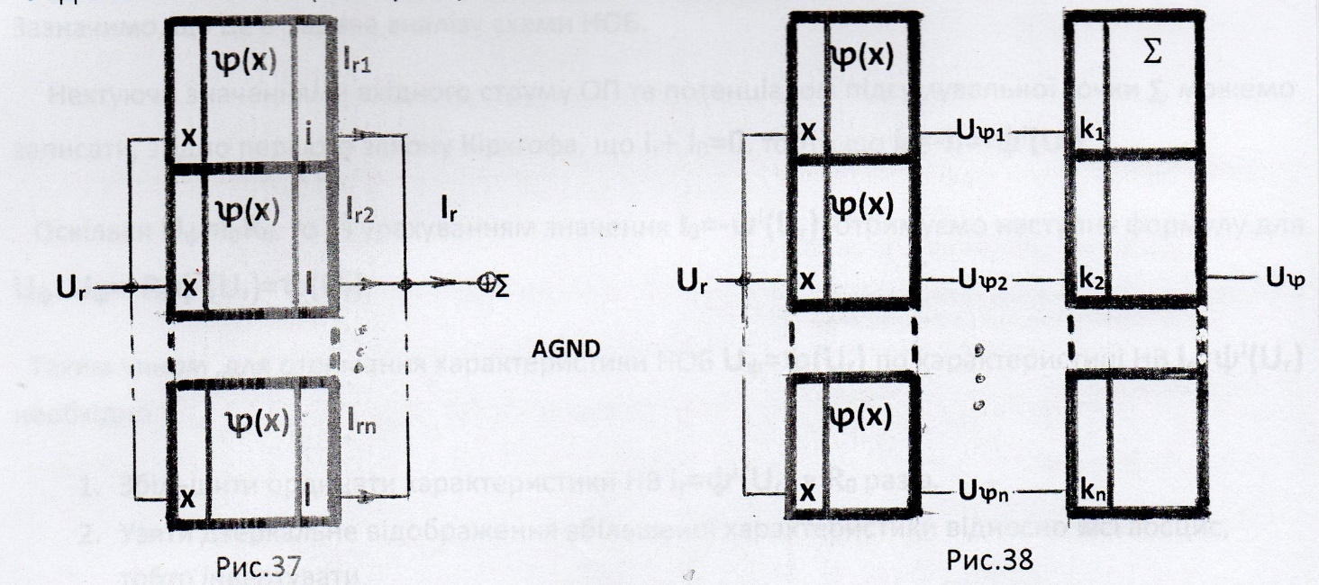

2.2. Паралельне з’єднання нелінійних операційних блоків
Паралельне з’єднання n нелінійних операційних блоків, які мають одну вхідну змінну – напругу $U_{r}$, і вихідні змінні – напруги Uꝕ_{к}=ψ_{К}(U_{r}) (к=$\overline{\text{1,}\text{n}}$),надано на рис.38.В схемі використовується пасивний суматор напруг паралельного типу і вихідна напруга $U_{ꝕ}$ дорівнює не арифметичній, а алгебраїчній сумі напруг паралельно з’єднаних НОБ, тобто Uꝕ=$\sum_{1}^{n}{k}$_{к}Uꝕ_{к}, і тому результуюча характеристика схеми паралельного з’єднання НОБ Uꝕ=ψ(U_{r}) дорівнює алгебраїчній сумі характеристик цих НОБ, тобто Uꝕ=$\sum_{1}^{n}{k}$_{К}$ψ$_{К}(U_{r}).
2.3. НОБ з підключенням нелінійного вузла во вхідну ланку ОП,
а в ланці зворотного зв’язку ОП підключено резистор.
Розглянемо першу структуру НОБ з підключенням нелінійного вузла з струмовим ви-ходом в вхідну ланку ОП, а в ланці зворотного зв’язку підключено резистор $R_{0}$ (рис.39).
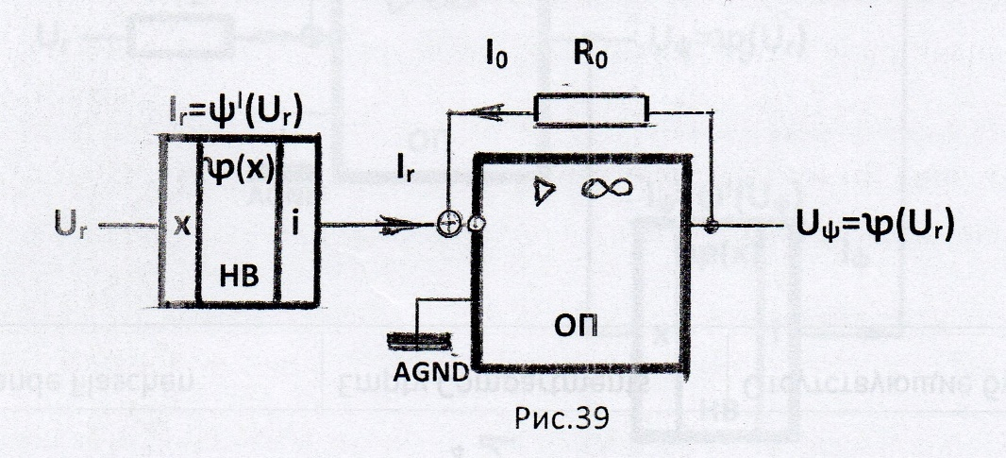
Струмова характеристика нелінійного вузла НВ, тобто залежність вихідного струму НВ I_{r} від його вхідної напруги $U_{r}$ відома: I_{r}=ψ^{I}(U_{r}); значення опору резистора $R_{0}$ також відоме і необхідно знайти характеристику НОБ, тобто залежність вихідної напруги НОБ від вхідної напруги НОБ: U_{ψ}=ꝕ(U_{r}). Зазначимо, що це є задача аналізу схеми НОБ. Нех-туючи значеннями вхідного струму ОП та потенціалом підсумувальної точки ∑, можемо записати, згідно першого закону Кірхгофа, що I_{r}+I₀=0, тобто що I₀=-I_{r}=-ψ^{I}(U_{r}). Оскільки U_{ψ}=I₀R₀, то , з урахуванням значення I₀=-ψ^{I}(U_{r}), отримуємо наступну формулу для U_{ψ}: U_{ψ}=-R₀ψ^{I}(U_{r})=ꝕ(U_{r}). Таким чином, для отримання характеристики НОБ U_{ψ}=ꝕ(U_{r}) по струмовый характеристиці НВ I_{r}=ψ^{I}(U_{r}) необхідно:
1.Збільшити ординати характеристики НВ I_{r}=ψ^{I}(U_{r}) в $R_{0}$ разів.
2.Узяти дзеркальне відображення збільшеної характеристики відносно осі абсцис, тобто інвертувати.
Для вирішення задачі синтезу схеми НОБ, тобто для знаходження характеристики вхідної ланки {характеристики НВ I_{r}=ψ^{I}(U_{r})} при обраному значенні опору резистора $R_{0}$, по відомій характеристиці НОБ U_{ψ}=ꝕ(U_{r}) необхідно:
1) Узяти дзеркальне відображення характеристики U_{ψ}=ꝕ(U_{r}) відносно осі абсцис, тобто інвертувати.
2) Зменшити ординати характеристики -U_{ψ}=-ꝕ(U_{r}) в R₀ разів.
Якщо в схемі такого НОБ забезпечити додатковий струм $I_{2}$ в підсумувальну точку $∑$ ОБ, використавши джерело сталої напруги $E_{ref}$ і резистор $R_{2}$, тоді I₂=E_{ref}/R₂ і тоді рів-няння для струмів має такий вигляд: I_{r}+I₂+I₀=0, тобто що I₀=-I_{r}-I₂ =-ψ^{I}(U_{r})+(-E_{ref}/R₂). Оскільки U_{ψ}=I₀R₀, то, з урахуванням значення I₀=-ψ^{I}(U_{r})+(-E_{ref}/R₂), отримуємо наступ-ну формулу для U_{ψ}: U_{ψ}=-R₀ψ^{I}(U_{r}) )+(-E_{ref}R₀/R₂)=ꝕ(U_{r})+U_{s}=ꝕ₁(U_{r}), де U_{s}=-E_{ref}(R₀/R₂) - значення напруги «зсуву», на яке характеристика U_{ψ}=ꝕ(U_{r}) зміщується по осі ординат. Якщо E_{ref}=+E₀, тоді U_{s}=-E₀(R₀/R₂)<0 і зміщення характеристики U_{ψ}=ꝕ(U_{r}) відбувається додолу, а якщо E_{ref}=-E₀, тоді U_{s}>0 і зміщення відбувається догори.
2.4. НОБ з підключенням нелінійного вузла в ланку зворотного зв’язку ОП,
а в вхідній ланці підключено резистор.
Розглянемо другу структуру НОБ з підключенням нелінійного вузла НВ з струмовим ви-ходом в ланку зворотного зв’язку ОП, а в вхідну ланку підключено резистор $R_{1}$ (рис.40).
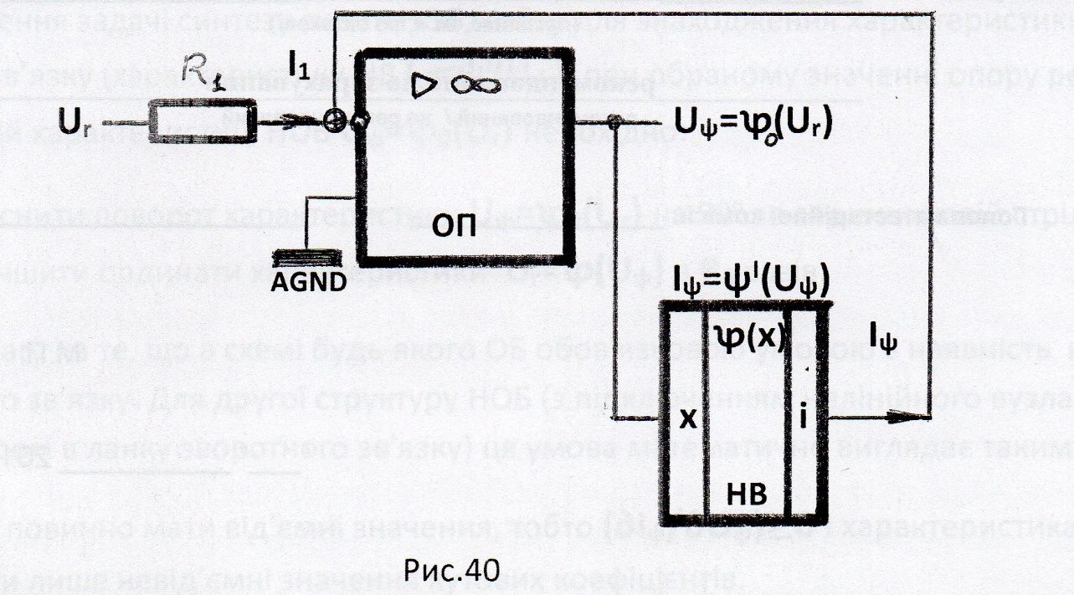
Струмова характеристика НВ, тобто залежність вихідного струму НВ $I_{ψ}$ від його вхід-ної напруги $U_{ψ},$ відома: I_{ψ}=ψ^{I}(U_{ψ}); значення опору резистора $R_{1}$ також відоме і необхід-но знайти характеристику НОБ, тобто залежність вихідної напруги НОБ від вхідної нап-руги: U_{ψ}=ꝕ₀(U_{r}). Зазначимо, що це є задача аналізу схеми НОБ. Нехтуючи значеннями вхідного струму ОП та потенціалом підсумувальної точки ∑ ОП, можемо записати, згід-но першого закону Кірхгофа, що I₁+I_{ψ}=0, тобто що I₁=-I_{ψ}=-ψ^{I}(U_{ψ}). Оскільки U_{r}=I₁R₁, то, врахував значення I₁=-ψ^{I}(U_{ψ}), отримуємо формулу для U_{r}: U_{r}=-R₁ψ^{I}(U_{ψ})=ꝕ(U_{ψ}). Якщо U_{r}=ꝕ(U_{ψ}), тоді необхідна характеристика НОБ U_{ψ}=ꝕ₀(U_{r}) є функція, обернена до функції ꝕ, тобто U_{ψ}=ꝕ₀(U_{r})= ꝕ⁻¹(U_{r}). Таким чином, для отримання характеристики НОБ U_{ψ}=ꝕ₀(U_{r}) по характеристиці НВ I_{ψ}=ψ^{I}(U_{ψ}) необхідно:
1.Збільшити ординати характеристики НВ I_{ψ}=ψ^{I}(U_{ψ}) в $R_{1}$ разів.
2.Узяти дзеркальне відображення збільшеної характеристики відносно осі абсцис, тобто інвертувати, отримавши характеристику U_{r}=-R₁ψ^{I}(U_{ψ})=ꝕ(U_{ψ}).
3.Узяти дзеркальне відображення характеристики U_{r}=ꝕ(U_{ψ}) відносно бісектриси y=x для отримання оберненої функції U_{ψ}=ꝕ₀(U_{r})=ꝕ⁻¹(U_{r}).
Але два зазначених дзеркальних відображення (перше – відносно осі абсцис, друге – відносно бісектриси y=x) тотожне повороту характеристики на 90^{о} проти годинникової стрілки. Отже, для отримання характеристики НОБ U_{ψ}=ꝕ₀(U_{r}). по характеристиці НВ I_{ψ}=ψ^{I}(U_{ψ}) достатньо виконати не три, а лише дві операції:
1.Збільшити ординати характеристики НВ I_{ψ}=ψ^{I}(U_{ψ}) в $R_{1}$ разів.
2.Здійснити поворот збільшеної характеристики на 90^{о} проти годинникової стрілки.
Для вирішення задачі синтезу схеми НОБ, тобто для знаходження характеристики лан-ки зворотного зв’язку {характеристики НВ I_{ψ}=ψ^{I}(U_{ψ})} при обраному значенні опору ре-зистора $R_{1}$ по відомій характеристиці НОБ U_{ψ}=ꝕ₀(U_{r}) необхідно:
1) Здійснити поворот характеристики U_{ψ}=ꝕ₀(U_{r}) на 90^{о} по годинниковій стрілці.
2) Зменшити ординати характеристики U_{r}=ꝕ(U_{ψ}) в $R_{1}$ разів.
Звертаємо увагу на те, що в схемі будь-якого ОБ обов’язковою умовою є наявність не-гативного зворотного зв’язку. Для другої структуру НОБ (з підключенням нелінійного вузла НВ з струмовим виходом в ланку зворотного зв’язку) ця умова математично вигля-дає таким чином: ∂I_{ψ}/∂U_{ψ} не повинно мати від’ємні значення, тобто (∂I_{ψ}/∂U_{ψ})$≥$0 і характеристика I_{ψ}=ψ^{I}(U_{ψ}) повинна мати невід’ємні значення кутових коефіцієнтів.
Якщо в схемі такого НОБ забезпечити додатковий струм $I_{2}$ в підсумувальну точку $∑$ ОП, використавши джерело сталої напруги $E_{ref}$ і резистор $R_{2}$, тоді I₂=E_{ref}/R₂ і рівняння для струмів в точці $∑$буде мати такий вигляд: I₁+I₂+I_{ψ}=0, тобто що I₁+I₂=-I_{ψ} =-ψ^{I}(U_{ψ}). Оскільки I₁=U_{r}/R₁ і I₂=E_{ref}/R₂ то, з урахуванням значення -I_{ψ}=-ψ^{I}(U_{ψ}), отримуємо нас-тупну формулу: U_{in}=-R₁ψ^{I}(U_{ψ})=ꝕ(U_{ψ}), де U_{in}=U_{r}-E_{s}, а E_{s}=-E_{ref}(R₁/R₂) - значення на-пруги «зсуву». Якщо U_{in}=ꝕ(U_{ψ}), тоді U_{ψ}=ꝕ⁻¹(U_{in})=ꝕ₀(U_{in}) і для отримання характерис-тики U_{ψ}=ꝕ₀₁(U_{r}) з характеристики U_{ψ}=ꝕ₀(U_{in}) необхідно виконати зміщення характе-ристики U_{ψ}=ꝕ₀(U_{in}) по осі абсцис на величину E_{s}, тому що U_{r}=U_{in}+E_{s.}. Якщо E_{ref}=+E₀, тоді E_{s}=-E₀(R₁/R₂)<0 і зміщення характеристики U_{ψ}=ꝕ₀(U_{r}) здійснюється ліворуч, а як-що E_{ref}=-E₀, тоді E_{s}>0 і зміщення характеристики здійснюється праворуч.
2.5. Підключення інвертора попереду операційного вузла
Маємо операційний нелінійний вузол НВ, характеристика якого I_{r}=ψ^{I}(U_{r}), тобто за-лежність вихідного струму $I_{r}$ цього вузла від його вхідної напруги $U_{r}$, відома. Попереду цього операційного вузла підключемо інвертор (рис.41), вхідна напруга якого є U_{in}=-U_{r}, тому що необхідно забезпечити на виході інвертора напругу $U_{r}$, яка є вхідною напругою
для операційного вузла.
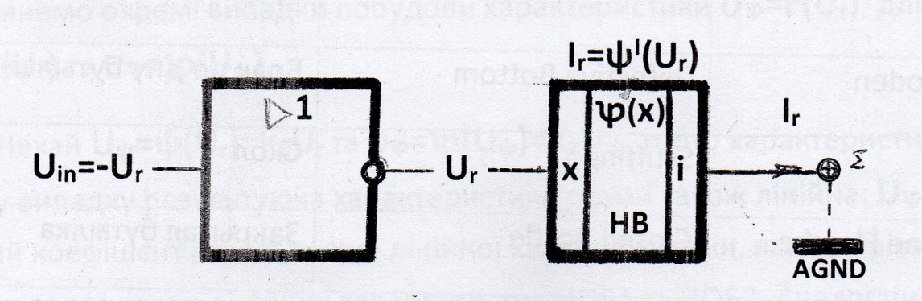
Рис.41
Необхідно знайти характеристику такої схеми, тобто залежність вихідної змінної схеми (струму $I_{r}$) від вхідної змінної (напруги $U_{in}$): I_{r}=ψ₁^{I}(U_{in}). Оскільки U_{in}=-U_{r}, то ха-рактеристика I_{r}=ψ₁^{I}(U_{in}). може бути знайдена дзеркальним відображенням характерис-тики I_{r}=ψ^{I}(U_{r}) відносно осі ординат. Наприклад, якщо НВ має елементарну нелінійну характеристику I_{r}=ψ^{I}(U_{r}) першого квадранту, то, після підключення інвертора попереду НВ, нова характеристика I_{r}=ψ₁^{I}(U_{in}) стане елементарною нелінійною характеристикою
другого квадранту, а характеристика третього квадранту стане четвертим квадрантом.
2.6. Послідовне з’єднання двох НОБ
Розглянемо ланцю, який складається з двох НОБ, що з’єднані послідовно. Вхідна змін-на ланцюга (НОБ1) – напруга $U_{r}$; проміжною змінною (це вихідна змінна для НОБ1 і вхідна змінна для НОБ2) може бути або напруга $U_{ψ}$, або струм $I_{ψ}$; вихідна змінна ланцюга (НОБ2) - напруга $U_{ꝕ}$. Якщо проміжна змінна - напруга $U_{ψ}$ (рис.42), тоді харак-теристика НОБ1- U_{ψ}=ψ(U_{r}), а характеристика НОБ2 – Uꝕ=ꝕ(U_{ψ}). Якщо ж проміжна змінна – струм $I_{ψ}$ (рис.43), тоді НОБ1 повинен мати вихідною змінною струм $I_{ψ}$, який
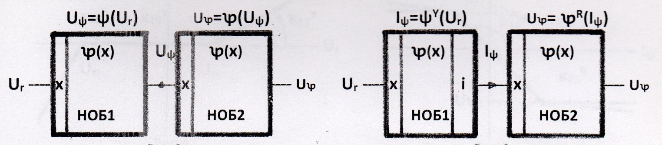
НОБ2 в якості вхідної змінної, тобто НОБ2 в цьому випадку обов’язково повинен реалізуватися по другій структуру з R₁=0 (рис.40). Тоді характеристика НОБ1 – це I_{ψ}=ψ^{Y}(U_{r}), а характеристика НОБ2 – Uꝕ=ꝕ^{R}(I_{ψ})
Рис.42 Рис.43
Характеристика схеми рис.42, тобто залежність вихідної змінної $U_{ꝕ}$ ланцюга від вхід-ної змінної $U_{r}$, – це суперпозиція функцій, тобто Uꝕ=ꝕ{ψ(U_{r})}=F(U_{r}); і для схеми рис.43 – це також суперпозиція функцій, але інших, а саме Uꝕ=ꝕ^{R}{ψ^{Y}(U_{r})}=F*(U_{r}).
Розглянемо окремі випадки побудови характеристики Uꝕ=F(U_{r}), для деяких харак-теристик U_{ψ}=ψ(U_{r}) та Uꝕ=ꝕ(U_{ψ}).
2.6.1 Нехай U_{ψ}=ψ(U_{r})=к₁U_{r} та Uꝕ=ꝕ(U_{ψ})=к₂U_{ψ}, тобто характеристики обох НОБ лінійні. В такому випадку результуюча характеристика схеми також буде лінійною: Uꝕ=F(U_{r})=кU_{r}, де к=к₁к₂ – кутовий коефіцієнт результуючої лінійної характеристики, який дорівнює добутку значень зазначених кутових коефіцієнтів лінійних характе-ристик НОБ1 та НОБ2. Аналогічно, для I_{ψ}=ψ^{Y}(U_{r})=к₁^{Y}U_{r} та Uꝕ=ꝕ^{R}(I_{ψ})=к₂^{R}I_{ψ} маємо теж подібний добуток к*=к₁^{Y}к₂^{R} і Uꝕ=F*(U_{r})=к*U_{r}.
2.6.2 Якщо характеристика НОБ1 – ламана лінія, яка має $m$ відрізків, з кутовими коефіці-єнтами к_{1i} (або k_{1i}^{Y}) (i=$\overline{\text{1,}\text{m}}$); і характеристика НОБ2 також ламана лінія, яка має $\text{к}$ відрізків, з кутовими коефіцієнтами к_{2j} (або к_{2j}^{R}) (j=$\overline{\text{1,к}}$), тоді результуюча характеристика, яка має n відрізків, є також ламана лінія, кутові коефіцієнти якої дорівнюють доданкам, один із співмножників яких – кутовий коефіцієнт характеристики НОБ1, а другий із спів-множників – відповідний кутовий коефіцієнт характеристики НОБ2.
Для прикладу розглянемо випадок, коли характеристика НОБ1 I_{ψ}=ψ^{Y}(U_{r}) – ламана лінія з трьох відрізків, яка має назву «зона нечутливості» (рис.44), і характеристика НОБ2 Uꝕ=ꝕ^{R}(I_{ψ}) теж ламана лінія з трьох відрізків (інша), яка має назву «лінійна характеристика з двобічним обмеженням по осі ординат» (рис.45). Зробимо необ-хідні розрахунки і послідовно побудуємо результуючу характеристику Uꝕ=F*(U_{r}), яку представимо на рис.46.
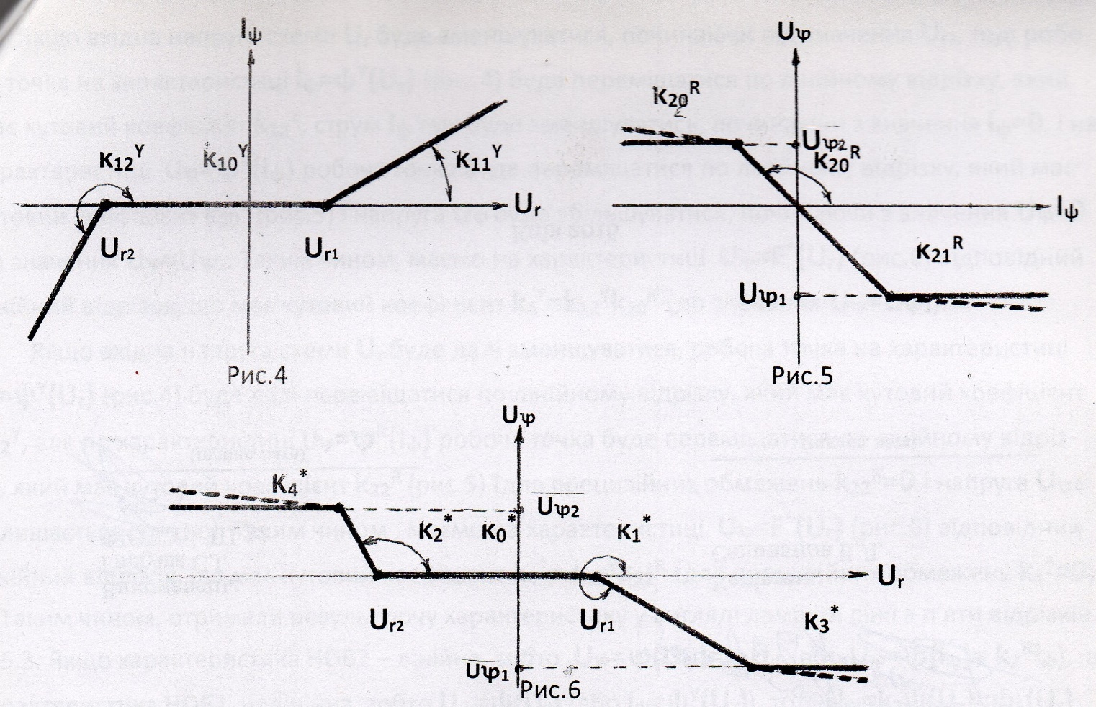
Рис.44 Рис.45
Характеристика НОБ1 I_{ψ}=ψ^{Y}(U_{r}) має таку полярність кутових коефіцієнтів: к₁₁^{Y}>0, к₁₀^{Y}=0 та к₁₂^{Y}>0. Характеристика НОБ2 Uꝕ=ꝕ^{R}(I_{ψ}) з прецизійними обмеженнями має таку полярність і такі значення кутових коефіцієнтів: к₁₁^{Y}>0, к₁₀^{Y}=0 та к₁₂^{Y}>0. Для непрецизійних обмежень кутові коефіцієнти $к_{21}^{R}$та $к_{22}^{R}$ не дорівнюють нулю, а мають відносно невеликі значення. На рис.46 непрецизійні обмеження зображено у вигляді додаткових пунктирних ліній.
Рис.46
Якщо вхідна напруга $U_{r}$ змінюється від $U_{r2}$ до $U_{r1}$, тоді на характеристиці I_{ψ}=ψ^{Y}(U_{r}) робоча точка знаходиться на горизонтальному відрізку і має рівень обмеження I_{lim}=0 та кутовий коефіцієнт $к_{10}^{Y}$, значення якого дорівнює нулю (к₁₀^{Y}=0). При цьому значення струму $I_{ψ}$ також дорівнює нулю, робоча точка на характеристики Uꝕ=ꝕ^{R}(I_{ψ}) знахо-диться на лінійному відрізку, що має кутовий коефіцієнт $к_{20}^{R}$ і значення вихідної напруги $U_{ꝕ}$ при I_{ψ}=0 Uꝕ=F*(U_{r}) дорівнює нулю. Таким чином, будемо мати на характеристиці $U_{ꝕ}=F^{*}\left(U_{r}\right)$ (рис.46) відповідний горизонтальний відрізок від $U_{r2}$ до $U_{r1}$, що має рі-вень обмеження I_{lim}=0 і кутовий коефіцієнт $к_{0}^{*}$, значення якого дорівнює нулю(к₀*=0).
Якщо вхідна напруга схеми $U_{r}$ буде збільшуватися, починаючи від значення $U_{r1}$, тоді робоча точка на характеристиці I_{ψ}=ψ^{Y}(U_{r}) (рис.44) буде переміщатися по лінійному відрізку, який має кутовий коефіцієнт $к_{11}^{Y}$, струм $I_{ψ}$ теж буде збільшуватись, починаючи з значення I_{ψ}=0, і на характеристиці Uꝕ=ꝕ^{R}(I_{ψ}) робоча точка буде переміщатися по лінійному відрізку, який має кутовий коефіцієнт $к_{20}^{R}$ (рис.45) і напруга $U_{ꝕ}$ буде змен-шуватися, починаючи з значення Uꝕ=0 до значення Uꝕ=Uꝕ₁. Таким чином, маємо на характеристиці Uꝕ=F*(U_{r}) (рис.46) відповідний лінійний відрізок, що має кутовий коефіцієнт к₃*= к₁₁^{Y}к₂₀^{R} (до значення Uꝕ=Uꝕ₁). Якщо вхідна напруга схеми $U_{r}$ буде далі збільшуватися, робоча точка на характеристиці I_{ψ}=ψ^{Y}(U_{r}) (рис.44) буде далі переміщатися по лінійному відрізку, який має кутовий коефіцієнт $к_{11}^{Y}$, але по характеристиці Uꝕ=ꝕ^{R}(I_{ψ}) робоча точка буде переміщатися по лінійному відрізку, який має кутовий коефіцієнт $к_{21}^{R}$ (рис.45) (для прецизійних обмежень к₂₁^{R}=0 і напруга $U_{ꝕ1}$ залишається сталою). Отже, маємо на характеристиці Uꝕ=F*(U_{r}) (рис.46) відповідний лі-нійний відрізок з кутовим коефіцієнтом к₃*=к₁₁^{Y}к₂₁^{R} (для прецизійних обмежень к₃*=0)
Якщо вхідна напруга схеми $U_{r}$ буде зменшуватися, починаючи від значення $U_{r2}$, тоді робоча точка на характеристиці I_{ψ}=ψ^{Y}(U_{r}) (рис.44) буде переміщатися по лінійному відрізку, який має кутовий коефіцієнт $к_{12}^{Y}$, струм $I_{ψ}$ теж буде зменшуватись, починаючи з значення I_{ψ}=0, і на характеристиці Uꝕ=ꝕ^{R}(I_{ψ}) робоча точка буде переміщатися по лінійному відрізку, який має кутовий коефіцієнт $к_{20}^{R}$ (рис.47) і напруга $U_{ꝕ}$ буде збільшуватися, починаючи з значення Uꝕ=0 до значення Uꝕ=Uꝕ₂. Таким чином, маємо на характеристиці Uꝕ=F*(U_{r}) (рис.46) відповідний лінійний відрізок, що має кутовий ко-ефіцієнт к₄*=к₁₂^{Y}к₂₀^{R} (до значення Uꝕ=Uꝕ₁). Якщо вхідна напруга схеми $U_{r}$ буде далі зменшуватися, робоча точка на характеристиці I_{ψ}=ψ^{Y}(U_{r}) (рис.44) буде далі переміща-тися по лінійному відрізку, який має кутовий коефіцієнт $к_{12}^{Y}$, але по характеристиці Uꝕ=ꝕ^{R}(I_{ψ}) робоча точка буде переміщатися по лінійному відрізку, який має кутовий коефіцієнт $к_{22}^{R}$ (рис.45) (для прецизійних обмежень $к_{22}^{R}$=0 і напруга $U_{ꝕ2}$ залишається сталою). Таким чином , маємо на характеристиці Uꝕ=F*(U_{r}) (рис.46) відповідний ліній-ний відрізок з кутовим коефіцієнтом к₄*=к₁₂^{Y}к₂₂^{R} (для прецизійних обмежень к₄*=0). Отже, отримали результуючу характеристику у вигляді ламаної лінії з п’яти відрізків.
2.6.3 Якщо характеристика НОБ2 лінійна, тобто U_{ψ}=ψ(U_{r}) {або I_{ψ}=ψ^{Y}(U_{r})}, а характе-ристика НОБ1 нелінійна, тобто U_{ψ}=ψ(U_{r}) (або I_{ψ}=ψ^{Y}(U_{r})), тоді Uꝕ=к₂ψ(U_{r})=ψ₁(U_{r}) {або Uꝕ=к₂^{R}ψ^{Y}(U_{r})=ψ₁(U_{r})}. Таким чином, якщо характеристика НОБ2 лінійна, тоді для отримання результуючої характеристики достатньо ординати характеристики НОБ1 збільшити в $к_{2}$ (чи в $к_{2}^{R}$) разів.
2.6.4 Якщо характеристика НОБ2 – лінійна з двобічним обмеженням по осі ординат на рівнях обмеження Uꝕ₁=U_{lim1}>0 та Uꝕ₂=U_{lim2}<0, тоді для отримання результуючої характеристики необхідно ординати характеристики НОБ1 збільшити в $к_{2}$ (чи в $к_{2}^{R}$) разів та ввести додаткове двобічним обмеженням по осі ординат на зазначених рівнях обмеження Uꝕ₁=U_{lim1}>0 та Uꝕ₂=U_{lim2}<0.

2.7. Контур з двох НОБ
Розглянемо схему, що складається з НОБ1 (основний канал контуру), НОБ2, який включено в ланку зворотного зв’язку НОБ1, та вхідного резистора $R_{1}$ (рис.47).
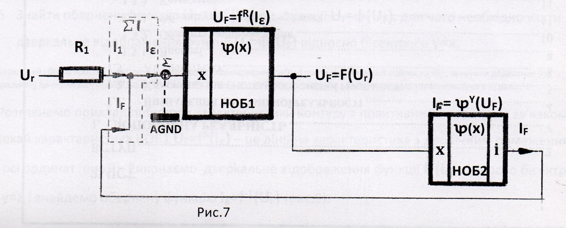
Рис.47
Вхідна змінна для НОБ1 – струм $I_{ε}$, вихідна змінна – напруга U_{F}=F(U_{r}), яка є і вихід-ною змінною всієї схеми; характеристика НОБ1 – це U_{F}=f^{R}(I_{ε}). Слід зазначити, що НОБ1 повинен мати «вільну» підсумувальну точку $∑$, до якої підключається вихід пасивного суматора струмів $ΣI.$ Вхідна змінна для НОБ2 – напруга $U_{F}$, вихідна – струм $I_{F}$, характеристика НОБ2 – це I_{F}=ꝕ^{Y}(U_{F}).
Нам відомі характеристики НОБ1 {U_{F}=f^{R}(I_{ε})} і НОБ2 {I_{F}=ꝕ^{Y}(U_{F})}, а також значення опору резистора $R_{1}$, Необхідно знайти характеристику схеми цього контуру, тобто залежність вихідної напруги схеми $U_{F}$ від вхідної напруги схеми $U_{r}$, тобто знайти U_{F}=F(U_{r}) (це є задача аналізу схеми). Згідно першому закону Кірхгофа I₁+I_{F}=I_{ε}, отже I₁=I_{ε}+(-I_{F}). Нехтуючи потенціалом підсумувальної точки (U∑=0) можемо отримати фор-мулу для розрахунку значення струму $I_{1}$: I₁=U_{r}/R_{1.} Якщо U_{F}=f^{R}(I_{ε}), тоді I_{ε}=f⁻¹(U_{F}), де субіндекс -1 означає обернену функцію. Враховуючи, що I₁=U_{r}/R_{1,} I_{ε}=f⁻¹(U_{F}), а I_{F}=ꝕ^{Y}(U_{F}), з формули I₁=I_{ε}+[-I_{F}] отримуємо наступне:
U_{r}=R₁{I_{ε}+[-I_{F}]}=R₁{f⁻¹(U_{F})+[-ꝕ^{Y}(U_{F})]}=R₁ψ^{Y}(U_{F}), де ψ^{Y}(U_{r})=f⁻¹(U_{F})+[-ꝕ^{Y}(U_{F})].

Якщо ввести позначення ψ(U_{F})=R₁ψ^{Y}(U_{F}), тоді U_{r}=ψ(U_{F}) і потрібна нам характерис-тика U_{F}=F(U_{r}) є U_{F}=F(U_{r})=ψ⁻¹(U_{r}).
Таким чином, для отримання характеристики контуру з двох НОБ U_{F}=F(U_{r})=ψ⁻¹(U_{r}) по відомим характеристикам НОБ і відомому значенню опору резистора необхідно:
1)Знайти обернену функцію I_{ε}=f⁻¹(U_{F}) від функції основного каналу U_{F}=f^{R}(I_{ε}) для чого необхідно узяти дзеркальне відображення функції f^{R}(I_{ε}) відносно бісектриси y=x;
2)Знайти функцію, інверсну функції I_{ε}=ꝕ^{Y}(U_{F}) НОБ2, тобто функції ланки зворотного зв’язку {отримати -I_{ε}=-ꝕ^{Y}(U_{F})), для чого треба узяти дзеркальне відображення функції ꝕ^{Y}(U_{F}) відносно осі абсцис;
3)Знайти функцію I₁=ψ^{Y}(U_{F}), що дорівнює сумі функцій I_{ε}=f⁻¹(U_{F}) і -I_{F}=-ꝕ^{Y}(U_{F});
4)Збільшити ординати функції ψ^{Y}(U_{F}) в R₁ раз і отримати функцію U_{r}=ψ(U_{F})=R₁ψ^{Y}(U_{F});
5)Знайти обернену функцію U_{F}=ψ⁻¹(U_{r}) від функції U_{r}=ψ(U_{F}), для чого необхідно узяти дзеркальне відображення функції U_{r}=ψ(U_{F}) відносно бісектриси y=x.
Можливий і більш простий шлях: здійснити поворот характеристики ψ^{Y}(U_{F}) проти го-динникової стрілки на 90^{о}; виконати додавання (по абсцисам !!!) до отриманої характе-ристики характеристики $f^{R}(I_{ε})$, після чого збільшити значення абсцис отриманої характеристики в $R_{1}$ разів.
Розглянемо приклад побудови характеристики контуру з позитивним зворотним зв’язком.
Нехай характеристика НОБ1 U_{F}=f^{R}(I_{ε}) – це лінійна характеристика з двобічним преци-зійним обмеженням по осі ординат (рис.48). Виконаємо дзеркальне відображення фун-кції f^{R}(I_{ε}) відносно бісектриси y=x і знайдемо обернену функцію I_{ε}=f⁻¹(U_{F}) (рис.49).
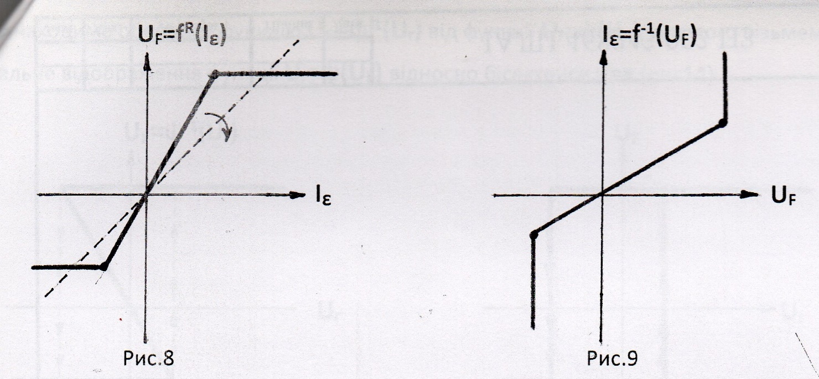
Рис.48 Рис.49
Нехай характеристика НОБ2 I_{F}=ꝕ^{Y}(U_{F}) - це буде лінійна характеристика (рис.50). Виконаємо дзеркальне відображення функції ꝕ^{Y}(U_{F}) відносно осі абсцис і знайдемо функцію -ꝕ^{Y}(U_{F}), інверсну функції I_{F}=ꝕ^{Y}(U_{F}) (рис.51).
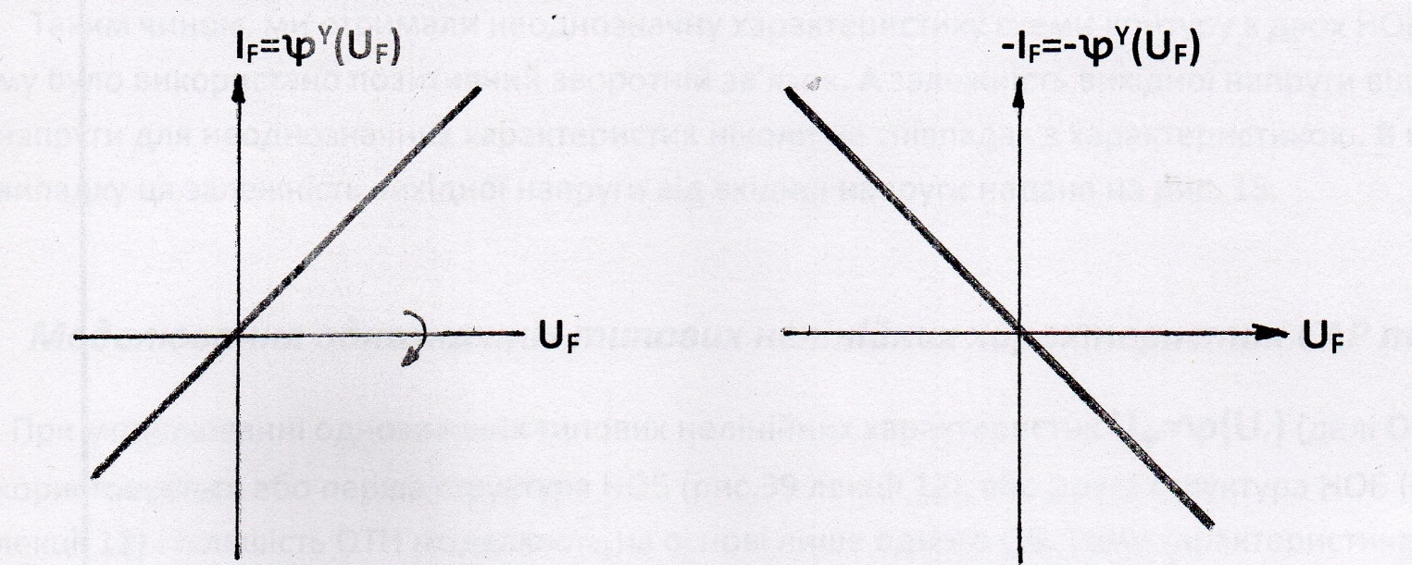
Рис.50 Рис.51
Знаходимо функцію I₁=ψ^{Y}(U_{F}), що дорівнює сумі функцій I_{ε}=f⁻¹(U_{F}) і -I_{F}=-ꝕ^{Y}(U_{F}) (рис.52), та після цього збільшуємо ординати цієї функції I₁=ψ^{Y}(U_{F}) в R₁ разів для отри-мання функції U_{r}=ψ(U_{F})=R₁ψ^{Y}(U_{F}) (рис.53).
Знаходимо обернену функцію U_{F}=ψ⁻¹(U_{r}) від функції U_{r}=ψ(U_{F}), для чого візьмемо дзеркальне відображення функції U_{r}=ψ(U_{F}) відносно бісектриси y=x (рис.54).
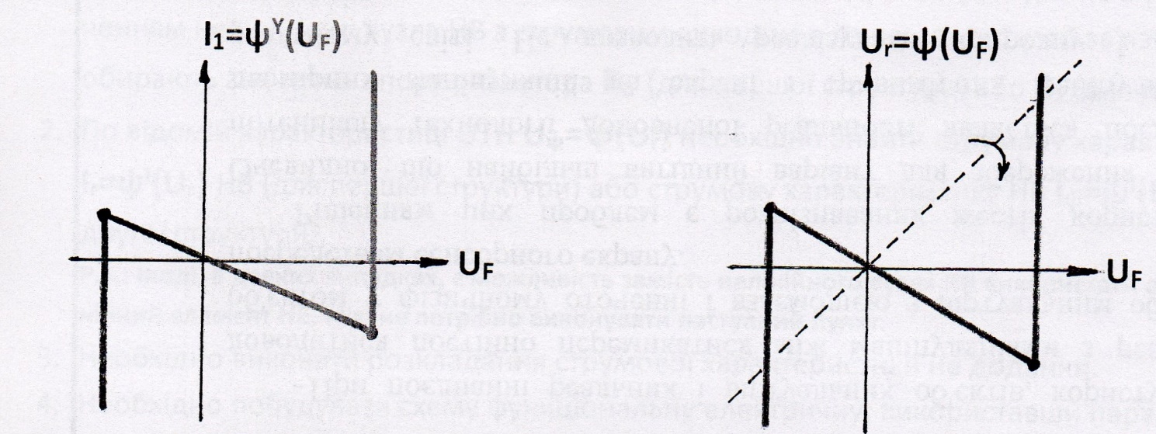
Рис.52 Рис.53
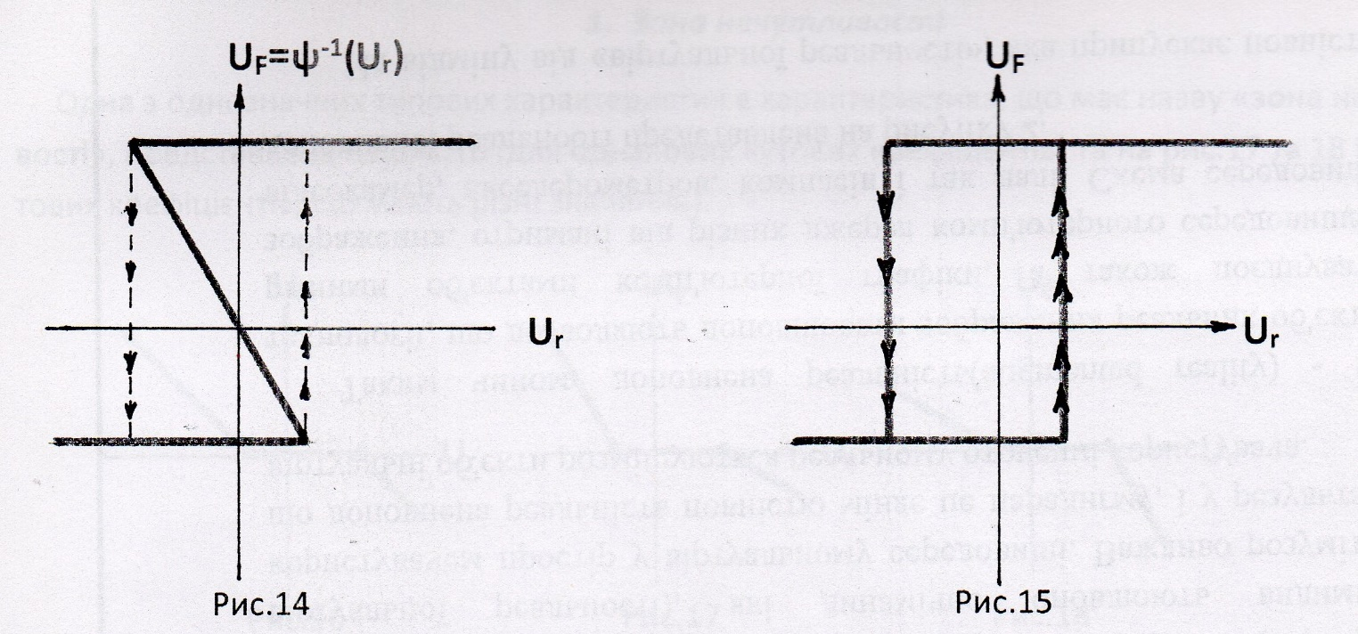
Рис54 Рис.55
Отже ми отримали неоднозначну характеристику схеми контуру з двох НОБ, в якому було використано позитивний зворотній зв’язок. А залежність вихідної напруги від вхід-ної напруги для неоднозначних характеристик ніколи не співпадає з характеристикою. В нашому випадку ця залежність вихідної напруги від вхідної напруги надана на рис.55.

3. Моделювання однозначних типових нелінійних характеристик
САР та САУ
При моделюванні однозначних типових нелінійних характеристик U_{ψ}=ꝕ(U_{r}) (надалі ОТН) використовується або перша структура НОБ (рис.39), або друга структура НОБ (рис.40) і більшість ОТН моделюють на основі лише одного ОБ. Тому характеристика, яку моделюють, повинна мати від’ємні значення кутових коефіцієнтів.
Синтез таких схем здійснюється наступним чином:
1) Необхідно обрати структуру НОБ – перша структура НОБ (з підключенням неліній-ного вузла НВ з струмовим виходом в вхідну ланку ОП) або друга структура НОБ (з під-ключенням нелінійного вузла НВ з струмовим виходом в ланку зворотного зв’язку ОП) та обирають значення опору резистора $R_{0}$(для першої структури) або $R_{1}$ (для другої);
2) По відомій характеристиці ОТН U_{ψ}=ꝕ(U_{r}) знайти струмову характеристику I_{r}=ψ^{I}(U_{r}) НВ (для першої структури) або струмову характеристику НВ I_{ψ}=ψ^{I}(U_{ψ}) (для другої структури);
3) Виконати розкладання струмової характеристики на доданки;
P.S.: Іноді, в деяких випадках, є можливість замість нелінійного вузла НВ використати один нелінійний елемент НЕ; тоді не потрібно виконувати пункт 3.
4) Побудувати схему функціональну електричну, використавши паралельне з’єднання елементів, моделюючих доданки.
5) Побудувати схему принципіальну електричну, замінивши функціональні елементи на відповідні ЛЕ або ДО.
3.1. Зона нечутливості
Перша з однозначних типових характеристик є характеристика, що має назву «зона нечутливості», представлена на рис.56 (для однакових кутових коефіцієнтів) та на рис.57 та 58 (для кутових коефіцієнтів, що мають різні значення).
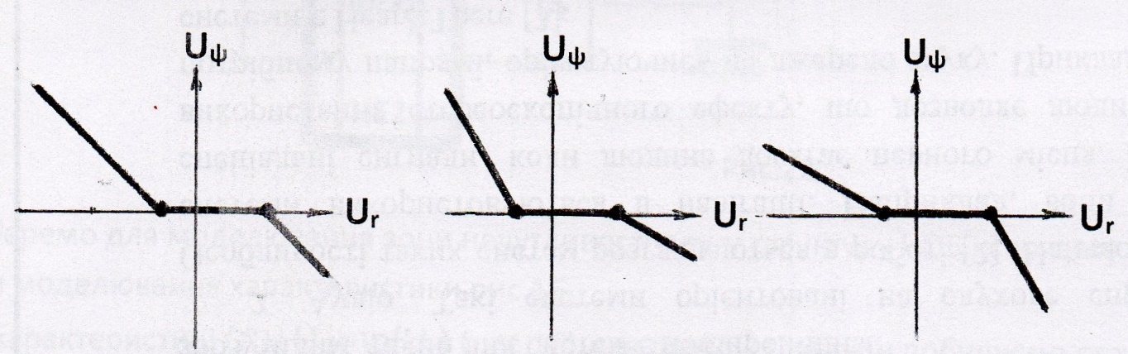
Рис.56 Рис.57 Рис.58
Якщо для моделювання зони нечутливості обираємо першу структуру НОБ, то значен-ня кутових коефіцієнтів не мають значення і будемо розглядати характеристику рис.56.
По характеристиці ОТН U_{ψ}=ꝕ(U_{r}) (рис.56) для першої структури побудуємо струмо-ву характеристику I_{r}=ψ^{I}(U_{r}) для чого беремо дзеркальне відображення характеристики U_{ψ}=ꝕ(U_{r}) відносно осі абсцис, та зменшуємо ординати характеристики -U_{ψ}=-ꝕ(U_{r}) в $R_{0}$ разів (рис.59).
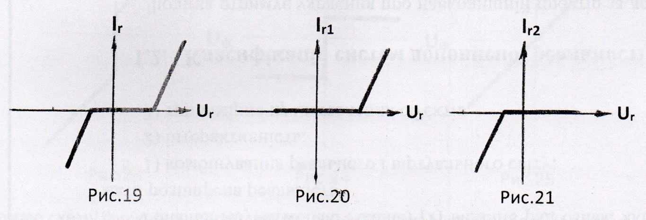
Рис.59 Рис.60 Рис.61
Виконаємо розкладання отриманої струмової характеристики I_{r}=ψ^{I}(U_{r}) на два додан-ки I_{r1}=ψ₁^{I}(U_{r}) (рис.60) та I_{r2}=ψ₂^{I}(U_{r}) (рис.61).
Побудуємо схему функціональну електричну, використавши паралельне з’єднання двох нелінійних елементів НЕ1 та НЕ2, що моделюють доданки (рис.62).
Схему принципіальну електричну можемо легко побудувати, замінивши функціональ-ні елементи НЕ1 та НЕ2 на відповідні ДЕ першого та третього квадрантів (режим – на відкривання).
Слід зазначити, що в будь-яких НОБ, які моделюють фіксовану нелінійну характерис-тику, використовують триполюсні ДЕ з потенційно заземленим діодом (R₃=0), а в НОБ, в яких необхідно змінювати параметри характеристики, використовуються триполюсні ДЕ з R₃$≠$0, які мають регулювання, що дозволяють змінювати значення $E_{lim}$ та значення к.
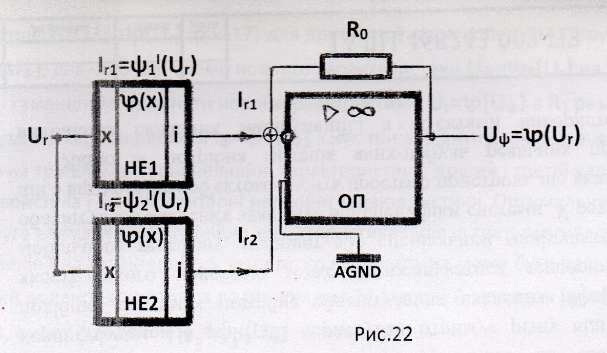
Рис.62
Оберемо для моделювання зони нечутливості другу структуру НОБ і спочатку будемо розглядати моделювання характеристики рис.56.
По характеристиці ОТН U_{ψ}=ꝕ(U_{r}) (рис.56) для другої структури побудуємо струмо-ву характеристику I_{ψ}=ψ^{I}(U_{ψ}), для чого виконаємо поворот характеристики U_{ψ}=ꝕ(U_{r}) на 90^{о} по годинниковій стрілці і зменшимо ординати нової характеристики U_{r}=ꝕ₀(U_{ψ}) в $R_{1}$ разів (рис.63) і виконаємо розкладання цієї отриманої струмової характеристики I_{ψ}=ψ^{I}(U_{ψ}) на два доданки I_{ψ1}=ψ₁^{I}(U_{ψ}) (рис.64) та I_{ψ2}=ψ₂^{I}(U_{ψ}) (рис.65).
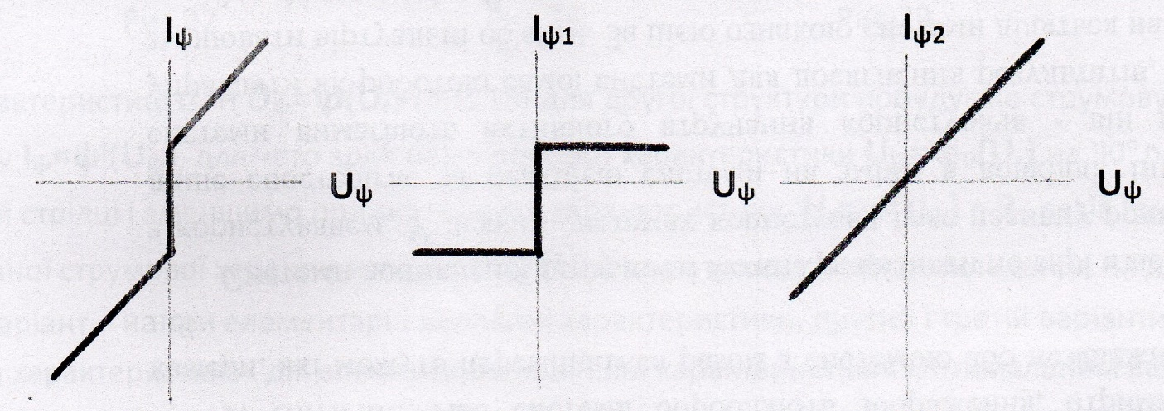
Рис.63 Рис.64 Рис.65
Побудуємо схему функціональну електричну, використавши паралельне з’єднання двох елементів – одного нелінійного (НЕ), а другого – лінійного (ЛЕ), моделюючих до-данки (рис.66).
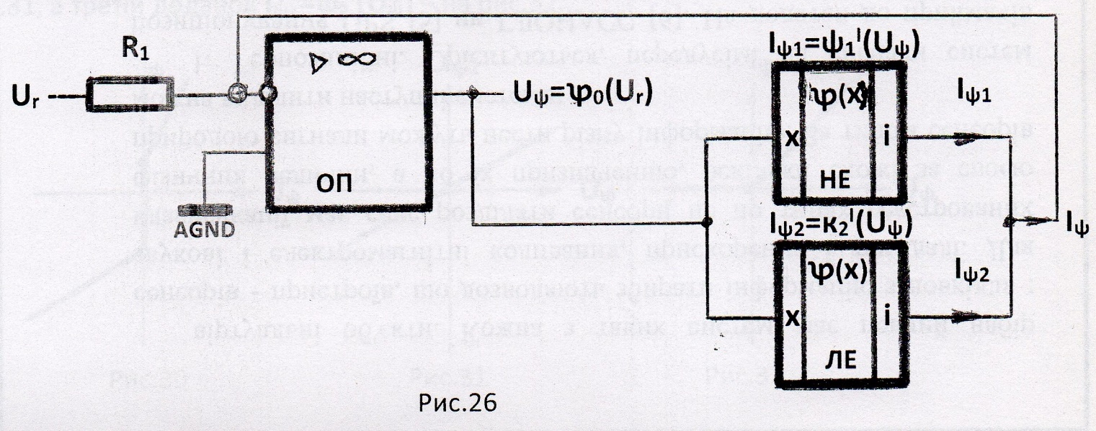
Рис.66
По характеристиці ОТН U_{ψ}=ꝕ(U_{r}) (рис.57) для другої структури побудуємо струмову характеристику I_{ψ}=ψ^{I}(U_{ψ}), виконавши поворот характеристики НОБ U_{ψ}=ꝕ(U_{r}) на 90^{о} по годинниковій стрілці і зменшимо ординати нової характеристики U_{r}=ꝕ₀(U_{ψ}) в $R_{1}$ разів (рис.67). Для отриманої струмової характеристики I_{ψ}=ψ^{I}(U_{ψ}) існує три варі-анти розкладання на доданки: один варіант – на три елементарні нелінійні характерис-тики, другий і третій варіанти – одна лінійна характеристика і дві елементарні нелінійні характеристики. Оптимальним варіантом є такий, коли друга елементарна нелінійна ха-рактеристика буде в третьому квадранті, тому що елементарна нелінійна характеристик четвертого квадранту не може бути реалізована пасивним ДЕ. Перший доданок співпа-дає з доданком рис.65, другий доданок I_{ψ2}=ψ₂^{I}(U_{ψ}) приведено на рис.68, а третій до-данок I_{ψ3}=ψ₃^{I}(U_{ψ}) – на рис.69.
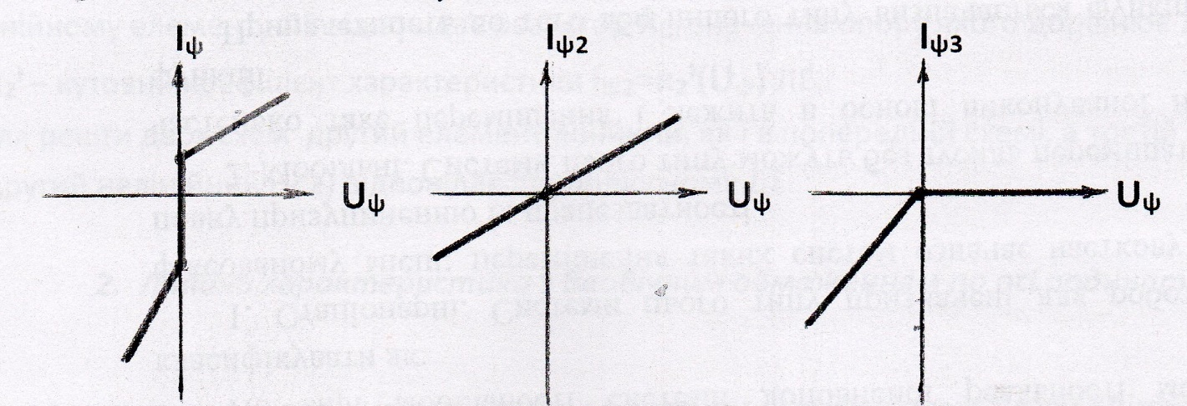
Рис.67 Рис.68 Рис.69
По характеристиці ОТН U_{ψ}=ꝕ(U_{r}) (рис.58) для другої структури побудуємо струмову характеристику I_{ψ}=ψ^{I}(U_{ψ}), для чого виконаємо поворот характеристики U_{ψ}=ꝕ(U_{r}) на 90^{о} по годинниковій стрілці і зменшимо ординати нової характеристики U_{r}=ꝕ₀(U_{ψ}) в $R_{1}$ разів (рис.69). Для отриманої струмової характеристики I_{ψ}=ψ^{I}(U_{ψ}) існує три варіан-ти розкладання на доданки: один варіант – на три елементарні нелінійні характеристики, другий і третій варіанти – одна лінійна характеристика і дві елементарні нелінійні харак-теристики. Оптимальним варіантом є такий, коли друга елементарна нелінійна характе-ристика буде в першому квадранті, тому що елементарна нелінійна характеристика дру-гого квадранту не може бути реалізована пасивним ДЕ. Перший доданок співпадає з до-данком рис.53, а другий доданок I_{ψ2}=ψ₂^{I}(U_{ψ}) приведено на рис.71, а третій доданок I_{ψ3}=ψ₃^{I}(U_{ψ}) – на рис.72.
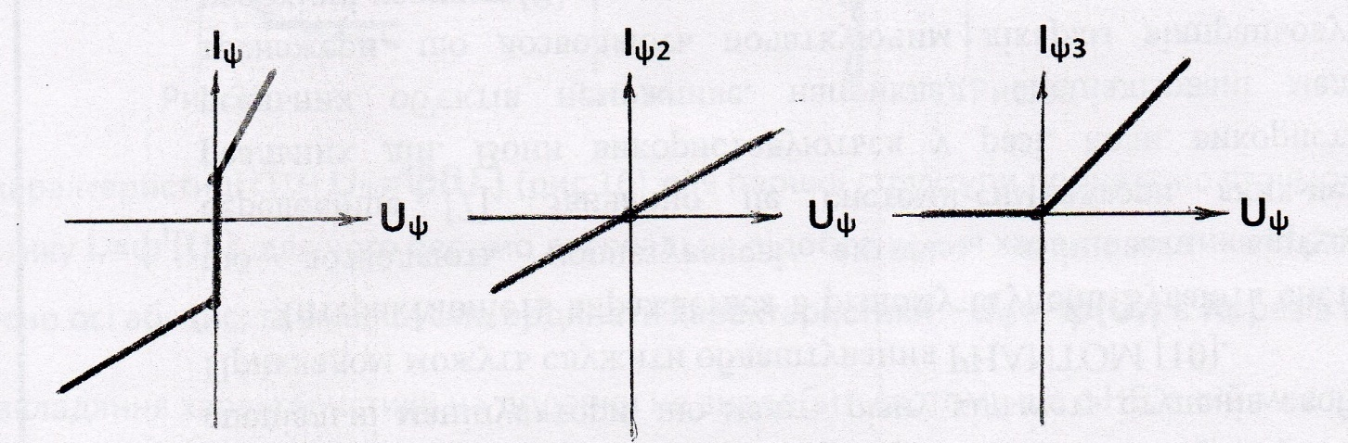
Рис.70 Рис.71 Рис.72
Схеми функціональні електричні характеристик рис.57 та рис.58 відрізняються від схеми функціональної електричної рис.66 наявністю ще одного нелінійного елементу (НЕ2), який моделює в кожній з схем ще третій доданок I_{ψ3}=ψ₃^{I}(U_{ψ}), окрім перших двох елементів.
Розглянемо елементи схем принципіальних електричних, які відповідають нелінійним і лінійним елементам схем функціональних електричних, які моделюють зону нечут-ливості:
1) Для схеми рис.62 нелінійному елементу НЕ1 відповідає ДЕ з діодом, який включено в прямому напрямку і при E_{ref}=-E₀; нелінійному елементу НЕ2 відповідає ДЕ з діодом, який включено в зворотному напрямку і при E_{ref}=+E₀;
2) Для схеми рис.66 нелінійному елементу НЕ відповідає ДО мостового типу з R₃=0; лінійному елементу ЛЕ відповідає резистор $R_{0}$, значення опору якого дорівнює 1/к₂^{I}, де к₂^{I}– кутовий коефіцієнт характеристики I_{ψ2}=к₂^{I}(U_{ψ}) ЛЕ;
3) Для решти двох схем другий елемент лінійний, як і в попередній схемі, а третій елемент (другий нелінійний НЕ2) відповідає двополюсному ДЕ.
3.2. Лінійна характеристика з двобічним обмеженням по осі ординат
Друга з однозначних типових характеристик є характеристика, що має назву «Лінійна характеристика з двобічним обмеженням по осі ординат», представлена на рис.132.
Характеристика U_{ψ}=ꝕ(U_{r}) з прецизійними обмеженнями має таку полярність і такі значення кутових коефіцієнтів: к₁=0, к₀<0 та к₂=0. Для непрецизійних обмежень кутові коефіцієнти к₁ та к₂ не дорівнюють нулю, а мають відносно невеликі значення. Існує варіант, коли к₀=-$∞,$ тобто маємо кут 90^{о}.
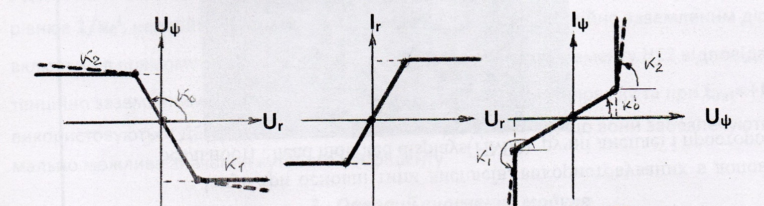
Рис.73 Рис.74 Рис.75
По характеристиці ОТН U_{ψ}=ꝕ(U_{r}) (рис.56) для першої структури побудуємо струмо-ву характеристику I_{r}=ψ^{I}(U_{r}), для чого беремо дзеркальне відображення характеристики U_{ψ}=ꝕ(U_{r}) відносно осі абсцис, та зменшимо ординати характеристики -U_{ψ}=-ꝕ(U_{r}) в $R_{0}$ разів (рис.74).
Розкладання характеристики на доданки не знадобиться, тому що є НЕ, який має потрі-бну нелінійну характеристику – це ДО мостового типу, який забезпечить прецизійні об-меження, а також будь-яке значення кутового коефіцієнту к₀.
Для другої структури НОБ по характеристиці U_{ψ}=ꝕ(U_{r}) (рис.73) побудуємо струмо-ву характеристику I_{r}=ψ^{I}(U_{r}) для чого виконаємо поворот характеристики U_{ψ}=ꝕ(U_{r}) на 90^{о} по годинниковій стрілці і зменшимо ординати нової характеристики U_{r}=ꝕ₀(U_{ψ}) в $R_{1}$ разів (рис.75) і виконаємо розкладання цієї струмової характеристики I_{r}=ψ^{I}(U_{r}) на наступні три доданки: лінійний I_{ψ1}=к₀^{I}U_{ψ} (рис.76) та два нелінійних I_{ψ2}=ψ₂^{I}(U_{ψ}) (рис.77) і I_{ψ3}=ψ₃^{I}(U_{ψ}) (рис.78).
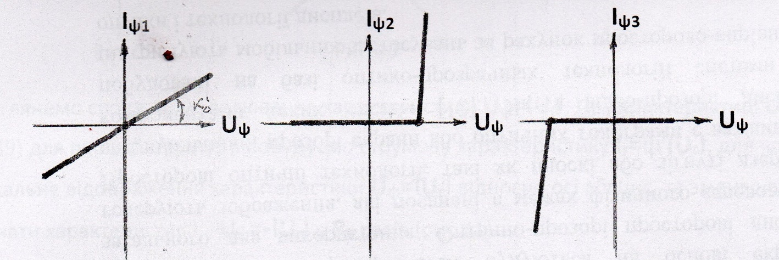
Рис.76 Рис.77 Рис.78
Слід зазначити, що при використанні другої структури неможливо забезпечити преци-зійні обмеження, тому що неможливо отримати значення «нескінченність» для кутових коефіцієнтів $к_{1}^{I}$ та $к_{2}^{I}$, а похибки будуть тим меншими, чим більшими будуть кутові кое-фіцієнти нелінійних характеристик ψ₂^{I}(U_{ψ}) та ψ₃^{I}(U_{ψ}). Для забезпечення в цій схемі прецизійних обмежень необхідно додатково підключити ДО паралельного типу з двома діодами чи з двома діодами Зенера до виходу НОБ.
Слід зазначити, що для к₀=-$∞ к_{0}^{I}$=0 і тоді перший доданок буде відсутнім.
Розглянемо елементи схеми принципіальної електричної, які відповідають лінійному та нелінійним елементам схеми функціональної електричної, які моделюють лінійну характеристику з двобічним обмеженням по осі ординат: лінійний елемент ЛЕ – це резистор $R_{0}$, опір якого дорівнює $1/{к_{0}^{I}}$; нелінійному елементу НЕ1 відповідає ДЕ з по-тенційно заземленим діодом, який включено в прямому напрямку та при E_{ref}=-E₀; нелі-нійному елементу НЕ2 відповідає ДЕ з потенційно заземленим діодом, який включено в зворотному напрямку та при E_{ref}=+E₀. . В схемі використовуються ДЕ з потенційно зазе-мленим діодом тому, що вони забезпечують максимально можливе значення кутового коефіцієнту.
3.3. Операції вилучення модуля
Характеристики для операцій вилучення модуля залежної змінної U_{ψ}=IU_{r}I та вилучен-ня модуля з інверсією (вилучення мінус модуля) U_{ψ}=-IU_{r}I представлені на рис.79 та 80 відповідно. Будь-яка з цих двох характеристик – це ламана лінія, що складається з двох лінійних відрізків, які мають значення кутових коефіцієнтів -1 та +1. Для моделю-вання таких характеристик можливо використовувати лише першу структуру НОБ, тому що для другої структури НОБ струмова характеристика ланки зворотнього звя’язку I_{ψ}=ψ^{I}(U_{ψ}) неоднозначна і має від’ємне значення одного з кутових коефіцієнтів.
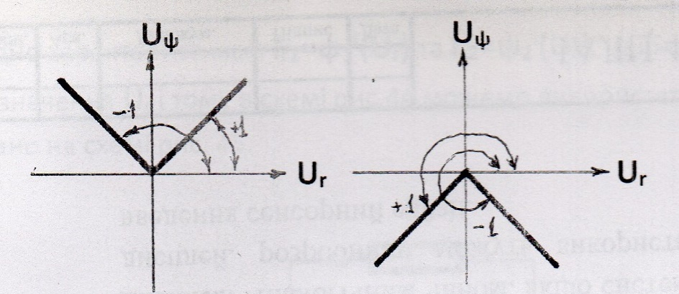
Рис.79 Рис.80
Розглянемо моделювання характеристики U_{ψ}=IU_{r}I. По цій характеристиці U_{ψ}=ꝕ(U_{r}) (рис.79) для першої структури побудуємо струмову характеристику I_{r}=ψ^{I}(U_{r}), для чого беремо дзеркальне відображення характеристики U_{ψ}=IU_{r}I відносно осі абсцис, та змен-шуємо ординати характеристики -U_{ψ}=-IU_{r}I в R₀ разів (рис.81).
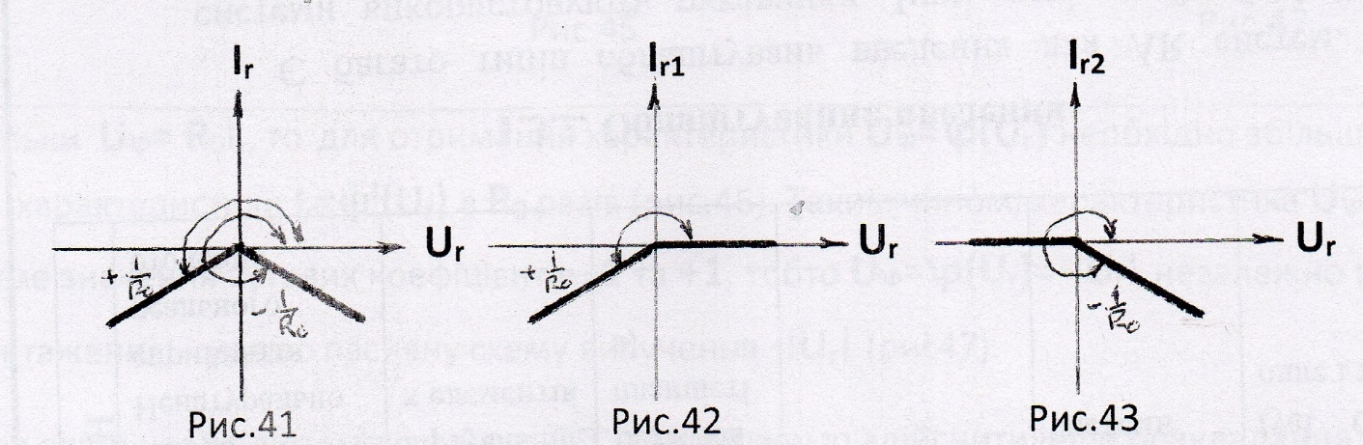
Рис.81 Рис.82 Рис.83
Виконаємо розкладання характеристики I_{r}=ψ^{I}(U_{r}) на два доданки I_{r1}=ψ₁^{I}(U_{r}), що мо-делює елементарну нелінійну характеристику III квадранту, (рис.82) та I_{r2}=ψ₂^{I}(U_{r}), що моделює елементарну нелінійну характеристику IV квадранту, (рис.83) і використаємо схему функціональну електричну з паралельним з’єднанням двох нелінійних елементів, моделюючих доданки (рис.62).
Схему принципіальну електричну можемо легко побудувати, замінивши функціональний елемент НЕ1 на відповідний двополюсний ДЕ1 третього квадранту; функціональний елемент НЕ2 необхідно замінити на відповідний двополюсний ДЕ2 третього квадранту, перед входом якого необхідно підключити інвертор.
Схему принципіальну електричну представлено на рис.84, але вхідний інвертор для НЕ2 умовно не показано: на вході ДЕ2 зазначено, що вхідна напруга є -U_{r}.
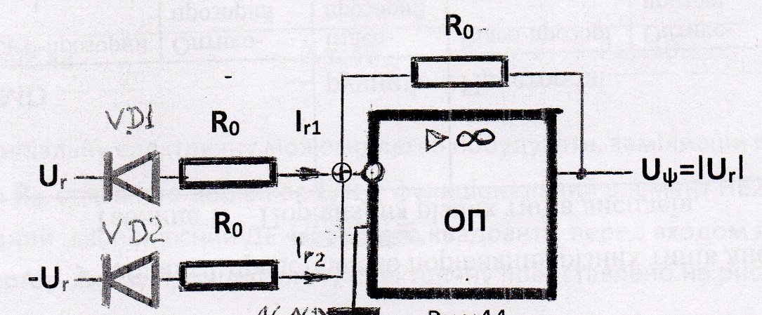
Рис.84
Згідно характеристикам I_{r1}=ψ₁^{I}(U_{r}) та I_{r2}=ψ₂^{I}(U_{r}), один зі струмів дорівнює нулю для будь-якого значення $U_{r}$ і тому в схемі рис.84 можемо використати один резистор замість двох, як показано на схемі рис. 85.
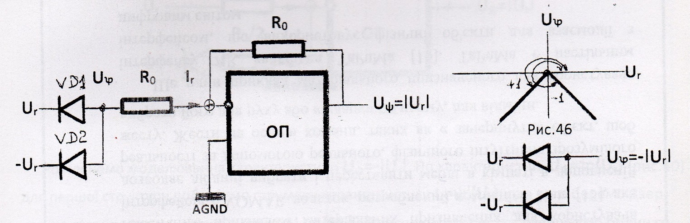
Рис.85 Рис.86 Рис.87
Оскільки Uꝕ= R₀I_{r}, то для отримання характеристики Uꝕ=ꝕ(U_{r}) необхідно збільшити ординати характеристики I_{r}=ψ^{I}(U_{r}) в R₀ разів (рис.86). Таким чином, характеристика Uꝕ=ꝕ(U_{r}) матиме значення кутових коефіцієнтів -1 та +1, тобто Uꝕ=ꝕ(U_{r})=-IU_{r}I неза-лежно від опору навантаження, і маємо пасивну схему вилучення -IU_{r}I (рис.87). Але якщо необхідно мати схему з ОП, тоді можемо здійснити інше розкладання характерис-тики I_{r}=ψ^{I}(U_{r}) на доданки – з використанням лінійної характеристики. Виконаємо роз-кладання отриманої характеристики I_{r}=ψ^{I}(U_{r}) на два доданки: I_{r1}=к₁^{I}U_{r}, що моделює лі-нійну характеристику, (рис.89) та I_{r2}=ψ₂^{I}(U_{r}), що моделює елементарну нелінійну ха-рактеристику IV квадранту, (рис.90) і використаємо схему функціональну електричну з паралельним з’єднанням елементів, моделюючих доданки (аналог рис.62).
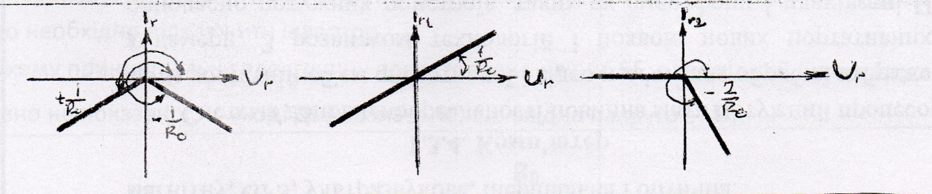
Рис.88 Рис.89 Рис.90
Схему принципіальну електричну можемо легко побудувати, замінивши перший еле-мент (ЛЕ) на резистор $R_{0}$, опір якого дорівнює $1/{к_{1}^{I}}$; функціональний елемент НЕ2 необхідно замінити на відповідний двополюсний ДЕ третього квадранту, перед входом якого необхідно підключити інвертор. Схему принципіальну електричну представлено на рис.91, але вхідний інвертор для НЕ умовно не показано: на вході ДЕ зазначено, що вхідна напруга є -U_{r}.
Далі розглянемо моделювання характеристики U_{ψ}=-IU_{r}I. По характеристиці U_{ψ}=-IU_{r}I (рис.80) для першої структури побудуємо струмову характеристику U_{ψ}=ꝕ(U_{r}), для чо-го беремо дзеркальне відображення характеристики U_{ψ}=-IU_{r}I відносно осі абсцис, та зменшуємо ординати характеристики U_{ψ}=IU_{r}I в $R_{0}$ разів (рис.92).
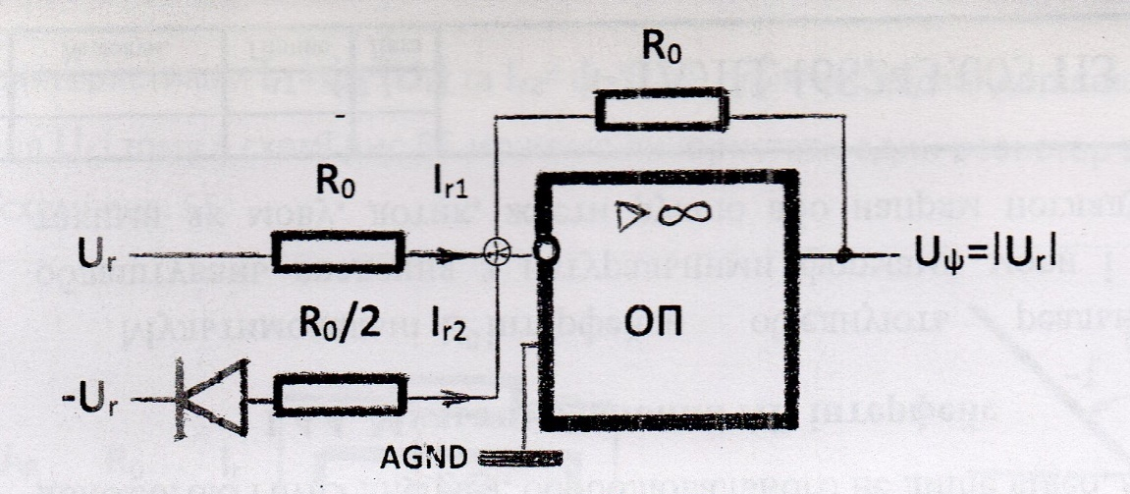
Рис.91
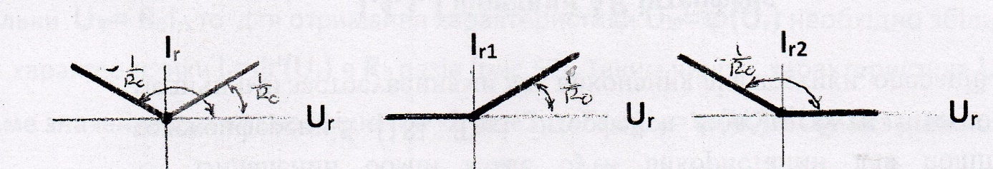
Рис.92 Рис.93 Рис.94
Виконаємо розкладання отриманої характеристики I_{r}=ψ^{I}(U_{r}) на два доданки: I_{r1}=ψ₁^{I}(U_{r}), що моделює елементарну нелінійну характеристику I квадранту, (рис.93) та I_{r2}=ψ₂^{I}(U_{r}), що моделює елементарну нелінійну характеристику II квадранту, (рис.94) і викорис-таємо схему функціональну електричну з паралельним з’єднанням двох нелінійних еле-ментів, моделюючих доданки (аналог рис.62). Схему принципіальну електричну мо-жемо легко побудувати, замінивши функціональний елемент НЕ1 на відповідний двопо-люсний ДЕ1 першого квадранту; функціональний елемент НЕ2 необхідно замінити на відповідний двополюсний ДЕ2 першого квадранту, перед входом якого необхідно підк-лючити інвертор. Схему принципіальну електричну представлено на рис.95, але вхід-ний інвертор для НЕ2 умовно не показано: на вході ДЕ2 зазначено вхідну напругу -U_{r}.
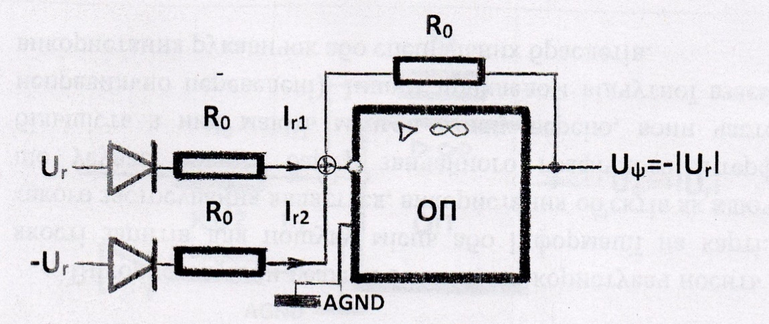
Рис.95
Згідно характеристикам I_{r1}=ψ₁^{I}(U_{r}) та I_{r2}=ψ₂^{I}(U_{r}), завжди один зі струмів дорівнює нулю для будь-якого значення $U_{r}$ і тому в схемі рис.95 можемо використати один рези-стор замість двох, як показано на схемі рис.96.
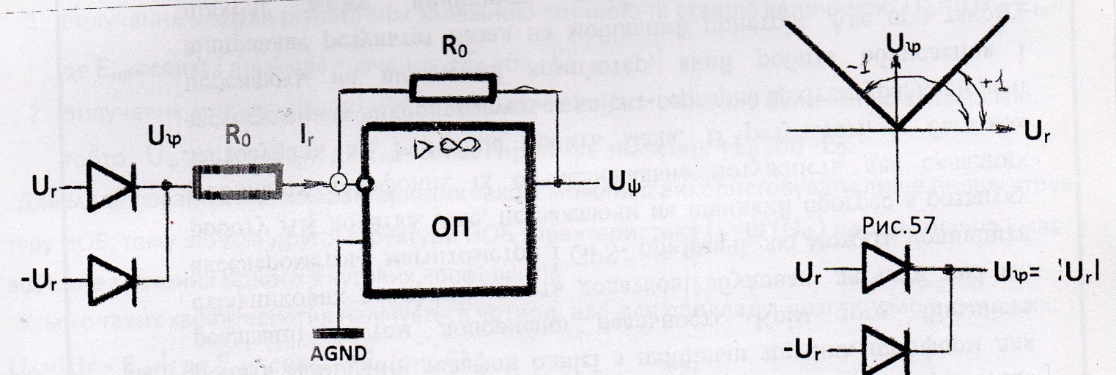
Рис.96 Рис.97 Рис.98
Оскільки Uꝕ= R₀I_{r}, то для отримання характеристики Uꝕ=ꝕ(U_{r}) необхідно збільшити ординати характеристики I_{r}=ψ^{I}(U_{r}) в R₀ разів (рис.97). Таким чином, характеристика Uꝕ=ꝕ(U_{r}) матиме значення кутових коефіцієнтів -1 та +1, тобто Uꝕ=ꝕ(U_{r})=IU_{r}I незалежно від опору навантаження, і маємо пасивну схему вилучення IU_{r}I (рис.98).
Але якщо необхідно мати схему з ОП, тоді можемо здійснити інше розкладання харак-теристики I_{r}=ψ^{I}(U_{r}) на доданки - з використанням лінійної характеристики таким чином, як це було зроблено на рис. 89 і 90 (див. рис.99$÷$101).
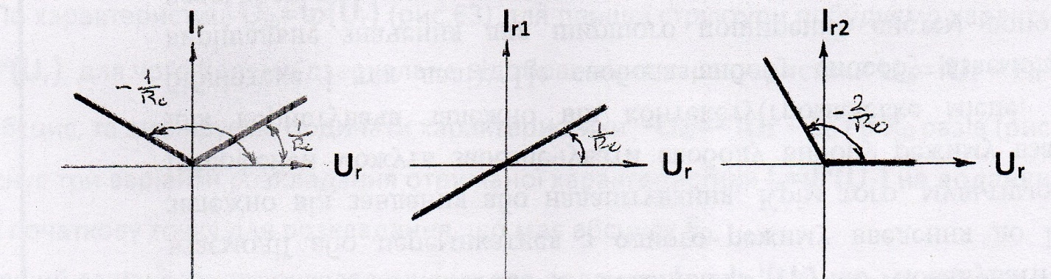
Рис.99 Рис.100 Рис.101
Відповідну схему принципіальну електричну представлено на рис.102.
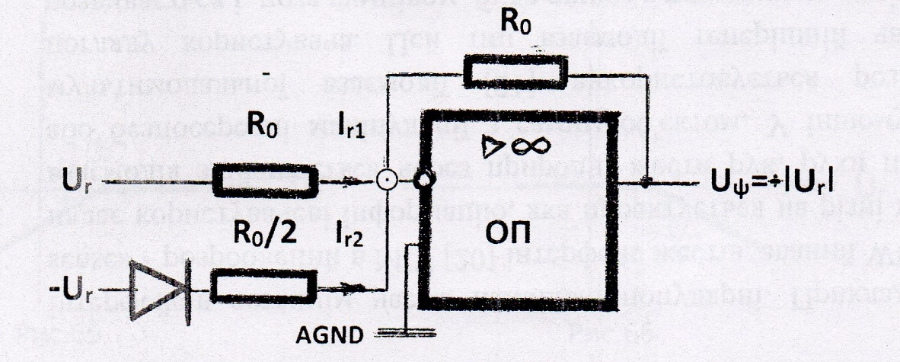
Рис.102
Крім операцій вилучення модуля залежної змінної U_{ψ}=IU_{r}I та вилучення модуля з ін-версією (вилучення мінус модуля) U_{ψ}=-IU_{r}I також використовуються для реалізації метода мінімізації операції ще інші операції:
1) Вилучення модуля різниці між залежною змінною та сталою величиною U_{ψ}=IUr- E_{ref}I, де E_{ref}=const і приймає значення +E₀ або -E₀;.
2)Вилучення модуля різниці між залежною змінною та сталою величиною з інверсією, тобто: U_{ψ}=-IUr - E_{ref}I, де E_{ref}=const і приймає значення +E₀ або -E₀.
Для моделювання таких характеристик також можливо використовувати лише першу структуру НОБ, тому що для другої структури НОБ характеристика I_{ψ}=ψ^{I}(U_{ψ}) неодно-значна і має від’ємне значення одного з кутових коефіцієнтів.
Усього таких характеристик налічується чотири, але для прикладу розглянемо одну з них: U_{ψ}=IUr - E_{ref}I, де E_{ref}=const=+E₀ (рис.103).
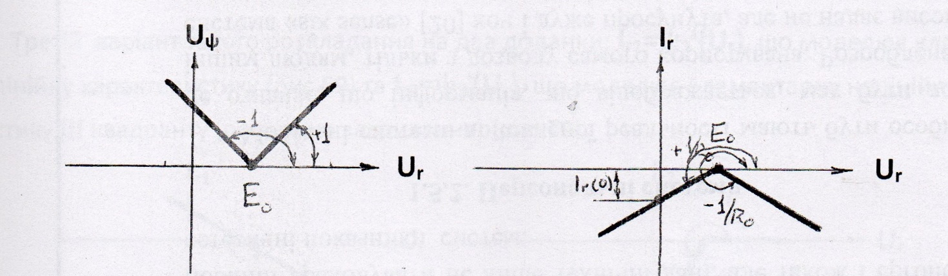
Рис.103 Рис.104
По характеристиці U_{ψ}=ꝕ(U_{r}) (рис.103) для першої структури побудуємо характерис-тику I_{r}=ψ^{I}(U_{r}), для чого беремо дзеркальне відображення характеристики U_{ψ}=IUr - E₀ I відносно осі абсцис, та зменшуємо ординати характеристики -U_{ψ}=- IUr - E₀ I в R₀ разів (рис.104). Існує три варіанти розкладання отриманої характеристики I_{r}=ψ^{I}(U_{r}) на додан-ки, якщо обрати початкову точку для розкладання, що має абсцису $E_{0}$. Перший варіант такого розкладання на два доданки: I_{r1}=ψ₁^{I}(U_{r}), що моделює елементарну нелінійну ха-рактеристику III квадранту (режим на закривання) (рис.105) та I_{r2}=ψ₂^{I}(U_{r}), що моделює елементарну нелінійну характеристику IV квадранту (режим на відкривання) (рис.106).
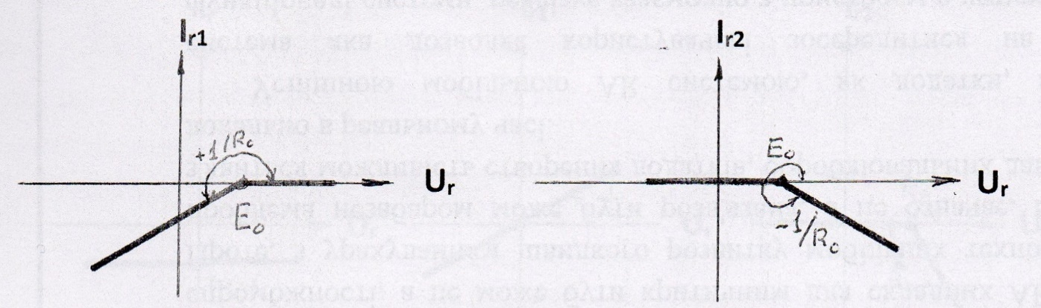
Рис.105 Рис.106
В такому випадку розкладання використовується схема функціональна електрична з паралельним з’єднанням двох нелінійних елементів, моделюючих доданки (рис.62) і
цей варіант розкладання використовується, якщо необхідно в процесі моделювання змі-нювати значення $E_{0}$.
Другий варіант такого розкладання на два доданки: I_{r1}=ψ₁^{I}(U_{r}), що моделює елемен-тарну лінійну характеристику (рис.107) та I_{r2}=ψ₂^{I}(U_{r}), що моделює елементарну неліній-ну характеристику IV квадранту (режим на відкривання) (рис.108).
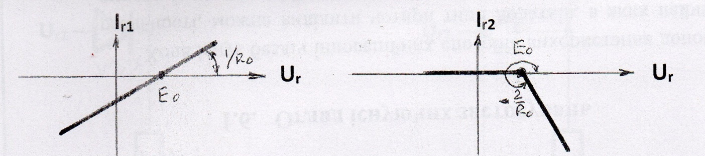
Рис.107 Рис.108
Третій варіант такого розкладання на два доданки: I_{r1}=ψ₁^{I}(U_{r}), що моделює елемен-тарну лінійну характеристику (рис.109) та I_{r2}=ψ₂^{I}(U_{r}), що моделює елементарну неліній-ну характеристику III квадранту (режим на закривання) (рис.110). При використанні цих двох варіантах розкладання використовується схема функціональна електрична з пара-лельним з’єднанням двох елементів, моделюючих доданки – одного лінійного, а другого нелінійного. Будь-який з цих двох варіантів розкладання використовується, якщо в про-цесі моделювання не потрібно змінювати значення $E_{0}$.
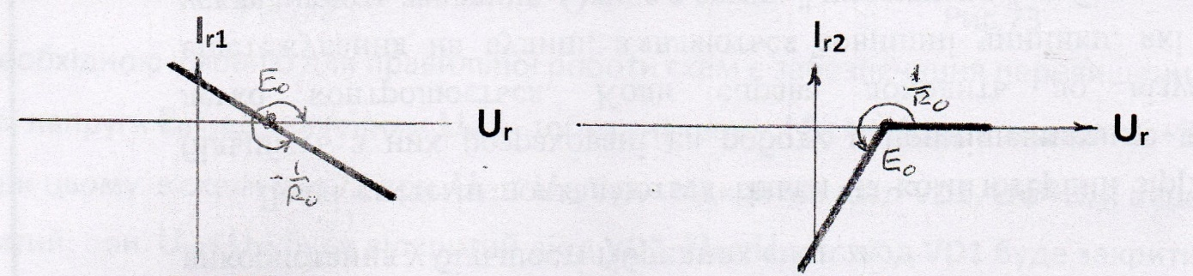
Рис.109 Рис.110
Крім розглянутих трьох варіантів розкладання, може використовуватись ще один варі-ант, якщо обрати початкову точку для розкладання, що має абсцису 0 (рис.111).
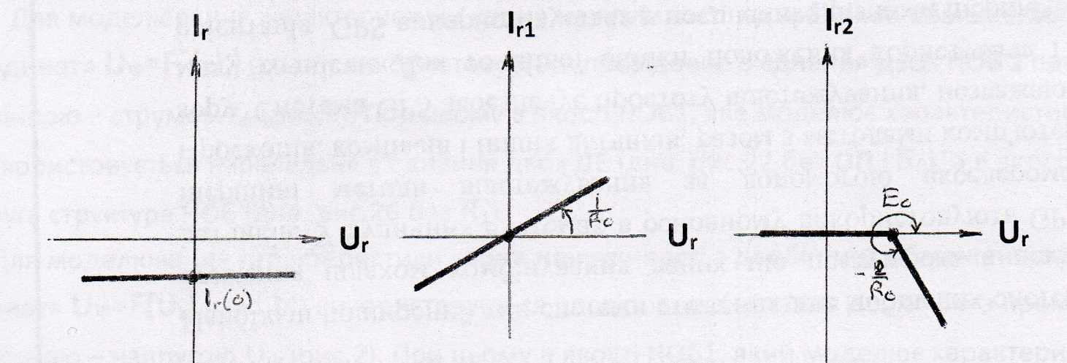
Рис.111
3.4. Операції визначення мінімуму та максимуму
Схему визначення мінімального значення з двох напруг Uꝕ=min{U_{r1},U_{r2}} та схему визначення максимального значення з двох напруг Uꝕ=max{U_{r1},U_{r2}}, значення яких знаходяться в діапазоні -U_{max} $÷$+U_{max} представлено на рис.112 та на рис.113 відповідно.
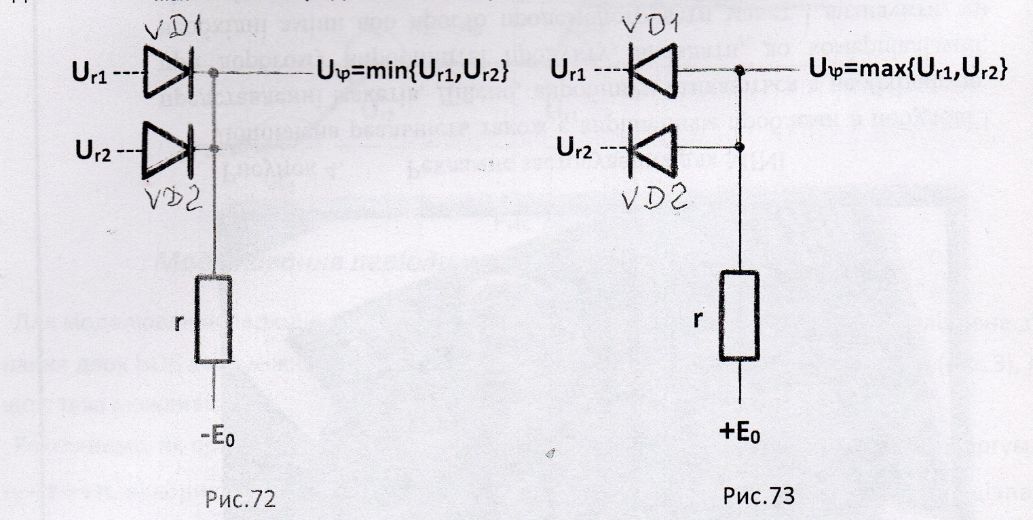
Рис.112 Рис.113
Необхідною умовою для роботи схем є забезпечення перевищення значення сталої на-пруги E₀ над значенням U_{max}, тобто значення +E₀ >+U_{max}, а значення -E₀ <-U_{max}. При цьому в схемі рис. 112 при U_{r1}>U_{r2} буде відкритий діод VD1 і Uꝕ=U_{r1}, а діод VD2 буде закритий; при U_{r2}>U_{r1} буде відкритий діод VD2 і Uꝕ=U_{r2}, а діод VD1 буде закритий, тобто дійсно визначається максимум з двох значень напруги. В схемі рис.113 при U_{r1}< U_{r2} буде відкритий діод VD1 і Uꝕ=U_{r1}, а діод VD2 буде закритий; при U_{r2}<U_{r1} буде відкритий діод VD2 і Uꝕ=U_{r2}, а діод VD1 буде закритий, тобто дійсно визначається мінімум з двох значень напруги.
Аналогічно можемо отримати схеми для визначення мінімального чи максимального значення з трьох, або з більшої кількості напруг.
3.5. Зона нечутливості з двобічним обмеженням по осі ординат
Для моделювання характеристики «зона нечутливості з двобічним обмеженням по осі ординат» Uꝕ=F*(U_{r}) (рис.46) використовується послідовне з’єднання двох НОБ з про-міжною змінною - струмом $I_{ψ}$ (рис.43), При цьому в якості НОБ1, яке моделює характе-ристику рис.102, використовується паралельне з’єднання двох ДЕ (див. рис.62 без ОП і $R_{0}$), а в якості НОБ2 – друга структура НОБ (див. рис.66 без $R_{1}$).
Для моделювання характеристики «зона нечутливості з двобічним обмеженням по осі ординат» $U_{ꝕ}=F\left(U_{r}\right)$ (рис.114) використовується послідовне з’єднання двох НОБ з про-міжною змінною – напругою $U_{ψ}$ (рис.42). При цьому в якості НОБ1, який моделює ха-рактеристику «зона нечутливості» (рис.56) може використовуватись одна з двох схем (рис.62, або рис.66), а в якості НОБ2, який моделює «лінійну характеристику з дво-бічним обмеженням по осі ординат» (рис.73), варіанти побудови, які вже було роз-глянуто раніше.
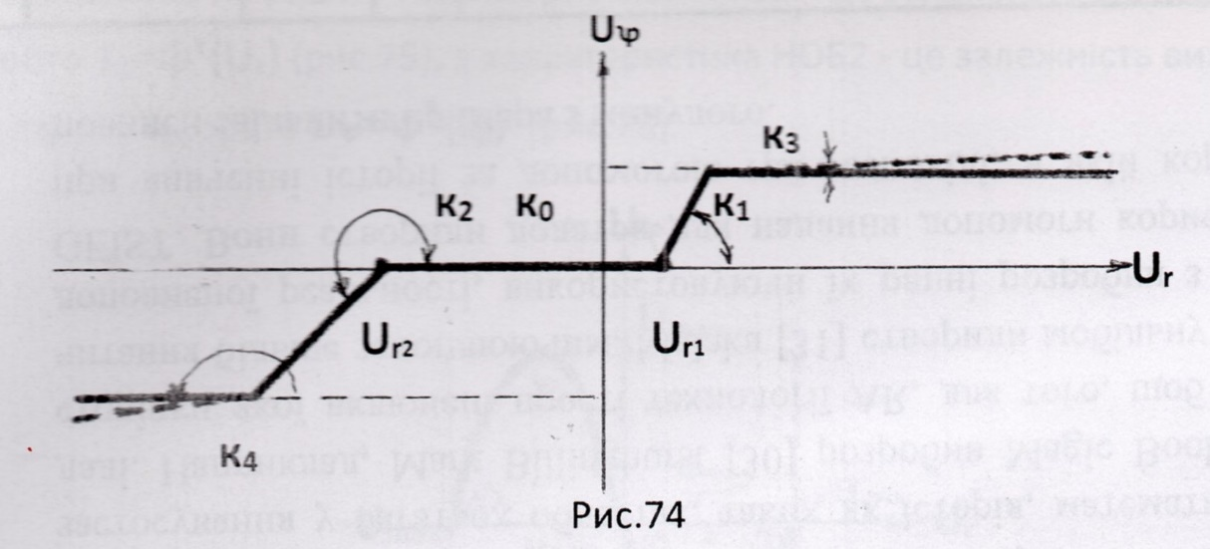
Рис.114
3.6. Моделювання періодичних нелінійних характеристик
Для моделювання періодичних нелінійних характеристик використовується послідов-не з’єднання двох НОБ з проміжною змінною - або з напругою U_{ψ} (рис.42), або зі стру-мом $I_{ψ}$ (рис.43).
Розглянемо моделювання характеристики Uꝕ=F*(U_{r})=-100sin([π/U_{max}]U_{r}} (в машин-них змінних) для діапазону зміни аргументу -U_{max}$÷$+ U_{max} (відповідає діапазону зміни аргументу -π$÷$+π для характеристики y_{ꝕ}=-siny_{r}), використавши в якості базової характери-стики (характеристики НОБ2) характеристику [Uꝕ=ꝕ^{R}(I_{ψ}) =-100sin([π/(2I_{ψmax})]I_{ψ} для діапазону зміни аргументу -I_{ψmax}$÷$+ I_{ψmax} (відповідає діапазону зміни аргументу -π/2$÷$+π/2 для характери-стики y_{ꝕ}=-siny_{r})
Для моделювання цієї характеристики {Uꝕ=ꝕ^{R}(I_{ψ})} будемо використовувати другу структуру НОБ (рис.80) але без $R_{1}$ та для I₁=I_{ψ})), а в якості нелінійного вузла НВ ви-користати схему, що моделює характеристику «arcsin=sin⁻¹» в діапазоні зміни аргументу -1$÷$+1. . Таку схему можемо використати як НОБ2 в структурі з проміжною змінною – струмом $I_{ψ}$ тому що є можливість забезпечити реалізацію функції $arcsin$ з допомогою лише пасивного ЛЕ і пасивних ДЕ (НОБ1). Характеристика НОБ1 при моделюванні періодичних нелінійних характеристик – ламана лінія типу зубчатки, кількість відрізків якої залежить від того, який діапазон зміни аргументу періодичної функції потрібен. Для нашого прикладу – це ламана лінія з 3-ох відрізків (рис.115).
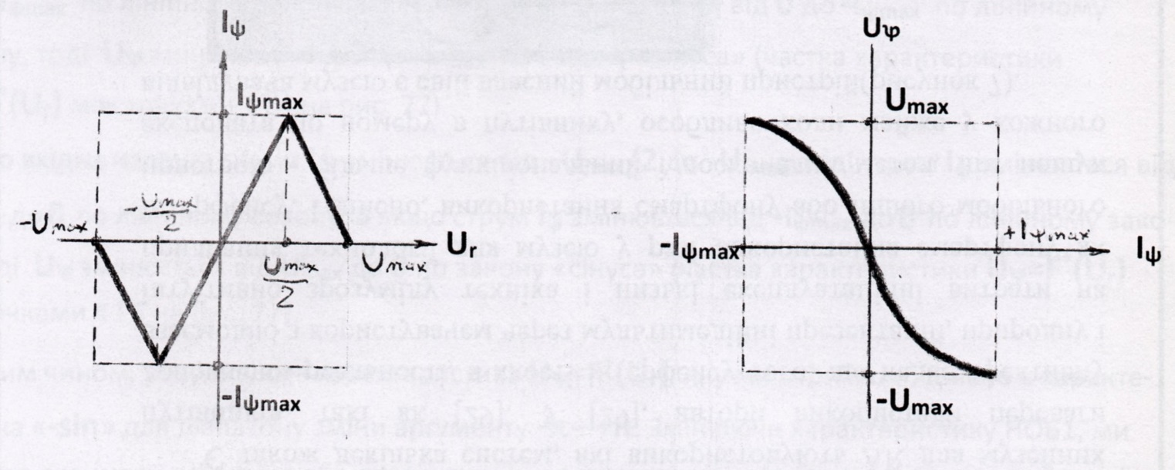
Рис.115 Рис.116
Розглянемо побудову результуючої характеристики Uꝕ=F*(U_{r}) по відомим характерис-тикам НОБ1 та НОБ2. Характеристика НОБ1 – це залежність струму $I_{ψ}$ від вхідної напру-ги $U_{r}$, тобто I_{ψ}=ψ^{Y}(U_{r}) (рис.115), а характеристика НОБ2 – це залежність вихідної напру-ги схеми $U_{ꝕ}$ від струму $I_{ψ}$, тобто Uꝕ=ꝕ^{R}(I_{ψ}) (рис.116).
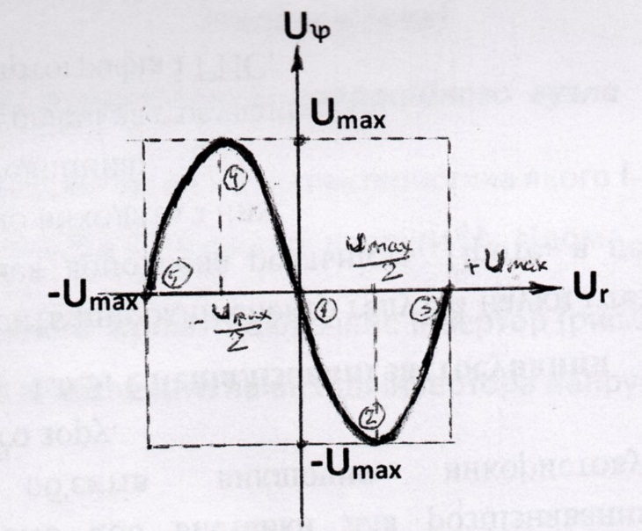
Рис.117
Якщо вхідна напруга схеми $U_{r}$ змінюється від 0 до U_{max}/2, тоді струм $I_{ψ}$ змінюється від 0 до $I_{ψmax}$ по лінійному закону; а якщо струм $I_{ψ}$ змінюється від 0 до $I_{ψmax}$ по ліній-ному закону, тоді $U_{ꝕ}$ змінюється від 0 до -U_{max} по закону «сінуса» (частка характерис-тики Uꝕ=F*(U_{r}) між точками 1 і 2 на рис. 117).
Якщо вхідна напруга схеми $U_{r}$ змінюється від U_{max}/2 до $U_{max}$, тоді струм $I_{ψ}$ зміню-ється від $I_{ψmax}$ до 0 по лінійному закону; а якщо струм $I_{ψ}$ змінюється від $I_{ψmax}$ до 0 по лінійному закону, тоді $U_{ꝕ}$ змінюється від -U_{max} до 0 по закону «сінуса» (частка характе-ристики Uꝕ=F*(U_{r}) між точками 2 і 3 на рис.117).
Якщо вхідна напруга схеми $U_{r}$ змінюється від 0 до -U_{max}/2, тоді струм $I_{ψ}$ змінюється від 0 до -I_{ψmax} по лінійному закону; а якщо струм $I_{ψ}$ змінюється від 0 до -I_{ψmax} по лі-нійному закону, тоді $U_{ꝕ}$ змінюється від 0 до $U_{max}$ по закону «сінуса» (частка характе-ристики Uꝕ=F*(U_{r}) між точками 1 і 4 на рис.117).
Якщо вхідна напруга схеми $U_{r}$ змінюється від -U_{max}/2 до -U_{max}, тоді струм $I_{ψ}$ зміню-ється від -I_{ψmax} до 0 по лінійному закону; а якщо струм $I_{ψ}$ змінюється від -I_{ψmax} до 0 по лінійному закону, тоді $U_{ꝕ}$ змінюється від $U_{max}$ до 0 по закону «сінуса» (частка харак-теристики Uꝕ=F*(U_{r}) між точками 4 і 5 на рис.117).
Отже, результуюча характеристика Uꝕ=F*(U_{r}), яку ми отримали, дійсно є характерис-тика Uꝕ=F*(U_{r})=-100sin([π/U_{max}]U_{r}} для діапазону зміни аргументу -U_{max}$÷$+ U_{max}. Змінюючи характеристику НОБ1, ми можемо отримати «сінусну» або «косінусну» характеристику для будь-якого діапазону зміни аргументу. Такий самий спосіб може використовується для моделювання будь-якої періодичної функції. Треба памя’тати, що діапазон зміни аргументудля базової характеристики (характеристики НОБ2) треба оби-рати мінімальним, але таким, щоб функція мала усі можливі значення.

4. Моделювання неоднозначних типових нелінійних характеристик САР та САУ
Існує два основних різновиду неоднозначних типових нелінійних характеристик НТН:
1) Релейні характеристики, в яких значення функції змінюється стрибком;
2) Характеристики типу «люфт», для яких характерним є наявність зони нечутливості при різних значеннях функції, тобто значення функції не змінюється при зміні аргументу в деякому діапазоні.
4.1. Моделювання релейних характеристик
При моделюванні неоднозначних типових нелінійних характеристик типу релейних характеристик U_{F}=F(U_{r}) використовується контур з двох НОБ (рис.47). Так для отри-мання характеристики двопозиційного реле, що має від’ємне значення кутового коефіці-єнту нестабільного лінійного відрізку (рис.54) необхідно, щоб характеристика НОБ1 була такою, як зображено на рис.48 (лінійна характеристика з двобічним обмеженням по осі ординат, яка має невід’ємне значення кутового коефіцієнту), а характеристика НОБ2 – такою, як зображено на рис.50 (лінійна характеристика, яка має невід’ємне зна-чення кутового коефіцієнту).
P.S.: U_{F}=ψ⁻¹(U_{r}) на рис. 54 це і є U_{F}=F(U_{r}).
Схема контуру, що моделює таку релейну характеристику, представлено на рис.118. Реалізація НОБ1 здійснюється з допомогою НОБ1.1, який моделює лінійну характерис-тику з двобічним обмеженням по осі ординат U_{F}=F(U_{r}) з від’ємним значення кутового коефіцієнту (рис.73), попереду якого включено інвертор на основі ОП з R₁=0, а НОБ2 – це лише резистор $R_{F}$.
P.S.: Інвертор напруги на основі ОП з R₁=0 – це практично перетворювач струм-напруга з інвер-сним виходом.
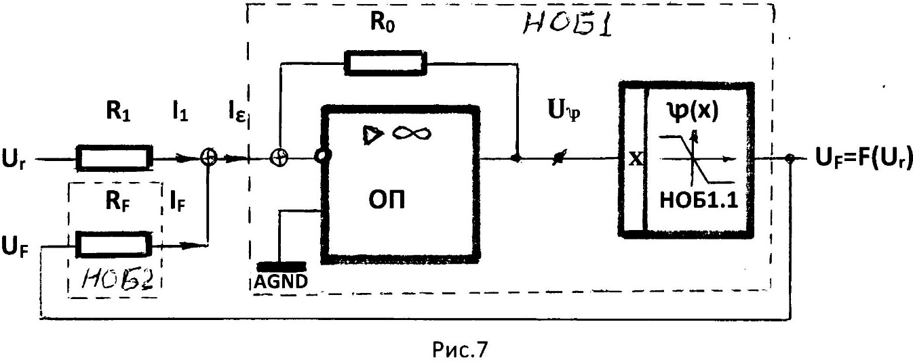
Рис.118
В якості НОБ1.1 може використовуватися або перша структура НОБ з підключенням ДО мостового типу во вхідну ланку ОП, або друга структура НОБ з підключенням в лан-ку зворотного зв’язку паралельного з’єднання трьох елементів: резистора та двох трипо-люсних ДЕ з потенційно заземленими діодами. Слід пам’ятати, що в другому варіанті обмеження непрецизійні, а якщо потрібні прецизійні – необхідно додатково підключити до виходу ОП ДО паралельного типу з двома діодами чи з двома діодами Зенера.
З іншого боку, напруга U_{F}=-{($R_{0}/R_{1})U$₁+($R_{0}/R_{F})$U_{F}}, тому що маємо підсумовуючий ОБ (ОП з резисторами $R_{1}$ та $R_{F}$, які підключено в вхідну ланку, та резистором $R_{0}$, який підключено в ланку зворотного зв’язку). Якщо, наприклад, R₀=R₁=$R_{F}$, тоді -U_{F}=$U_{r}$+U_{F}. Для цього варіанту характеристика U_{F}=F(U_{r}) представлена на рис.119, характеристика $U_{r}$=$U_{r}$- на рис.120, а сумарна характеристика U_{F}=$F_{Σ}\left(U_{r}\right)$ - на рис.121. Отже отримали, разом з характеристикою U_{F}=F(U_{r}) ще одну неоднозначну характеристику -U_{F}=$F_{Σ}\left(U_{r}\right)$, для якої залежність вихідної напруги від вхідної представлено на рис.122.
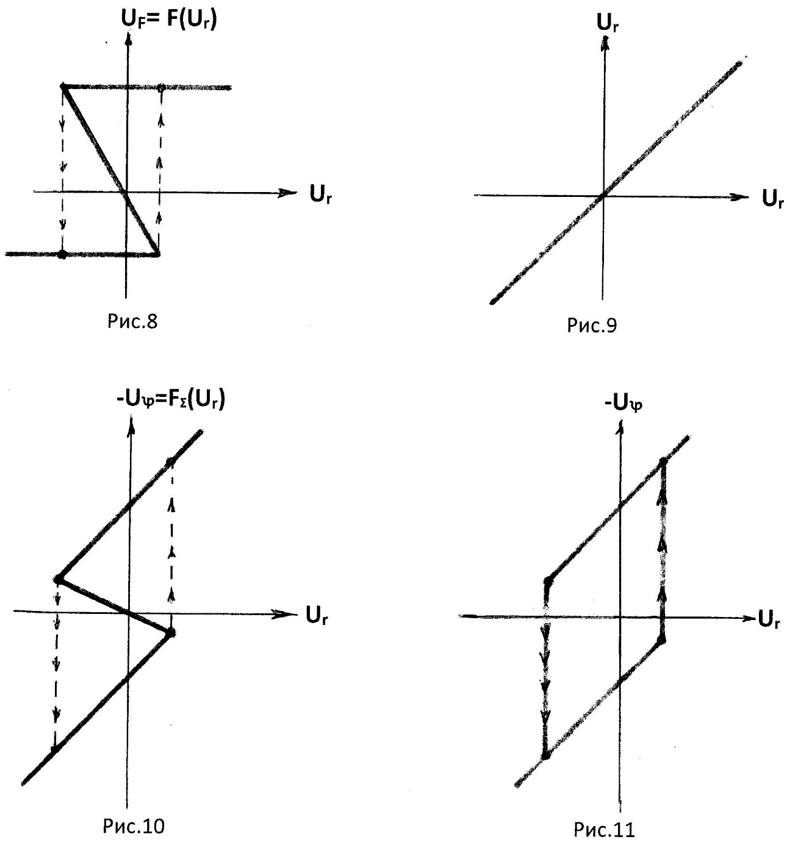
Рис.119 Рис.120
Рис.121 Рис.122
Для отримання характеристики двопозиційного реле, що має невід’ємне значення ку-тового коефіцієнту нестабільного лінійного відрізку (рис.123) необхідно, щоб характе-ристика НОБ1 була такою, як зображено на рис.125 (лінійна характеристика з двобічним обмеженням по осі ординат, яка має від’ємне значення кутового коефіцієнту), а характеристика НОБ2 – такою, як зображено на рис.126 (лінійна характеристика, яка має від’ємне значення кутового коефіцієнту). На рис.124 представлено залежність вихідної напруги контуру $U_{F}$ від його вхідної напруги $U_{r}$.
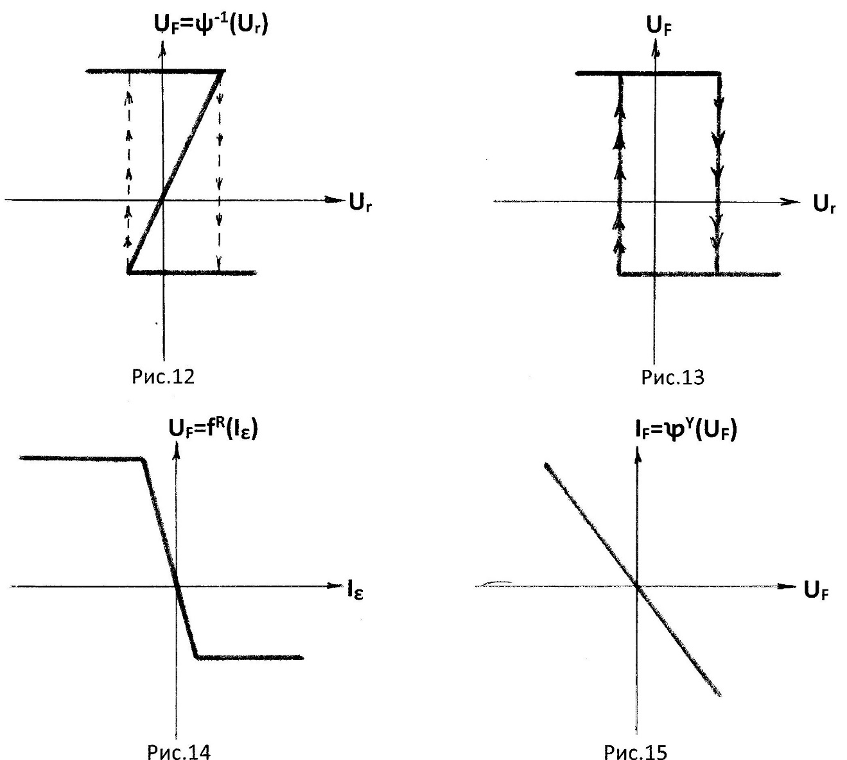
Рис.123 Рис.124
Рис.125 Рис.126
Схема контуру, що моделює таку релейну характеристику, представлено на рис.127. Реалізація НОБ1, який моделює лінійну характеристику з двобічним обмеженням по осі ординат U_{F}=F(U_{r}) з від’ємним значення кутового коефіцієнту, здійснюється по другій структурі НОБ з підключенням в ланку зворотного зв’язку НВ, що складається з пара-лельного з’єднання трьох елементів, а реалізація НОБ2 – резистор $R_{F}$, попереду якого підключено інвертор. Слід пам’ятати, що обмеження в цій схемі непрецизійні, а якщо потрібні прецизійні обмеження – необхідно додатково підключити до виходу ОП ДО паралельного типу з двома діодами чи з двома діодами Зенера.
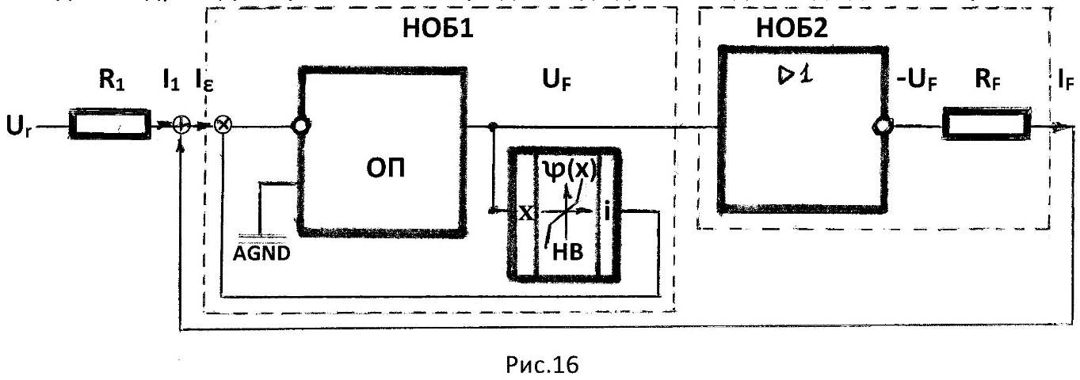
Рис.127
Усі розглянуті схеми моделювання двопозиційного реле використовують два ОП, але є можливість побудувати схему моделювання на одному ОП за рахунок іншого забез-печення позитивного зворотного зв’язку. Якщо в схемі рис.186 вилучити інвертор, тоді, підключивши пасивний подільник напруги ПН, забезпечимо позитивний зворотній зв’я-зок по напрузі, використавши другий (прямий) вхід ОП (рис.128).
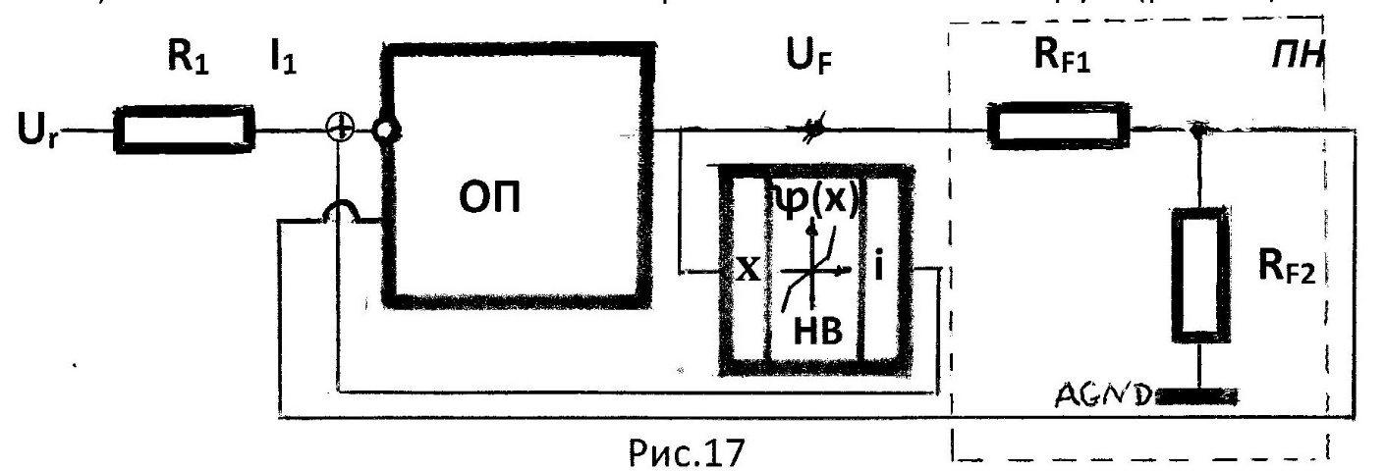
Рис.128
Для отримання характеристики трипозиційного реле, що має від’ємні значення кутово-го коефіцієнту нестабільних лінійних відрізків (рис.129) необхідно, щоб характеристика НОБ1 була такою, як зображено на рис.131 (зона нечутливості з двобічним обмеженням по осі ординат, яка має невід’ємні значення кутових коефіцієнтів), а характеристика НОБ2 такою, як зображено на рис.132 (лінійна характеристика, яка має невід’ємне значення кутового коефіцієнту). На рис.130 представлено залежність вихідної напруги контуру $U_{F}$ від його вхідної напруги $U_{r}$.

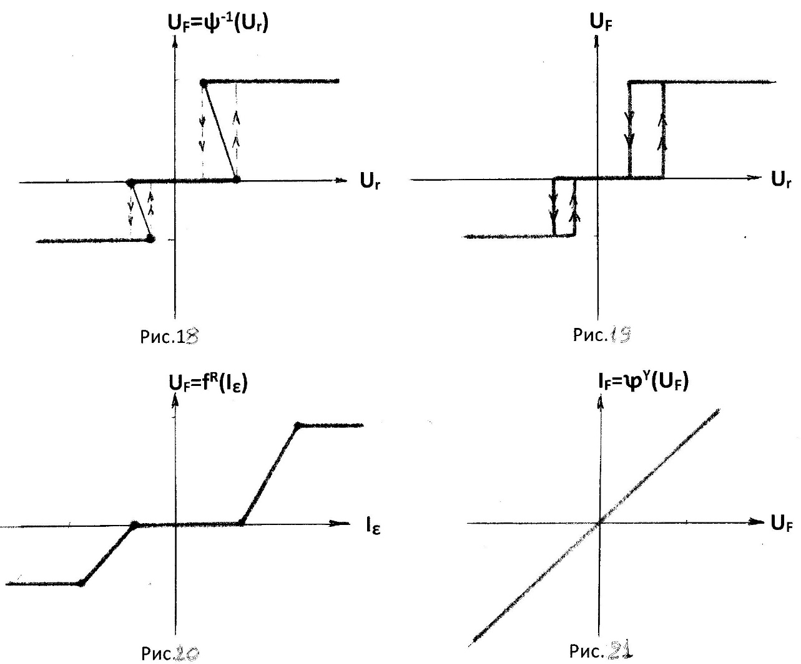
Рис.129 Рис.130
Рис.131 Рис.132
Схема контуру, що моделює таку релейну характеристику, представлено на рис.133.

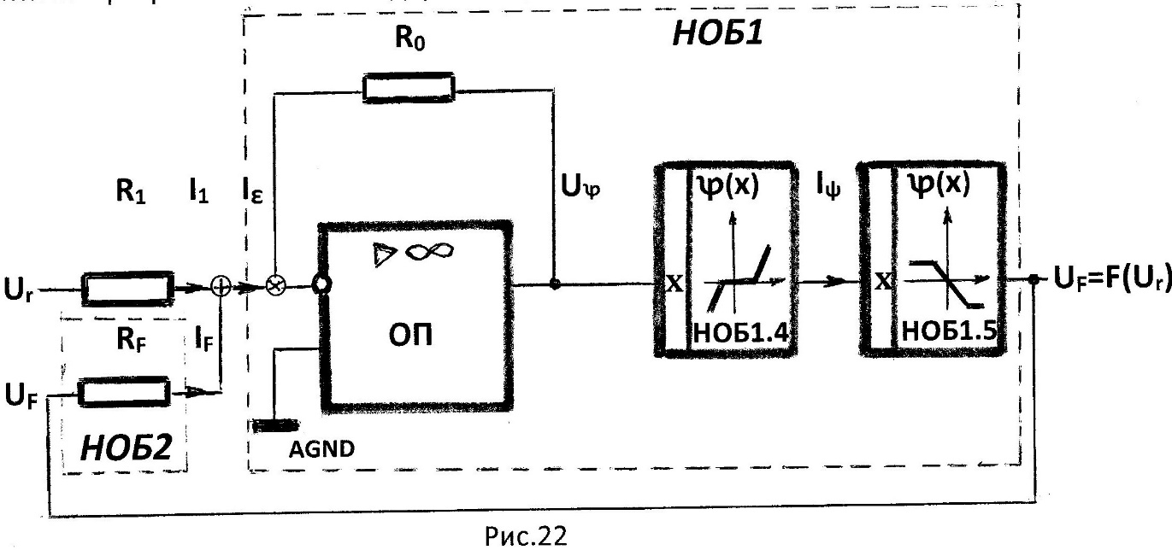
Рис.133

НОБ1, який моделює зону нечутливості з двобічним обмеженням по осі ординат з не-від’ємними значеннями кутових коефіцієнтів, реалізується за рахунок послідовного з’єднанням двох НОБ з проміжною змінною напругою $U_{ψ}$, або струмом $I_{ψ}$.
Якщо в якості проміжної змінної в послідовному з’єднанням двох НОБ (НОБ1.2 та НОБ1.3) використовується напруга $U_{ψ}$, тоді перший з двох НОБ, а саме НОБ1.2, повинен моделювати зону нечутливості, а другий НОБ (НОБ1.3) – лінійну характеристику з дво-бічним обмеженням по осі ординат. При цьому НОБ1.3 може бути виконаний або по першій, або по другій структурі НОБ, в той час коли для НОБ1.2 обов’язково вико-ристовується друга структура, тому що вхідною змінною для НОБ1.2 (це вхідна змінна НОБ1) повинен бути струм $I_{ε}$.
Якщо ж в якості проміжної змінної в послідовному з’єднанням двох НОБ (НОБ1.4 та НОБ1.5) використовується струмом $I_{ψ}$, тоді попереду цього послідовного з’єднання не-обхідно підключити інвертор на основі ОП з відсутністю резистора в вхідній ланці. Реа-лізація НОБ1.5, який моделює лінійну характеристику з двобічним обмеженням по осі ординат Uꝕ=ꝕ^{R}(I_{ψ}) з від’ємним значення кутового коефіцієнту, здійснюється по другій структурі НОБ з підключенням в ланку зворотного зв’язку НВ, що складається з пара-лельного з’єднання трьох елементів, а во вхідну ланку підключається пасивний НОБ1.4, що моделює зону нечутливості з невід’ємними значеннями кутових коефіцієнтів. Слід пам’ятати, що обмеження непрецизійні, а якщо потрібні прецизійні – необхідно додат-ково підключити до виходу НОБ1.5 ДО паралельного типу з двома діодами чи з двома діодами Зенера.З іншого боку, напруга U_{F}=-{($R_{0}/R_{1})U$₁+($R_{0}/R_{F})$U_{F}}, тому що маємо підсумовуючий ОБ (ОП з резисторами $R_{1}$ та $R_{F}$, які підключено в вхідну ланку, та резис-тором $R_{0}$, який підключено в ланку зворотного зв’язку). Якщо, наприклад, R₀=R₁=$R_{F}$, тоді -U_{F}=$U_{r}$+U_{F}. Для цього варіанту характеристику U_{F}=F(U_{r}) представлено на рис.134, характеристику $U_{r}$=$U_{r}$представлено на рис.135, а сумарну характеристику U_{F}=$F_{Σ}\left(U_{r}\right)$ - на рис.136. Отже отримали, разом з характеристикою U_{F}=F(U_{r}) ще одну неоднозначну характерис-тику -U_{F}=$F_{Σ}\left(U_{r}\right)$, для якої залежність вихідної напруги від вхідної представ-лено на рис.137.
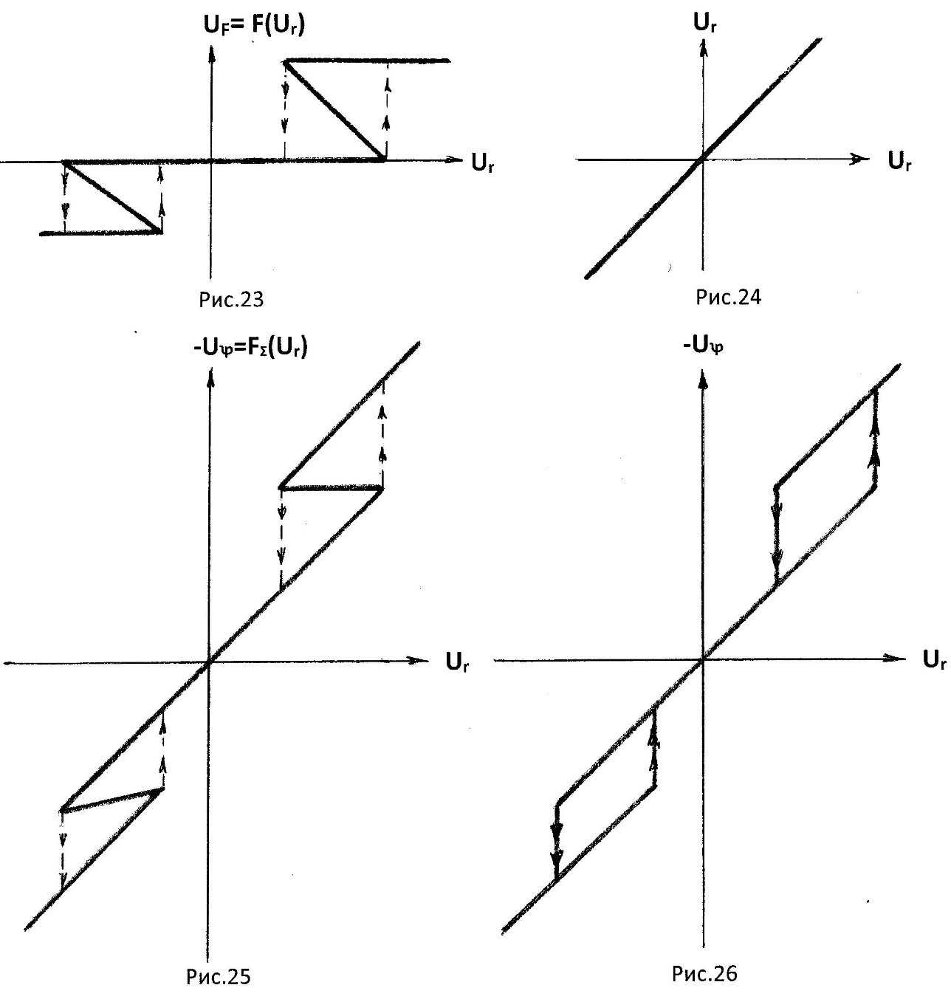
Рис.134 Рис.135
Рис.136 Рис.137

4.2. Моделювання люфта та гістерезиса
Люфт (від нім. Luft «повітря») або мертвий хід в механічних системах означає помил-ку в русі, яка виникає при змінюванні напрямку руху, – це холостий хід (вільне ходіння) ведучої ланки, тобто такий, що не передається на ведену ланку механізму, яке виникає при реверсуванні руху. Таким чином при зміні напрямку руху однієї ланки (ведучої) дру-га ланка (ведена) залишається деякий час без руху, і лише потім починає рух. Характе-ристика люфту $y_{φ}$=$Φ\left(x\right)$ – це неоднозначна характеристика, що складається з паралель-них лінійних характеристик $y_{φ1}$=$k$($x$-$x$₁) та $y_{φ2}$=$k$($x$-$x$₂), де $x$₁=const>0 і$x$₂=const<0, по одній з яких (по $y_{φ1}$) робоча точка переміщується, коли значення аргументу збільшуєть-ся, а по іншій (по $y_{φ2}$) – коли зменшується. Перехід з однієї лінійної характеристики на іншу здійснюється по горизонтальним лініям при зміні напрямку руху.
Характеристика люфту $y_{φ}$=$Φ\left(x\right)$ представлена на рис.138, а характеристика магніт-ного гістерезису $y_{φL}$= $Φ_{L}\left(x\right)$ – на рис.139.
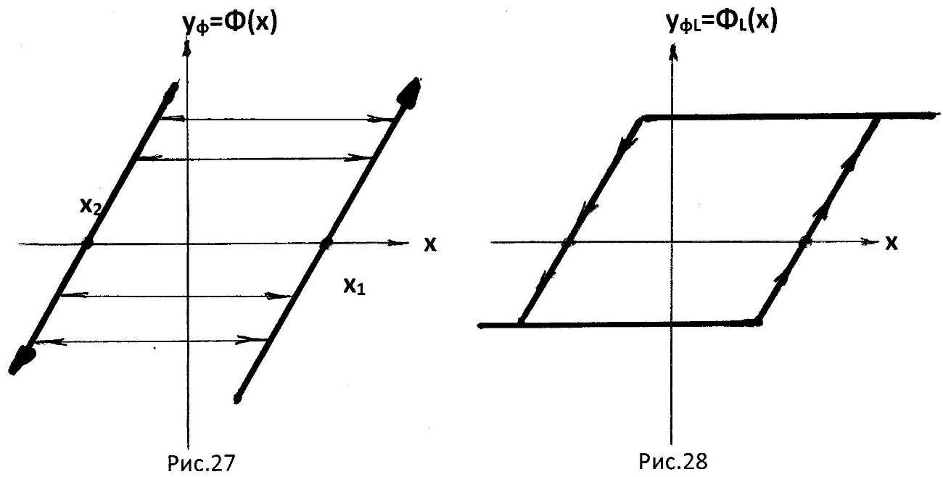
Рис.138 Рис.139
При моделюванні неоднозначних типових нелінійних характеристик типу люфт необ-хідно використовувати схему, яка моделює зону нечутливості, а також аналоговий запам’ятовуючий блок АЗБ або МОБ із запам’ятовуванням. Одна зі схем, що моде-лює люфт, представлена на рис.140. Перша частина схеми – це пасивний нелінійний вузол з двох триполюсних ДЕ з потенційно заземленим діодом, що моделює зону нечут-ливості зі значеннями $E_{lim1}$ та -$E_{lim2}$, а друга – масштабний ОБ із запам’ятовуванням. З метою кращого пояснення роботи схеми, на рис.141 зображена еквівалентна схема, на якій триполюсні ДЕ з потенційно заземленим діодом умовно замінені діодами та внут-рішніми джерелами напруги $E_{lim1}$ та $E_{lim2}$ необхідної полярності.
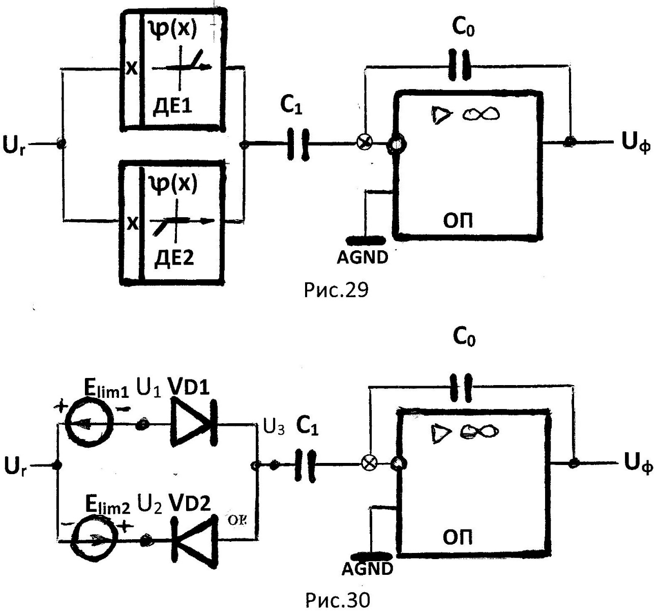
Рис.140
Рис.141
Побудуємо характеристику представленої схеми $U_{φ}$=$Φ^{*}\left(U_{r}\right)$, починаючи зі значення вхідної напруги $U_{r}$, беручі до уваги, що обидва конденсатори розряджені. Тоді $U_{r}$=0 і відповідне значення напруги $U_{3}$=0, а значення напруги $U_{1}$=$U_{r}$-$E_{lim1}$=-$E_{lim1}$ і тому діод VD1 закритий (потенціал аноду нижче потенціалу катоду); $U_{2}$=$E_{lim2}$і діод VD2 теж за-критий. Якщо будемо збільшувати значення напруги $U_{r}$, то може відкритися тільки ді-од VD1; але до тих пір, доки значення напруги $U_{1}$ не перевищить значення напруги $U_{3}$, тобто поки значення напруги $U_{r}$ не перевищить $E_{lim1}$, діод VD1 буде залишатися зак-ритим і значення вихідної напруги $U_{φ}$=0. Таким чином, на характеристиці $U_{φ}$=$Φ^{*}\left(U_{r}\right)$ маємо горизонтальний відрізок, співпадаючий з віссю абсцис для. Якщо будемо далі збільшувати значення $U_{r} {(U}_{r}$>$E_{lim1})$, тоді діод VD1 відкривається, значення напруги ${ U_{3} дорівнює U}_{3}$=$U_{1}$=$U_{r}$-$E_{lim1}$ (не враховуємо падіння напруги на відкритому діоді) і далі виконується масштабна операція: множення на сталий коефіцієнт, що для МОБ складає -C₁/C₀. Таким чином, на характеристиці $U_{φ}$=$Φ^{*}\left(U_{r}\right)$ маємо для $U_{r}$>$E_{lim1}$ ліній-ний відрізок з кутовим коефіцієнтом k=-C₁/C₀ по якому буде рухатися робоча точка, поки напруга $U_{r}$збільшується. Якщо при значенні $U_{r}$=$U_{r}$₁ напруга $U_{r}$ не буде збільшу-ватися і починає зменшуватися, тоді вхідна напруга МОБ з запом’ятовуванням, до зна-чення якої $U_{3}$=$U_{r}$₁-$E_{lim1}$ заряджений конденсатор $C_{1}$, залишається незмінною, тому що діод VD1 закривається $для {напруги U}_{r}$<$U_{r}$₁ ($U_{1}$=$U_{r}$-$E_{lim1}$<$U_{3}$=$U_{r}$₁-$E_{lim1}$) і в подальшо-му при зменшенні значення напруги $U_{r}$ може відкритися діод VD2. Діод VD2 відкри-ється при такому ${ значенні U}_{r}$=$U_{r}$₂, при якому ${ U}_{r}$=$U_{r2}$÷E_{lim2} стане меншим, ніж зна-чення $U_{3}$=$U_{r}$₁-$E_{lim1}.$ Таким чином, на характеристиці $U_{φ}$=$Φ^{*}\left(U_{r}\right)$ маємо горизонталь-ний відрізок, паралельний осі абсцис $для { U}_{r}$=$U_{r1}$÷$U_{r2}.$Якщо будемо далі зменшува-$ти значення U_{r} {(U}_{r}$<$U_{r}$₂), тоді діод VD2 відкривається, ${U_{3} дорівнює U}_{3}$=$U_{2}$=$U_{r}$+$E_{lim2}$, (не враховуємо падіння напруги на відкритому діоді) і далі знову виконується масшта-бна операція: множення на такий самий сталий коефіцієнт. Таким чином, на характери-стиці $U_{φ}$=$Φ^{*}\left(U_{r}\right)$ маємо $для{ U}_{r}$<$U_{r}$₂ лінійний відрізок з таким же кутовим коефіцієн-том k=-C₁/C₀, по якому буде рухатися робоча точка, поки напруга $U_{r}$ зменшується. Цей лінійний відрізок перетне ось абсцис в $точці U_{r}$=-E_{lim2}, тому що для ромба сторо-ни однакові і $U_{r1}$-$U_{r2}$=$E_{lim1}$+$E_{lim2}$. Якщо при якомусь значенні $U_{r}$=$U_{r}$₃ напруга $U_{r}$ пе-рестає зменшуватися і починає збільшуватися, тоді діод VD2 закривається і в подаль-шому напруга $U_{φ}$ не змінюється до тих пір, доки не відкривається діод VD1 при напрузі $U_{r}$=$U_{r}$₄, значення якого визначається з наступного ${рівняння:U}_{r4}$-$U_{r3}$=$E_{lim1}$+$E_{lim2}$.
Можемо умовно подовжити лінійні відрізки і пересвідчитися, що маємо характеристику люфта з інверсією (рис.142).
Для отримання характеристики магнітного гістерезису необхідно в схемі моделювання люфту ввести двобічне обмеження по осі ординат. Як відомо, це можемо зробити, під-ключивши послідовно до схеми, що має характеристику люфту, НОБ, який моделює лінійну характеристику з двобічним обмеженням по осі ординат на рівнях $U_{lim1}$>$0$ та $U_{lim2}$<$0$і з від’ємним значінням кутового коефіцієнту $k_{2}$=-1, і тоді отримаємо характе-ристику магнітного гістерезису з кутовими коефіцієнтами k₃=$kk$₂=C₁/C₀ і обмеження-ми на таких самих рівнях $U_{lim1}$ та $U_{lim2}$ (рис.143).

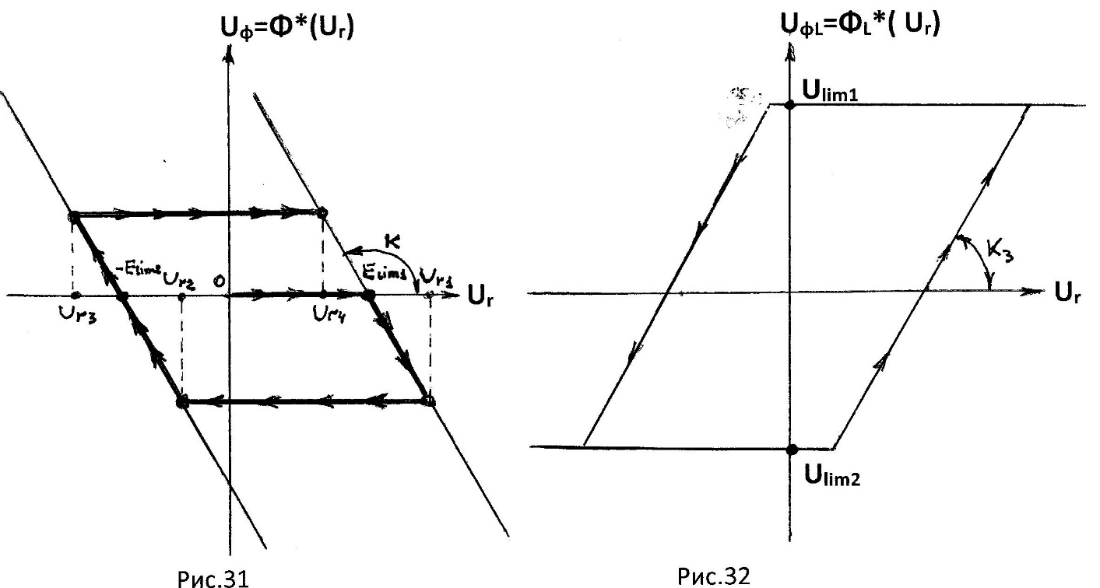
Рис.142 Рис.143

5. Низькочастотний генератор
прямокутних та трикутних коливань НГПТК
Низькочастотний генератор прямокутних та трикутних коливань використовує в якості базового вузла схему (рис 118), що моделює характеристику двопозиційного реле, що має невід’ємне значення кутового коефіцієнту нестабільного лінійного відрізку (рис.119). Другою частиною НГПКТ є інтегруючий ОБ (IОБ), який має коефіцієнт пере-дачі $k\left[с^{-1}\right]$. Схему такого генератора представлено на рис.144, де символом I позначено вхід IОБ для початкових умов.
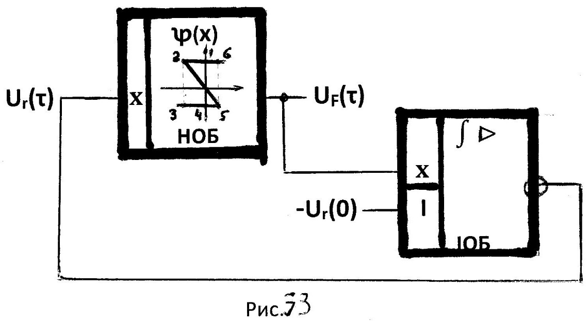
Рис.144
Всередині зображення НОБ представлена його характеристика U_{F}=F(U_{r}) на якій про-нумеровано деякі точки цієї характеристики. При цьому точки 1 та 4 мають значення аб-сциси $U_{r}$=0, а значення $ординат: U_{F1}$>$0$ (точка 1) та${ U}_{F2}$<$0$ (точка 4); точки 2 та 3 мають значення $абсциси U_{r}$=$U_{r2}$<$0$, а значення ординат: $U_{F1}$>$0$ (точка 2) та ${ U}_{F2}$<$0$ (точка 3) відповідно; точки 5 та 6 мають значення $абсциси U_{r}$=$U_{r1}$>$0$, а значення ординат: $U_{F2}$<$0$ (точка 5) та $U_{F1}$>$0$ (точка 6) відповідно.
Перед початком моделювання вихід ІОБ відключений від входу НОБ.
В первинному стані, коли $U_{r}$=0, робоча точка на релейній характеристиці U_{F}=F(U_{r}) мо-же знаходитися в положенні 1, або в положенні 4. Якщо ми бажаємо, щоб робоча точка в первинному стані знаходилась в положенні 1, необхідно короткочасно, перед початком моделювання, подати на вхід НОБ $U_{r}$=$U_{max}$; а щоб в положенні 4 – подати $U_{r}$=-$U_{max}$. Припустимо, що в первинному стані ($U_{r}$=0) робоча точка на характеристиці U_{F}=F(U_{r}) знаходитися в положенні 1, значення $U_{r}(0)$=0 і в момент часу τ=0 виконується підклю-чення виходу ІОБ до входу НОБ. При цьому $U_{r}(0)$=0 , а $U_{F}(0)$=$U_{F1}$.
На графіках $U_{r}\left(τ\right)$ (рис.145) та $U_{F}\left(τ\right)$ (рис.146) це позначено, як 1 для τ=0 .

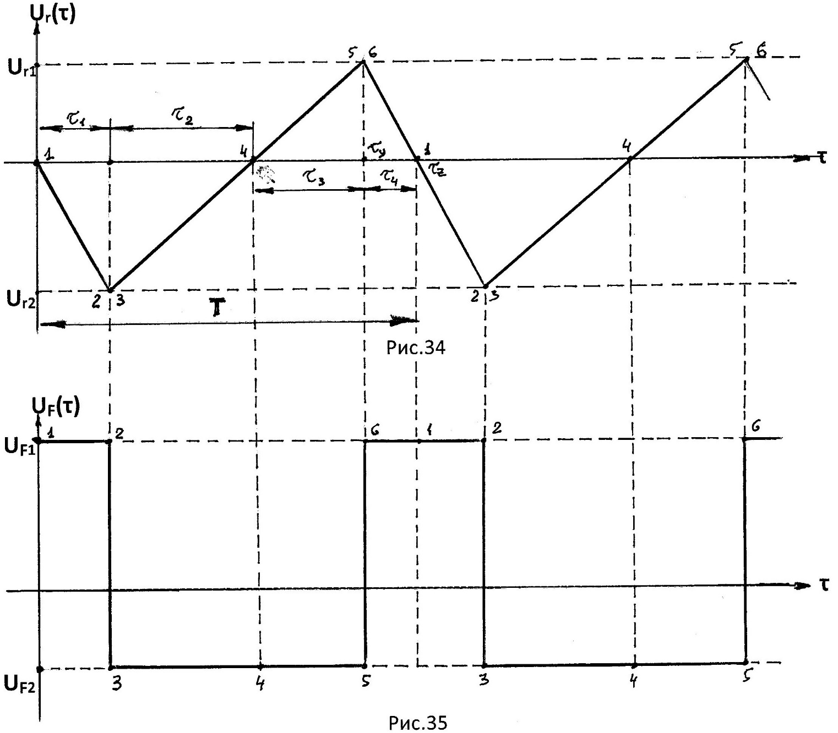
Рис.145
Рис.146
В момент часу τ=0 на вході ІОБ з’являється стала напруга $U_{F1}$ і починається ЇЇ інте-грування: $U_{r}\left(τ\right)$=-$\int_{0}^{τ}{k}$U_{F1}(τ)dτ=-$k$U_{F1}τ, тобто напруга $U_{r}\left(τ\right)$ змінюється лінійно від $U_{r}$=0 до значення $U_{r}$=$U_{r2}$ (на графіку рис.145 по відрізку 1-2); при цьому робоча точка по графіку функції зміщується від точки 1 до точки 2; а значення $U_{F}\left(τ\right)$ залишається сталим $U_{F}\left(τ\right)$=$U_{F1}$ (на графіку рис.146 відрізок 1-2). Значення $τ_{1}$, при якому значення $U_{F}\left(τ_{1}\right)$=$U_{F2}$ можемо знайти з рівняння $U_{r2}$=-$k$U_{F1}τ. В момент часу $τ_{1}$ робоча точка на характеристиці U_{F}=F(U_{r}) стрибком перейде від точки 2 до точки 3 і значення $U_{F}\left(τ\right)$ стрибком зміниться від $U_{F1}$ до $U_{F2}$, яке і надходить на вхід ІОБ. Далі починається ін-тегрування сталої ${ величини U_{F2}: U}_{r}\left(τ\right)$=-$\int_{τ_{1}}^{τ}{k}$U_{F2}dτ+$U_{r2}$=-$k$U_{F2}(τ-$τ_{1})$+$U_{r2},$тобто нап-руга $U_{r}\left(τ\right)$ змінюється лінійно від $U_{r}$=$U_{r2}$ спочатку до значення $U_{r}$=0 (по відрізку 3-4 на графіку рис.145), а потім до значення $U_{r}$=$U_{r1}$ (на графіку рис.145 по відрізку 4-5); при цьому робоча точка по графіку функції зміщується від точки 3 спочатку до точки 4, а потім до точки 5; а значення $U_{F}\left(τ\right)$ залишається сталим $\left(U_{F2}\right)$ (на графіку рис.146 відрізок 3-4-5). Значення $τ_{x}$=$τ_{1}$+$τ_{2}$, при $якому U_{r}\left(τ_{x}\right)$=0 можемо знайти з рівняння: $0$=-$k$U_{F2}$τ_{x}$+$k$U_{F2}$τ_{1}$+$U_{r2}$, а значення $τ_{y}$=$τ_{1}$+$τ_{2}$+$τ_{3}$, при якому значення $U_{r}\left(τ_{y}\right)$=$U_{r1},$ знаходемо з $рівняння U_{r1}$=-$k$U_{F2}$τ_{y}$+$k$U_{F2}$τ_{1}$+$U_{r2}$. В момент часу $τ_{y}$=$τ_{1}$+$τ_{2}$+$τ_{3}$ робоча точка на характеристиці U_{F}=F(U_{r}) стрибком перейде від точки 5 до точки 6; значення $U_{F}\left(τ\right)$ від значення $U_{F2}$ стрибком змінюється до значення $U_{F1}$, яке надходить на вхід ІОБ. Знову починається інтегрування ${U_{F2}: U}_{r}\left(τ\right)$=-$\int_{τ_{y}}^{τ}{k}$U_{F2}dτ+$U_{r2}$=-$k$U_{F2}(τ$τ_{y})$+$U_{r2},$
тобто напруга $U_{r}\left(τ\right)$ змінюється лінійно від $U_{r}$ спочатку до значення $0$ (по відрізку 6-1 на графіку рис.145), а потім до значення $U_{r2}$ (по відрізку 1-2 на графіку рис.145); при цьому робоча точка по графіку функції зміщується від точки 6 спочатку до точки 1, а потім до точки 2; а значення $U_{F}\left(τ\right)$ залишається сталим $\left(U_{F2}\right)$ (відрізок 3-4-5 на графі-ку рис.146). Аналогічно можемо знайти і значення $τ_{z}$=$τ_{1}$+$τ_{2}$+$τ_{3}$+$τ_{4}$, при якому значен-ня $U_{r}\left(τ_{x}\right)$=0, тобто знайти період коливань $T$=$τ_{z},$.
Реалізація низькочастотного генератора прямокутних та трикутних коливань, який розглянуто, потребує трьох ОП, але якщо потрібен генератора лише прямокутних коливань, то існує можливість побудувати таку схему на основі лише одного ОП. Для цього необхідно використати схему моделювання релейної характеристики, яку пред-ставлено на рис.187, а замість ІОБ використати пасивний інтегруючий ланцюг RC.

6. Множильно-ділільні операційні блоки
Множильно-ділільні операційні блоки (МДОБ) – це операційні блоки, які виконують різноманітні множильно-ділільні математичні операції. До базових множильно-діліль---них математичних операцій відносять наступні чотири операції:
1) Множення двох змінних $(y_{m}$=$y_{r}y_{e});$
2) Ділення однієї змінної на другу змінну $(y_{d}$=$y_{r}/y_{e})$;
3) Піднесення в квадрат $(y_{F1}$=$y_{r}^{2}).$;
4) Здобуття квадратного кореня $(y_{F2}$=$\sqrt{y_{r}})$.
Стандартний МДОБ може виконувати будь-яку з цих чотирьох математичних операцій в залежності від обраного режиму. Для моделювання інших множильно-ділільних мате-матичних операцій (множення декількох змінних, піднесення в будь-яку ступінь, здобут-тя кубічного кореня тощо) використовуються спеціально розроблені спеціалізовані ОБ.
Слід зазначити, що стандартний МДОБ для моделювання чотирьох зазначених опера-цій використовує пасивний множильний елемент (МЕ), вихідною машинною змінною якого є струм (+$i_{m}$ $або$ -$i_{m}).$ Вихід такого МЕ завжди підключається до підсумувальної точки операційного блока, який побудовано на основі операційного підсилювача. Коефі-цієнт передачі такого МЕ складає $b_{m}^{i}$ і тоді $i_{m}$=$b_{m}^{i}U_{r}U_{e}$. Пасивний МЕ з прямим виходом представлено на рис. 147, а МЕ з інверсним виходом представлено на рис.148.
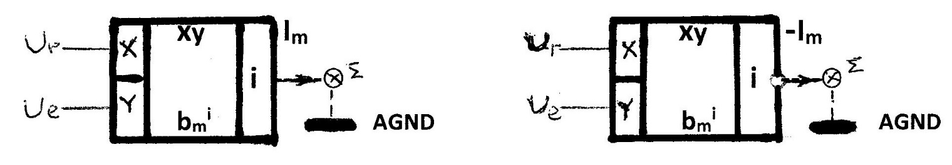
Рис.147 Рис.148

Стандартний МДОБ в режимі множення двох змінних $(y_{m}$=$y_{r}y_{e})$ має структури, які представлено на рис.149 (на основі МЕ з прямим виходом) і на рис.150 (на основі МЕ з інверсним виходом), де $k_{m}$ – коефіцієнт передачі МДОБ в режимі множення, який дорів-нює $b_{m}^{i}R_{0}$, тобто $k_{m}$=$b_{m}^{i}R_{0}$.
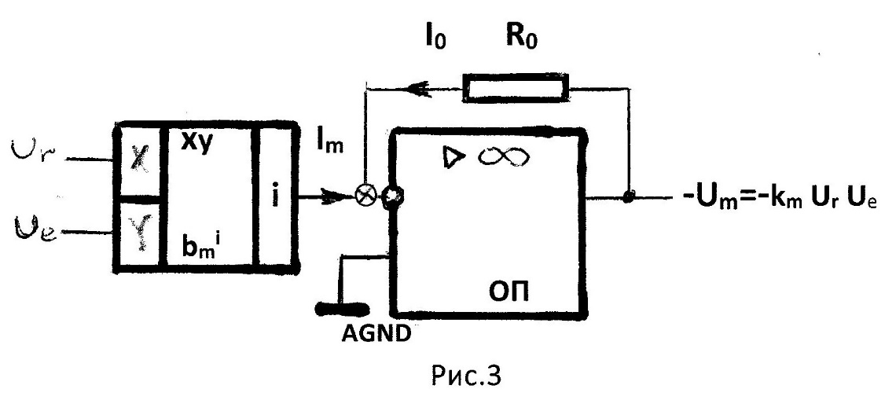
Рис.149

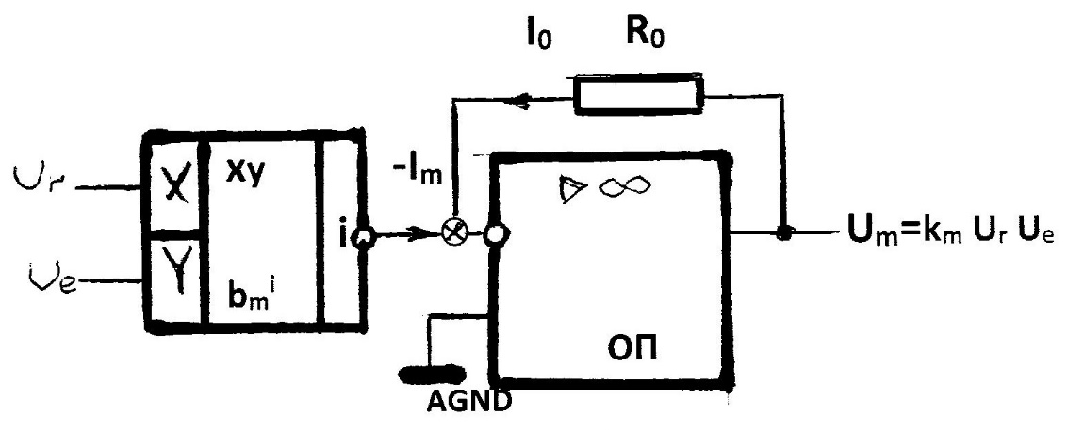
Рис.150
Для повного використання вихідного лінійного діапазону МДОБ в режимі множення (-U_{max}$÷$+ U_{max}), тобто для того, щоб, коли вхідні напруги МДОБ набувають максималь-них значень ($U_{r}$=$U_{max}$ та $U_{e}$=-$U_{max}$), вихідна напруга МДОБ $U_{m} (чи$ -U_{m}) теж набула максимального значення ${(U}_{m}$=$U_{max} чи{ U}_{m}$=-$U_{max} або$-U_{m}=$U_{max}$ чи -U_{m}=-$U_{max})$ зна-чення $k_{m}$ повинно дорівнювати $1/U_{max}$. Але слід зазначити, що таке значення $k_{m}$ не-обхідно забезпечити лише тоді, коли вхідні напруги МДОБ в режимі множення набува-ють максимальних значень одночасно. Але якщо вхідні напруги МДОБ в цьому режимі набувають максимальних значень в різні моменти часу, тоді треба збільшити значення $k_{m}$ таким чином, щоб забезпечити $U_{m}$=$U_{max}$ чи $U_{m}$=-U_{max} або -U_{m}=$U_{max}$ чи -U_{m}=-$U_{max}$. Щоб мати можливість збільшувати значення $k_{m}$, необхідно замість резистора $R_{0}$ вклю-чити подільник напруги П, який має коефіцієнт передачі за напругою α, та резистор R між точками U_{m}(-U_{m}$)$та $Σ$ (див. рис.210). При цьому нове значення $k_{m}$ обчислюється за формулою:$k_{m}$=$b_{m}^{i}R/α.$ Оскільки 0<$α$ <1, маємо можливість отримати будь-яке значення $k_{m}$>$1/U_{max}.$
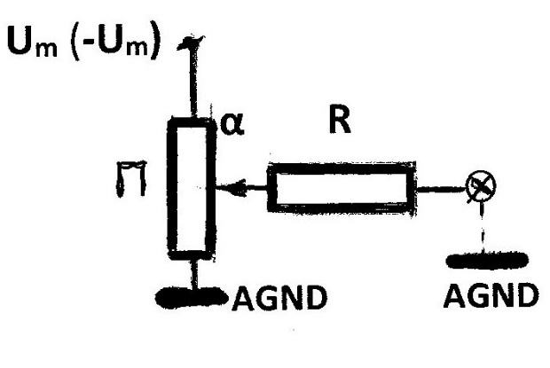
Рис.151
Стандартний МДОБ в режимі піднесення в квадрат $(y_{F1}$=$y_{r}^{2})$ має таку ж саму структу-ру, що й в режимі множення двох змінних $(y_{m}$=$y_{r}y_{e})$, тільки напруга $U_{r}$ подається на обидва входи ОБ, а на виході МДОБ замість U_{m} (чи замість -U_{m}$)$будемо мати $U_{F1}$ (або
-U_{F1}). Для цього режиму $U_{F1}$=$k_{F1}U_{r}^{2}$, де $k_{F1}$=$k_{m}$=$1/U_{max}$і значення $k_{F1}$не потрібно змі-нювати.
Оскільки математична операція ділення однієї змінної на другу змінну $(y_{d}$=$y_{r}/y_{e})$ є зворотною відносно математичної операції множення двох змінних $(y_{m}$=$y_{r}y_{e})$, тоді, згідно з методом поробленої оборотності, реалізація оберненої операції здійснюється підключенням пасивної операційної схеми, яка моделює математичну операцію мно-ження двох змінних, тобто підключенням МЕ, в коло зворотного зв’язку ОП. Схему та-кого МДОБ в режимі ділення однієї змінної на другу змінну , представлено на рис.152.
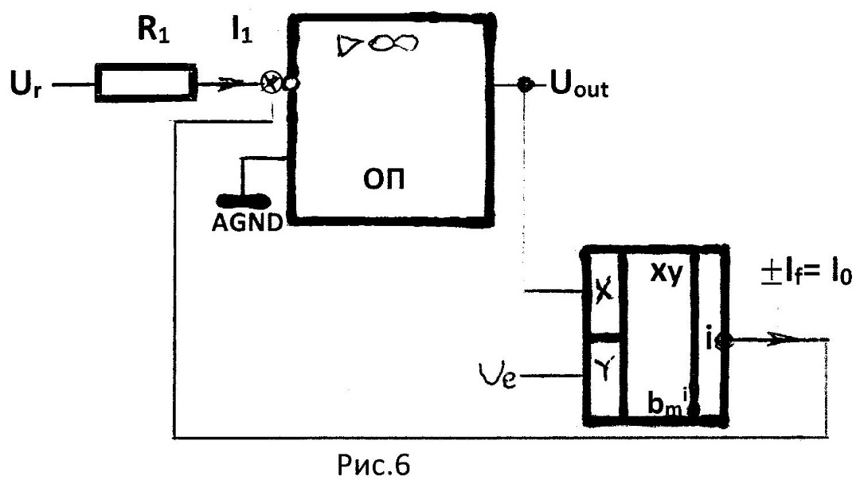
Рис.152
Слід зазначити, що у будь-якому операційному блоці повинен обов’язково існувати негативний зворотний зв’язок. Тому для операційної схеми (МЕ), яку підключено в ко-ло зворотного зв’язку, похідна вихідної змінної $\left(i_{0}\right)$ по вхідній змінній $U_{out}$ повинна мати невід’ємне значення, тобто $\left({di_{0}}/{dU_{out}}\right)$>$0$, тому що в схемі МДОБ завжди вико-ристовується інверсний вхід ОП. Враховуючи, що $i_{0}$=$i_{m}$=$b_{m}^{i}U_{out}U_{e}$, а $b_{m}^{i}$ має додатне значення ${(b}_{m}^{i}$>$0)$, тоді $\left({di_{0}}/{dU_{out}}\right)$=$b_{m}^{i}U_{e}$. Таким чином, якщо $U_{e}$>$0$, тоді для забезпе-чення негативного зворотного зв’язку МЕ повинен мати прямий вихід, а якщо $U_{e}$<$0$ – тоді інверсний вихід. Оскільки завжди $i_{1}$+$i_{0}$=$0$, $i_{1}$=${U_{r}}/{R_{1}}$ та $i_{0}$=$b_{m}^{i}U_{out}U_{e}$, то для $U_{e}$>$0$ одержуємо: $U_{out}$=$U_{d}$, де $U_{d}$=$k_{d}U_{r}/U_{e}$, а $k_{d}$=$1/\left(b_{m}^{i}R_{1}\right)$; а для $U_{e}$<$0$ маємо $U_{out}$=-$U_{d}$.
Відповідне перемикання структури МЕ (забезпечення прямого виходу МЕ або інвер-сного) здійснюється в режимі ділення схемою управління ОБ в залежності від полярно-сті напруги $U_{e}$ і не потребує додаткового обладнання, окрім перемикачів.
Для повного використання вихідного лінійного діапазону МДОБ в режимі ділення не-обхідно обрати таке значення $k_{d}$ щоб, коли перша вхідна напруга $U_{r}$ (ділене) набуває максимального значення $(U_{r}$=$U_{max} чи U_{r}$=-$U_{max})$, а друга вхідна напруга $U_{e}$ (подільник) набуває мінімального значенн $(U_{e}$=$U_{min} чи U_{e}$=-$U_{min})$, вихідна напруга МДОБ $U_{d}$ набу-ла максимального значення $(U_{d}$=$U_{max} чи U_{d}$=-$U_{max}).$ Але значення $k_{d}$ залежить від то-го, як змінюється напруга $U_{e}$, тобто від значення коефіцієнту $c_{e}$=$U_{emax}/U_{emin}$. Оскільки значення $c_{e}$ невідоме, запропоновано обрати $c_{e}$=$10$ і $k_{d}$=0.1$U_{max}$. При цьому, врахову-ючи, що $k_{d}$=0.1$U_{max}$=$1/\left(b_{m}^{i}R_{1}\right)$, а $k_{m}$=$1/U_{max}$=$b_{m}^{i}R_{0},$-- отримаємо $R_{1}$=$10R_{0}.$ Слід заз-начити, що такзначення $k_{d}$ необхідно забезпечити лише тоді, коли вхідні напруги набувають екстремальних значень одночасно та $c_{e}$=$10$. Але якщо вхідні напруги набува-ють екстремальних значень в різні моменти часу та/або $c_{e}$<$10$, тоді треба збільшити зна-чення $k_{d}$ таки чином, щоб забезпечити $U_{d}$=$U_{max}$ або $U_{d}$=-$U_{max}$. Але якщо $c_{e}$>$10$, може виникнути потреба в зменшенні значення $k_{d}$ .Для того, щоб мати можливість змінювати значення $k_{d}$, необхідно замість резистора $R_{1}$ включити подільник напруги П, який має коефіцієнт передачі за напругою α, та резистор R (або додавши до нього ще резистор $R_{1}$) між $U_{r}$ та $Σ (рис.152)$. При цьому $k_{d}$=$α/\left(b_{m}^{i}R\right)$, {або $k_{d}$=$α/[b_{m}^{i}(R$+$R_{1}$)]}.
Оскільки математична операція здобуття квадратного кореня $(y_{F2}$=$\sqrt{y_{r}})$ є оберненою відносно математичної операції піднесення в квадрат $(y_{F1}$=$y_{r}^{2})$, тоді, згідно з методом поробленої оборотності, реалізація зворотної операції здійснюється підключенням па-сивної операційної схеми, яка моделює операцію піднесення в квадрат $(y_{F1}$=$y_{r}^{2})$ , в коло зворотного зв’язку ОП. Слід зазначити, що у будь-якому операційному блоці повинен обов’язково існувати негативний зворотний зв’язок, тобто пасивна нелінійна характе-ристика операційної схеми, яку буде підключено в коло зворотного зв’язку, повинна ма-ти виключно невід’ємні значення кутових коефіцієнтів. Але половина жодної з харак-теристик ($y_{F1}$=$y_{r}^{2}$ чи $y_{F1}$=-$y_{r}^{2}$) має від’ємні кутові коефіцієнти і тому треба зробити необ-хідну корекцію, додавши таку додаткову характеристику (лінійну з обмеженням першо-го або третього квадрантів), щоб сумарна характеристика мала лише додатні кутові кое-фіцієнти. Схему МДОБ в режимі здобуття квадратного кореня на основі МЕ з прямим виходом та коректуючим діодом представлено на рис.153.
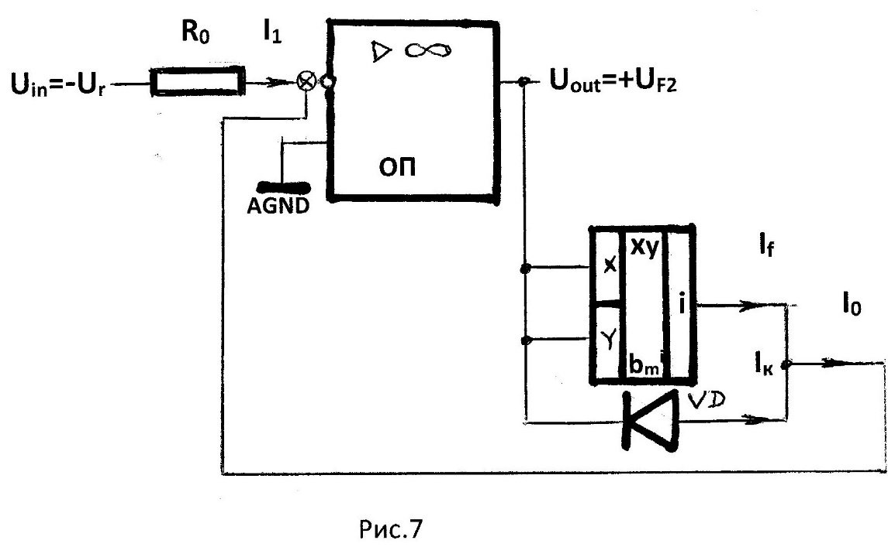
Рис.153
Наведена схема має інверсний вхід, на який подається напруга -$U_{r}$, та прямий вихід +$U_{F2}$ $(U_{F2}$=$k_{F2}\sqrt{U_{r}},$ де $k_{F2}$=$\sqrt{b_{m}^{i}R_{0}}$=$\sqrt{U_{max}})$.
Схему МДОБ в режимі здобуття квадратного кореня на основі МЕ з прямим входом та інверсним виходом та коректуючим діодом представлено на рис.154.
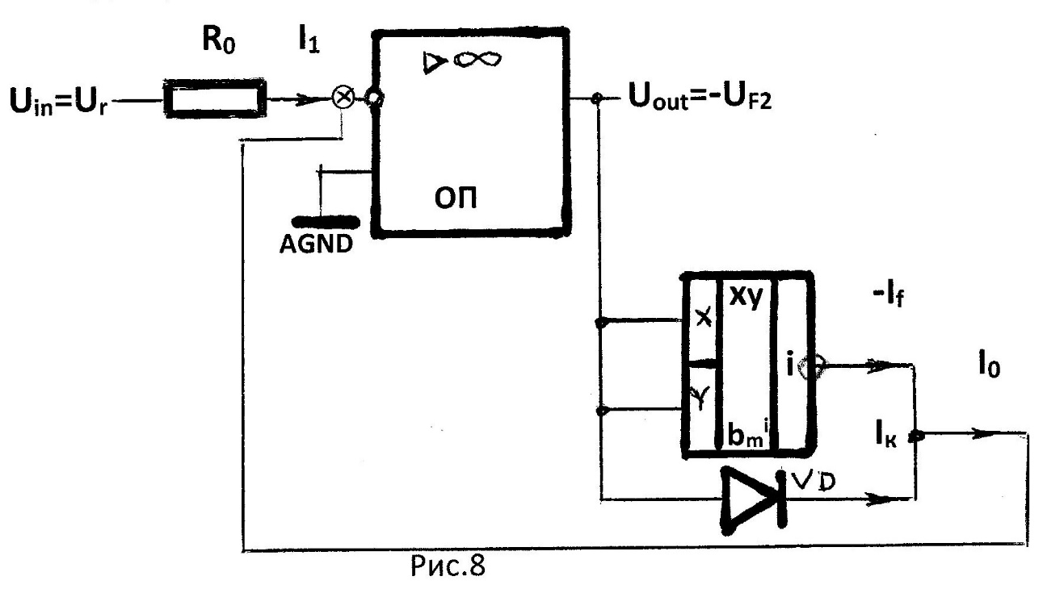
Рис.154
Якщо використовувати в колі зворотного зв’язку нелінійний елемент, який має харак-теристику $y_{F1}$=$y_{r}^{2}$ при $y_{r}$>$0$ та $y_{F1}$=-$y_{r}^{2}$ при $y_{r}$<$0$, тоді коректуючий елемент не потрі-бен.Така схема є універсальною і замінює обидві попередні схеми: якщо на вхід цієї схе-ми подається -$U_{r}$, то на виході маємо $U_{F2}$, а якщо $U_{r}$,– тоді на виході буде -$U_{F2}$.

7. Операційні блоки непрямої дії,
що здійснюють операцію множення двох змінних
Операційні блоки непрямої дії – це ОБ, які використовують метод тотожних перетво-рень для виконання необхідної математичної операції, тобто в яких одна математична операція (складна) замінюється тотожним набором інших (більш простих) математич-них операцій, тобто математична операція виконується не «прямо», а через виконання декількох інших операцій.
Математична операція множення двох змінних (нелінійна операція над двома змінни-ми) замінюється тотожним набором математичних операцій, в якому використовуються нелінійні операції над однією змінною та лінійні операції над двома змінними.
В сучасних МОБНД використовуються наступні тотожні перетворення:
- $xy$ $≡0.25\{(x$+$y)$²-$(x$-$y)$²}. $xy$ $≡0.5\{(x$+$y)$²-$x$²-$y$²};
$2) xy≡{antilog}_{a}(\log_{a}x$+$\log_{a}y);$
3)$xy≡\int{xdy}$ +$\int{ydx}$.
МОБНД, який використовує тотожне перетворення 1, має назву «МОБНД з квадра-тичними перетвореннями»; МОБНД, який використовує тотожне перетворення 2, має назву «МОБНД з логарифмічними≡ перетвореннями»; МОБНД, який використовує то-тожне перетворення 3, має назву «МОБНД з інтегральними перетвореннями».
P.S.: Раніше використовувались тригонометричні тотожні перетворення, однак їх реалізація потребує використання чотирьох нелінійних операційних схем і тому зараз такі МОДНД не використовуються. Також одного разу був варіант «МОБНД з квадратичними перетвореннями», що використовував трохи інше тотожне перетворення:$xy≡0.5\{(x$+$y)$²-$x$²-$y$²}, але в сучасних МОДНД його не застосовують.

  - МОБНД з квадратичними перетвореннями
Оптимальна структура МОБНД з квадратичними перетвореннями використовує нас-тупне тотожне перетворення $xy≡$-$0.25${[-$($-І$x$+$y$І)²]+[-$(x$+$y)$+$2max\left(x,y\right)]$².Таку тото-жність було отримана з тотожності $xy$ $≡$-$0.25\{$-$(x$+$y)$² +$(x$-$y)$²} наступними замінами: -$(x$+$y)$²$≡$-І$x$+$y$І)²; І$x$-$y$І$≡$-$(x$+$y)$+$2max\left(x,y\right)$ та $(x$-$y)$²$≡$І$x$-$y$І)².
Першу лінійну частину схеми такого МОБНД зі схемою вилучення модуля суми з ін-версією представлено на рис.155. В цій схемі використовуються два підсумовуючих ОБ (на основі ОП1 та ОП2), три підсумовуючих пасивних операційних схеми (ОС) та дві пасивні нелінійниі ОС. Одна з цих нелінійних ОС моделює операцію -mod, друга моде-лює операцію max. Другу частину схеми з двома пасивними нелінійними ОС, що моде-люють напівпараболи (на основі діодних обмежувачів або на основі нелінійних карбо-рундових резисторів) та з вихідним підсумовуючим ОБ представлено на рис.156$.$
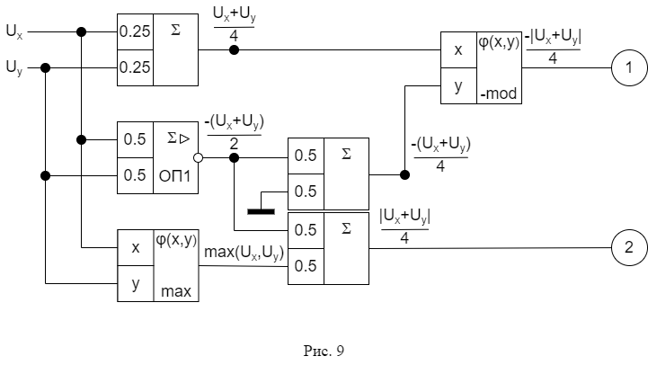
Рис.155
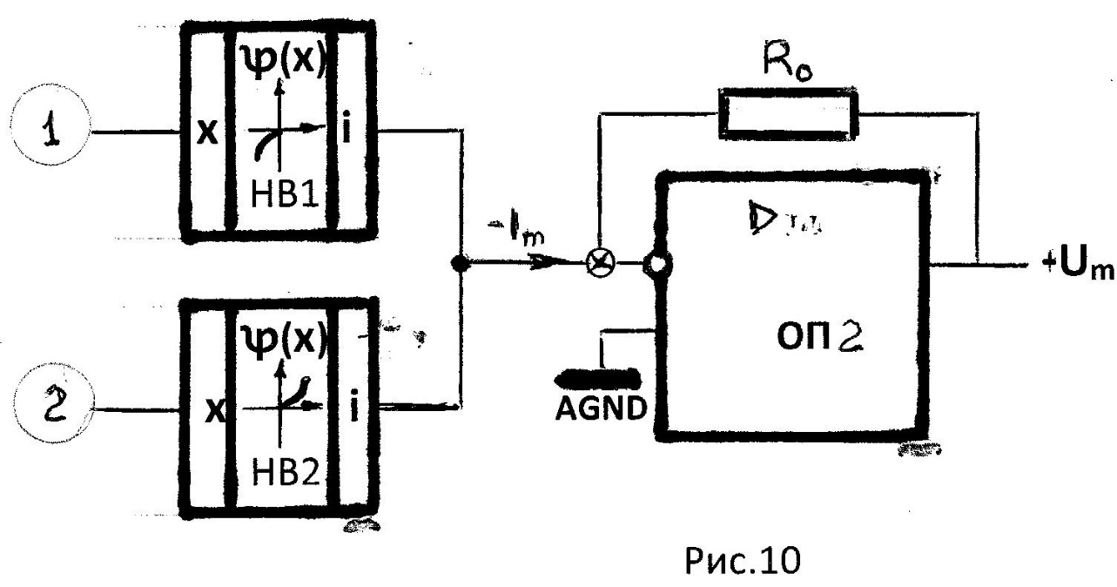
Рис.156
Для отримання інверсного виходу необхідно замінити пасивну нелінійну ОС, яка моде-лює операцію -mod, на пасивну нелінійну ОС, що моделює операцію mod, а пасивну не-лінійну ОС, яка моделює операцію max, – на нелінійну ОС, що моделює операцію min. Це відповідає тотожності -$xy≡$-$0.25${[І$x$+$y$І)²]+[-$(x$+$y)$+$2min\left(x,y\right)],$отриманої з то-тожності -$xy≡$-$0.25\{(x$+$y)$²+[-$(x$-$y)$²]}виконанням наступних замін: $(x$+$y)$²$≡$І$x$+$y$І)²;
І$x$-$y$І$≡$-$(x$+$y)$+$2min\left(x,y\right)$та $(x$-$y)$²$≡$І$x$-$y$І)².

  - МОБНД з логарифмічними перетвореннями
Зазначени МОБНД використовує наступну тотожність: $xy≡{antilog}_{a}(\log_{a}x$+$\log_{a}y).$
Оскільки математична операція ${anti log}_{a}$ є зворотною відносно математичної операції $\log_{a}$, тоді, згідно з методом поробленої оборотності, реалізація зворотної операції здійснюється підключенням пасивної операційної схеми, яка моделює математичну операцію $\log_{a}$ в коло зворотного зв’язку. Схему такого МОБНД, який використовує зазначене тотожне логарифмічне перетворення представлено на рис.157.

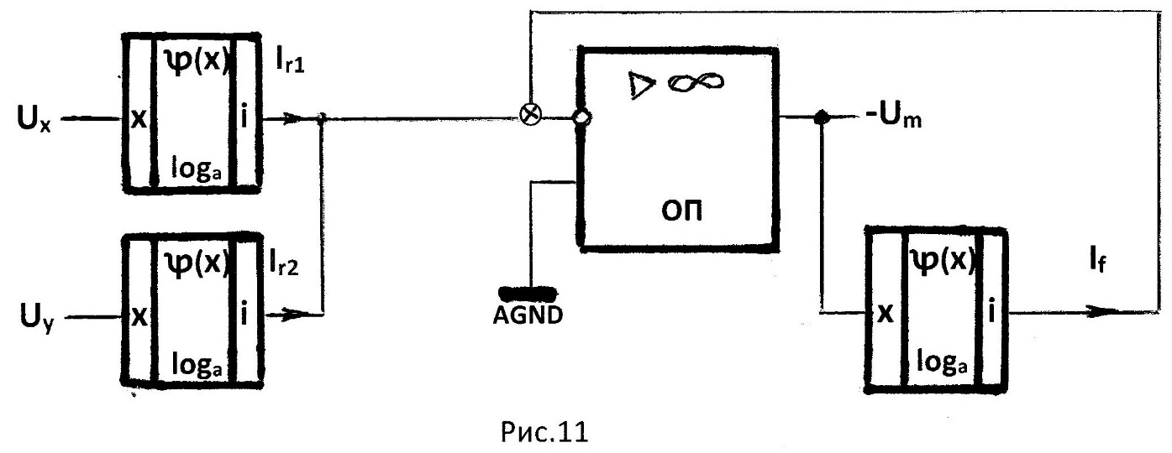
Рис.157
Слід зазначити, що у будь-якому операційному блоці повинен обов’язково існувати негативний зворотний зв’язок, тобто пасивна нелінійна характеристика операційної схе-ми, яку буде підключено в коло зворотного зв’язку, повинна мати виключно невід’ємні значення кутових коефіцієнтів. Таким чином, значення a повинно обиратись таким, щоб забезпечити необхідні невід’ємні значення кутових коефіцієнтів характеристики вузла $(y$=$\log_{a}{), якого буде підключено в коло зворотного зв’язку .}$
Переваги МОБНД, який використовує тотожне логарифмічне перетворення (відносно МОБНД, який використовує квадратичне перетворення):
1) Наявність одного ОП замість двох;
2) Можливість використовувати формулу для побудови спеціалізованих МОБНД, які моделюють інші, більш складні, множильно-ділільні операції: $v$=$xy/z$; $y$=$x^{b}$; $z$=$x^{b}y$^{c} [b та c – будь-які сталі величини (позитивні чи негативні)] тощо;
3) При множення декількох змінних (кількість співмножників $n≥3$) в МОБНД, який використовує тотожне логарифмічне перетворення кількість нелінійних операційних схем складе $[n$+$1$], а при використанні квадратичних МОБНД – складе $[2n$-$2$].
Недоліки МОБНД, який використовує зазначене тотожне логарифмічне перетворення (відносно МОБНД, що використовує квадратичне перетворення):
1) Наявність трьох нелінійних операційних схем замість двох;
2) Зазначений МОБ є одноквадрантним, тобто співмножники повинні бути позитив-ними, на відміну від попереднього МОБ, який є чотириквадрантним (його співмножники можуть приймати будь-які значення – як невід’ємні, так і від’ємні).
Для побудови чотириквадрантного МОБНД, який використовує зазначене тотожне ло-гарифмічне перетворення, треба використати метод зсуву нуля по двом входам з подаль-шою корекцією, але це суттєво ускладнює схему та потребує двох ОП. Такий чотириква-дрантний логарифмічний МОБНД буде використовувати наступне тотожне перетворен-ня:$xy$=${antilog}_{a}[\log_{a}(x$+$b)$+$\log_{a}(y$+$c)]$+$($-$cx$-$by$-$bc)$, а сталі значення b та c обираються таким чином, щоб забезпечити $(x$+$b)$>0 та $(y$+$c)$>0 при будь-яких значеннях x та y.
Слід зазначити, що в зв’язку з відсутністю в схемі логарифмічного МОБНД струму +$i_{m}$ $або$ -$i_{m}$ (який є в схемі квадратичного МОБНД) при побудові стандартного МОБ на 4 операції, для моделювання інших трьох операцій використовують наступні формули:
$x/y≡{antilog}_{a}[\log_{a}x$-$\log_{a}y]$; $x^{2}≡{antilog}_{a}[{2log}_{a}x]$ ;$\sqrt{x}≡{antilog}_{a}\left[{0.5log}_{a}x\right].$

  - МОБНД з інтегральними перетвореннями
МОБНД з інтегральними перетвореннями використовує наступну тотожність: $xy$=$\int{xdy}$+$\int{ydx}$
Схема такого МОБНД, який використовує зазначене тотожне інтегральне перетво-рення, потребує використання одного підсумовуючого ОБ та двох інтегруючих ОБ, які моделюють операції інтегрування не по незалежній змінній (по τ), а по залежній змінній (по x або по y). Тому реалізація можлива лише в цифрових або в гібридних системах.

- Операційні блоки прямої дії,
що здійснюють операцію множення двох змінних
ОБ прямої дії, що здійснюють операцію множення двох змінних (МОБПД), це такі, які використовують будь-які математичні описи фізичних об’єктів, схем або систем, в яких присутня математична операція множення двох змінних.
Класифікація сучасних МОБПД:
1) МОБПД, які використовують управління коефіцієнтом передачі масштабного ОБ;
2) МОБПД, які використовують відхилення зарядів, що зміщуються в електромаг-нітному полі;
3) Часо-імпульсні МОБПД;
4) МОБПД, які використовують управління перемикачем напруги.
8.1. МОБПД, які використовують управління коефіцієнтом передачі
масштабного ОБ
Схема масштабного ОБ на основі ОП має наступний вигляд:
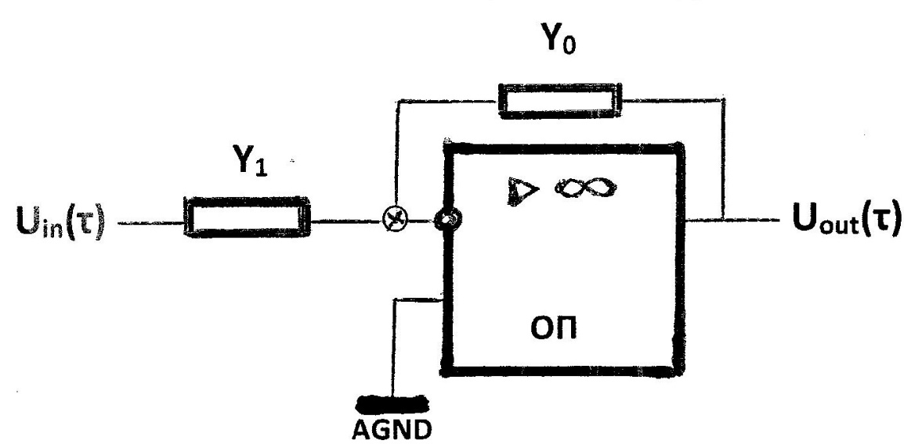
Рис.158
де Y₁ – провідність вхідного кола ОБ; Y₀ – провідність кола зворотного зв’язку ОБ; k₁ – коефіцієнт передачі за напругою МОБ.
Значення коефіцієнта передачі за напругою залежить від значень Y₁ та Y₀ наступним чином: k₁=Y₁/Y₀, а значення вихідної напруги U_{out}(τ) МОБ обчислюється по формулі: U_{out}(τ)=-k₁U_{in}(τ). Якщо напруга U_{in}(τ)=U_{y}(τ), а коефіцієнт передачі за напругою [k₁(τ)] буде змінюватись пропорційно напрузі U_{x}(τ) [k₁(τ)=k_{m}U_{x}(τ), де k_{m}=const], тоді отри-маємо МОБПД з інверсним виходом, який використовує управління коефіцієнтом пе-редачі масштабного ОБ, тому що вихідна напруга U_{out}(τ)=-k₁(τ)U_{in}(τ) =-k_{m}U_{x}(τ)U_{y}(τ).
Для забезпечення пропорційності перетворення напруги U_{x}(τ) в k₁(τ) забезпечують пропорційність перетворення напруги U_{x}(τ) в Y₁(τ) , та обирають Y₀=const. Оскільки не існує елемента, який лінійно змінює свою провідність пропорційно значенню упра-вляючої напруги U_{x}(τ), в такому МОБПД використовується не пряме перетворення U_{x}(τ) в Y₁,а компенсаційне (рис.159).
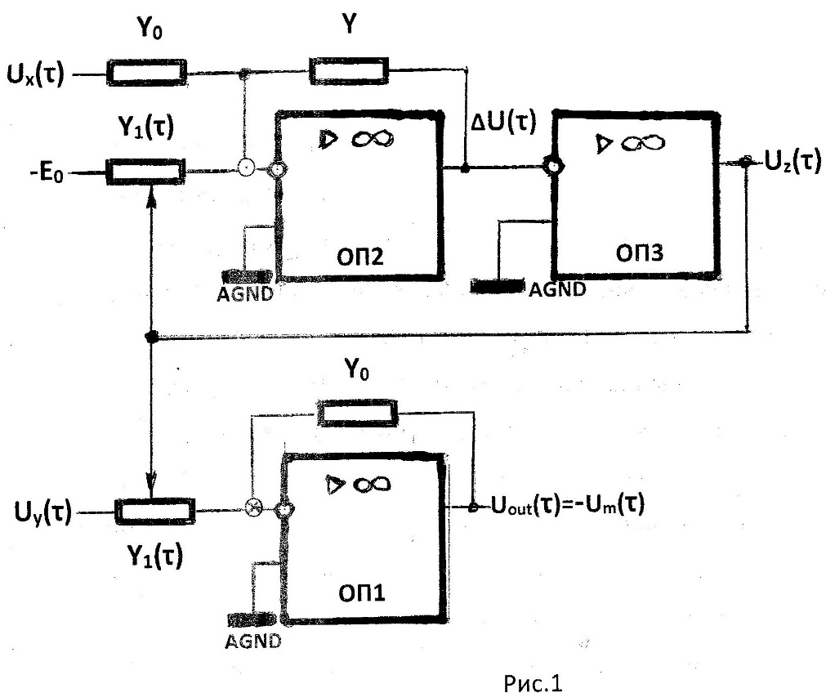
Рис.159
Слід зазначити, що операційний підсилювач ОП3 виконує роль слідкуючої системи: відпрацьовується значення управляючої напруги U_{x}(τ), яка забезпечує таке значення провідності Y₁(τ), підключеної до ОП2, при якому значенням ΔU(τ) можемо знехтувати, тобто вважати, що слідкуюча система забезпечує ΔU(τ)=0 (приблизно). При цьому, зва-жаючи на те, що для підсумовуючого ОБ на основі ОП2 значення вихідної напруги таке: ΔU(τ)=-{[U_{x}(τ)(Y₀/Y+[-E₀(Y₁(τ)/Y)]}, тоді, з урахуванням того, що ΔU(τ)=0, отримуємо забезпечення слідкуючою системою виконання рівняння U_{x}(τ)Y₀=E₀Y₁(τ), тобто забез-печується пропорційне перетворення U_{x}(τ) в Y₁(τ) [Y₁(τ)=bU_{x}(τ), де b=Y₀/E₀=const].
Управляюча напруга U_{z} (τ) одночасно та однаково змінює дві однакові провідності Y₁ – ту, яку підключено до підсумовуючого ОБ на основі ОП2, та ту, яку підключено до масштабного ОБ на основі ОП1. При цьому неважливо, яка залежність Y₁(τ) від U_{z}(τ) (лінійна чи ні); важливо, щоб ці дві залежності були б тотожними.
Вихідна напруга U_{out}(τ) для масштабного ОБ на основі ОП1 обчислюється згідно з наступною формулою: U_{out}(τ)=-[Y₁(τ)/Y₀]U_{y}(τ) , а, враховуючи, що Y₁(τ)=(Y₀/E₀)U_{x}(τ); E₀=U_{max}; k_{m}=1/U_{max} маємо U_{out}(τ)=-U_{m}(τ)=-k_{m}U_{x}(τ)U_{y}(τ), тобто отримали МОБПД, який використовує управління коефіцієнтом передачі масштабного ОБ. Такий МОБПД є дво-квадрантним, тому що напруга U_{x}(τ) не може приймати від’ємні значення (U_{x}(τ)>0), ос-кільки слідкуюча система забезпечує лише невід’ємні значення провідності Y₁(τ). Для побудови чотириквадрантного МОБПД, який використовує управління коефіцієнтом передачі масштабного ОБ, треба використати метод зсуву нуля з подальшою корекцією, додавши до напруги U_{x}(τ) напругу U_{max} (рис.219). Таким чином забезпечується, що сума цих двох напруг завжди буде мати лише невід’ємні значення [U_{x}(τ)+U_{max}>0].
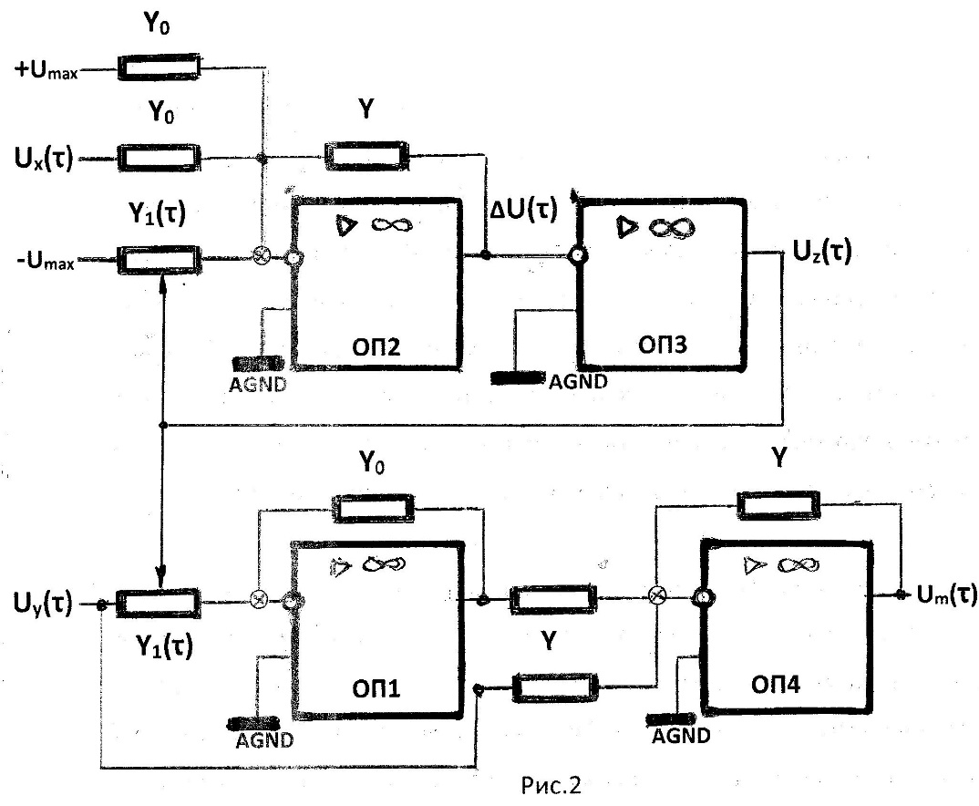
Рис.160
Для додавання напруги зсуву U_{max} використовується додатковий (третій вхід) до під-сумовуючого ОБ на основі ОП2 (додаткова провідність Y_{0,} до якої підключено напругу +U_{max}). Для забезпечення корекції використовується ще один ОБ (підсумовуючий на ос-нові ОП4). Оскільки значення обох коефіцієнтів передач за напругою цього ОБ дорівню-ють 1, то для цієї схеми Y₁(τ)=(Y₀/U_{max})[U_{x}(τ)+U_{max}] та U_{out}(τ)=-[U_{m}(τ)+U_{y}(τ)], і на вихо-ді підсумовуючого ОБ маємо U_{m}(τ).
Існує ще один варіант аналогічного гібридного МОБПД, в якому використовуються цифрові провідності та цифрова слідкуюча система на основі цифрового лічильника.
8.2. МОБПД, які використовують відхилення зарядів,
що зміщуються в електромагнітному полі.
Теоретично існує два варіанти МОБПД, які використовують відхилення зарядів, що переміщуються в електромагнітному полі:
1) МОБПД, які використовують відхилення зарядів, що переміщуються в електро-магнітному полі в вакуумі;
2) МОБПД, які використовують відхилення зарядів, що переміщуються в електро-магнітному полі в напівпровідниках.
Слід зазначити, що основу МОБПД, які використовував відхилення зарядів, що пере-міщувалися в електромагнітному полі в вакуумі, складала електроннопроменева труб-ка (ЕПТ). Саме тому в сучасних МОБПД не використовується відхилення зарядів, що переміщуються в електромагнітному полі в вакуумі.
Відхилення зарядів, що переміщуються в електромагнітному полі в напівпровідни-ках – це ефект Холла і тому МОБПД, які використовують відхилення зарядів, що пе-реміщуються в електромагнітному полі в напівпровідниках, узивають: МОБПД, які засновані на ефекті Холла. Суть ефекту Холла наступна: якщо пластину з напівпро-відника, розташовану на площині XOY в тривимірному просторі XYZ, піддати дії еле-ктромагнітного поля, складові якого електричне поле, спрямоване в напрямку осі X [за рахунок струму I_{x}(τ) ], та магнітне поле, спрямоване в напрямку осі Z [магнітна ін-дукція B_{z}(τ)], то в цій пластині виникає по осі Y різниця потенціалів – так звана елек-трорушійна сила Холла (ЕРС) E_{H}(τ). Для цього ефекту значення ЕРС Холла E_{H}(τ) мо-жемо вирахувати, використовуючи формулу E_{H}(τ)=R_{H}I_{x}(τ)B_{z}(τ) , де R_{H}=const – стала Холла. Якщо забезпечити пропорційне перетворення одного співмножника [U_{x}(τ)] в струм I_{x}(τ) [I_{x}(τ)=bU_{x}(τ); b=const], а другого співмножника [U_{y}(τ)] -- в магнітну індук-цію B_{z}(τ) [B_{z}(τ)=cU_{x}(τ); c=const], тоді маємо: U_{m}(τ)=E_{H}(τ)=k_{m}U_{x}(τ)U_{y}(τ), де k_{m}=R_{H}bc, тобто маємо МОБПД, який використовує ефект Холла (рис.161).
Рис.161
Забезпечення пропорційного перетворення першого співмножника [U_{x}(τ)] в струм I_{x}(τ) здійснюється з допомогою підсилювача П1, який має струмовий вихід. Забезпе-чення пропорційного перетворення другого співмножника [U_{y}(τ)] в магнітну індукцію B_{z} здійснюється з допомогою підсилювача П2, який має струмовий вихід I_{z}, який фор-мує магнітну індукцію B_{z}(τ) , використовуючи котушку індуктивності L. Але, оскільки опір котушки індуктивності L залежить від частості вхідної напруги U_{y}(τ) та, відповід-но, від частості струму I_{z}(τ) , важко забезпечити необхідну точність такого пропорцій-ного перетворення. Для забезпечення високої точності пропорційного перетворення другого співмножника [U_{y}(τ)] в магнітну індукцію B_{z}(τ) застосовується не пряме, а компенсаційне перетворення з використанням ще одного додаткового давача Холла, що розташований в тому ж отворі котушки індуктивності (тобто знаходиться під дією тієї ж магнітної індукції B_{z}(τ), що і основний давач Холла) (рис.162)
Рис.162
Слід зазначити, що операційний підсилювач ОП виконує роль слідкуючої системи: відпрацьовується значення управляючої напруги U_{z}(τ), яка забезпечує таке значення магнітної індукції B_{z}(τ), при якому значенням ΔU(τ)=[U_{y}(τ)-E_{H0}(τ)] можемо знехтувати, вважаючи, що слідкуюча система забезпечує ΔU(τ)=0 (приблизно), тобто забезпечує та-ке значення E_{H0}(τ), яке весь час дорівнює значенню U_{y}(τ). При цьому неважливо, яка залежність B_{z}(τ) від U_{z}(τ) (лінійна чи ні). Для цієї схеми МОБПД, що використовує еф-ект Холла, маємо U_{y}(τ)=E_{H0}(τ)=R_{H0}I₀(τ)B_{z}(τ), де I₀=const, тобто забезпечується пропор-ційне перетворення співмножника [U_{y}) в магнітну індукцію B_{z}(τ): B_{z}(τ)=U_{y}(τ)/(R_{H0}I₀). Отже U_{m}(τ)=E_{H}(τ)=R_{H}I_{x}(τ)B_{z}(τ)=R_{H}bU_{x}(τ)B_{z}(τ)=R_{H}bU_{x}(τ)U_{y}(τ)/R_{H0}I₀)=k_{m}U_{x}(τ)U_{y}(τ), де k_{m}=R_{H}b/(R_{H0} I₀). Завжди використовуються однакові давачі Холла (R_{H0}=R_{H}) і k_{m}=b/I₀.
8.3. Часо-імпульсні МОБПД
Часо-імпульсні МОБПД використовують відому формулу для визначення середнього значення напруги U_{M} для послідовності прямокутних імпульсів, які мають амплітуду A_{i}, тривалість τ_{i} і період T_{i} : U_{M}=A_{i}τ_{i}/T_{i}. Якщо забезпечити пропорційне перетворення одного співмножника [U_{x}(τ)] в амплітуду прямокутних імпульсів A_{i}(τ) [A_{i}(τ)=bU_{x}(τ); b=const], а другого співмножника [U_{y}(τ)] в тривалість прямокутних імпульсів τ_{i}(τ) [τ_{i}(τ)=cU_{x}(τ); c=const], та якщо забезпечити постійність періоду T_{i} (T_{i}=const), тоді мо-жемо отримати U_{m}(τ)=U_{M}(τ)=k_{m}U_{x}(τ)U_{y}(τ), де k_{m}=bc/T_{i}, тобто маємо часо-імпульсний МОБПД , в якому використовуються балансні імпульсні модулятори БАІМ, БТІМ, генератор прямокутних коливань G та інтегруючий операційний блок ІОБ (рис.163).
Рис.163
P.S.: БАІМ – це балансний амплітудно-імпульсний модулятор, БТІМ – це балансний імпульс-ний модулятор з регулюванням тривалості прямокутного імпульсу.
Схеми балансних імпульсних модуляторів (БАІМ та БТІМ) значно складніші, ніж схеми однофазних імпульсних модуляторів (відповідно ОАІМ та ОТІМ), тому при по-будові часо-імпульсного МОБПД використовуються виключно однофазні імпульсні модулятори ОАІМ та ОТІМ. Для однофазного ОАІМ маємо A_{i}(τ)=bU_{x}(τ)+A₀ (b=const, A₀=const), а для однофазного ОТІМ -- τ_{i}(τ)=cU_{x}(τ)+τ₀ (c=const, τ₀=const). В зв’язку з цими змінами описів імпульсних модуляторів схема часо-імпульсного МОБПД, в якій використовуються однофазні імпульсні модулятори ОАІМ та ОТІМ, відрізняється від схеми часо-імпульсного МОБПД, в якій використовуються балансні імпульсні модуля-тори БАІМ та БТІМ (рис.164).
Рис.164
8.4. МОБПД, які використовують управління перемикачем напруги
До складу гібридного МОБПД, який використовує управління перемикачем напруги, входять: інвертувальний ОБ на основі ОП1; перемикач напруги SWTU, управління яким здійснюється послідовністю прямокутних імпульсів; генератор прямокутних ім-пульсів G; однофазний імпульсний модулятор з регулюванням тривалості прямокутно-го імпульсу ОТІМ та інтегруючий операційний блок ІОБ.
Схема такого гібридного МОБПД, має наступний вигляд:
Рис.165
Для цієї схеми МОБПД маємо: U_{M}(τ)=[τ_{i}U_{x}(τ)+(T_{i}-τ_{i})(-U_{x}(τ)]/T_{i}, а з урахуванням того, що τ_{i}=cU_{x}(τ)+τ₀, отримаємо U_{M}(τ)=k_{m}U_{x}(τ)U_{y}(τ)+U_{x}(τ){(2τ₀-T_{i})/T_{i}}, де k_{m}=2c/T_{i}. А якщо τ₀=T_{i}/2 , тоді на виході ІОБ (і усього МОБПД) отримаємо -U_{M}(τ)=-U_{m}(τ)=-k_{m}U_{x}(τ)U_{y}(τ).

РЕКОМЕНДОВАНА ЛІТЕРАТУРА
Базова
1. Основи аналогової техніки: Лабораторний практикум /О.М.Василевський, В.В.Присяжнюк.- Вінниця: ВНТУ, 2018 – 140с.
2. В.І. Бойко, В.Я. Жуйков, А.А. Зоря та ін. Аналогова схемотехніка та імпульсні пристрої.- 2-е видання. – К.: Освіта України. – 2010.
3. В.М. Приходько Комп’ютерна схемотехніка, ч.1. Аналогова схемотехніка. За ред. . Приходьк В.М. – Д.: ДонІЗТ, 2008, - 198 с.
Допоміжна
4. Голубничий Н.Н., Селиванов В.Л.. Основы моделирования систем автома-тического регулирования на аналоговых ЭВМ.– К.: Высшая школа, 1984.

5. Баня Е.Н., Селиванов В.Л. Устройство для воспроизведения несимметричной релейной характеристики. Авторское свидетельство №1310852, Государственный реестр изобретений СССР, 15.01.1987.
6. Селиванов В.Л., Баня Е.Н. Устройство для воспроизведения релейной характеристики. Авторское свидетельство №1310853, Государственный реестр изобретений СССР, 15.01.1987.

